Moduldokumentation

Modul Embedded System Software Design (ebssd)

Simon Wächter

2019

Inhalt

1 Einleitung 8

1.1 Einleitung 8

1.2 Lernziele 8

1.3 Prüfungen 8

2 Woche 1 9

2.1 Präsentation 1: Organisatorisches 9

2.1.1 Lernziel/Lerninhalt 9

2.1.2 Voraussetzungen/Prüfung 9

2.1.3 Organisation Theorie-/Praxisteil 10

2.1.4 Übersicht Versuchsinhalte 10

2.1.5 Themenkreise Theorie/Frontalunterricht 11

2.1.6 Literaturreferenz 11

2.2 Präsentation 2: Betriebssystemvarianten, Lizenzen und Echtzeit 12

2.2.1 Systemwahl für Embedded Systeme 12

2.2.2 Realtime ≠ sofort! 12

2.2.3 Hard- vs. Soft-Realtime 13

2.2.4 Kurzübersicht Betriebssystem-Varianten 13

2.2.5 Betriebssystemlos System (also ohne Betriebssystem) 14

2.2.6 Typische Ereignisbehandlung in Betriebssystemlosen System 14

2.2.7 Real Time Operating System (RTOS) Echtzeit Multitasking Betriebssystem 15

2.2.8 Normales “General Purpose” Betriebssystem (Windows, Linux, OS-X, ...) 15

2.2.9 „Abgespecktes“ General Purpose Betriebssystem 16

2.2.10 Gereral Purpose Betriebssystem mit Realtime-Patches 16

2.2.11 Co-Kernel Approach 17

2.2.12 CPU für RT-Tasks exclusiv reservieren 17

2.2.13 Cooperative (Non-Preemtive) Multitasking 18

2.2.14 Preemtive Multitasking 18

2.2.15 Multitasking - Timeslicing 19

2.2.16 Linux preemption model (bei Tasks mit RT-Prio unter einem RT-Scheduler) 19

2.2.17 Eigene Realtime Tests... 20

2.2.18 Echtzeit-Anforderungen der Anwendung 20

2.2.19 Betriebssystem Fallbeispiele 21

2.2.20 Open Source – grundlegende Idee... 21

2.2.21 Open Source Lizenzen - mit/ohne "Copyleft 22

2.2.22 Resumée GPL und LGPL 22

2.2.23 Wo liegt die Bagatellgrenze? (insbes. bei Lizenzen mit Copyleft) 23

2.3 Präsentation 3: Zielsystem Hardware 23

2.3.1 Verwendetes Target Boards 23

2.3.2 EMV-Gerechte Handhabung (In nicht-EMV-gerechter Umgebung) 24

2.3.3 Wandboard 24

2.3.4 Blockschaltbild Wandboard 25

2.3.5 Freescale/NXP IMX.6 SoC Family 25

2.3.6 Industrietaugliche Boards? 26

3 Woche 2 27

3.1 Präsentation 4: Linux Bootvorgang und Root Filesystem 27

3.1.1 Linux-Alternativen für Embedded Boards 27

3.1.2 Prinzipielle Boot-Phasen beim Booten eines Linux Systems 27

3.1.3 Bootvorgang bei PC-Systemen (Kernel nur lose an spezifische HW angepasst)... 28

3.1.4 ... vs. Bootvorgang Embedded Linux 28

3.1.5 Ultra-schnell Linux booten (< 1s) 29

3.1.6 Embedded System mit kleinem Datenträger (FLASH mit wenigen MB) 29

3.1.7 Unsere Wandboard Systemkonfiguration (RFS basierend auf Buildroot) 30

3.1.8 Busybox "Toolbox" 30

3.1.9 Buildroot vs Yocto 31

3.1.10 Buildroot Funktion 31

3.1.11 Tipps zur Bedienung auf Hostsystem 32

4 Woche 3 33

4.1 Präsentation 5: Crosscompilation und Revision Control System 33

4.1.1 Was beinhaltet die GCC Toolchain (GNU Compiler Collection) 33

4.1.2 Native- vs. Cross-Compiler 33

4.1.3 Linux Mainline Kernel Development 34

4.1.4 Weitergabe von Quellcode ab Tarball oder Git ? 34

4.1.5 Kurzübersicht Projekt-Versionsverwaltung (Revision Control Systems) 35

4.1.6 Die wichtigsten Git-Befehle 35

4.1.7 Neues Git Repo erstellen (Für initial eigene Projekte) 36

4.1.8 Die wichtigsten Git-Befehle 36

4.1.9 Lokale Änderungen und "Commits" 37

4.1.10 Aktualisierungen des Remote Branches übernehmen oder hochladen 37

5 Woche 4 38

5.1 Präsentation 6: Device-, Library und System-Interface 38

5.1.1 Linux Kernel Architecture (stark vereinfacht!) 38

5.1.2 Linux Kernel Map etwas detaillierter... 38

5.1.3 "Device Interface" und Devicenodes 39

5.1.4 Device Node Varianten 39

5.1.5 Filesystem Layers 40

5.1.6 Filesystem Layers (Detaillierter) 40

5.1.7 procfs 41

5.1.8 Beispiel einer möglichen VFS Laufzeitkonfiguration 41

5.1.9 Library Functions vs. System Calls 42

5.1.10 "Unbuffered" Zugriff z.B. auf einen Device Driver 42

5.1.11 Unbuffered File System Calls 43

5.1.12 Buffered C File Streams (zusätzliche Pufferung im Userspace) 43

5.1.13 (Userspace-) Buffered C File Streams (der libc) 44

5.1.14 Libraries 44

5.1.15 Dyn. Linken von "Shared Libraries" 45

5.1.16 Library- und System Calls tracen 45

5.1.17 Standard C Library uClibc vs. "GNU libc" (glibc) 46

5.1.18 Resumée File-Systemcalls 46

6 Woche 5 47

6.1 Präsentation 7: Flash Systems 47

6.1.1 Inhalt 47

6.1.2 Vorteile/Nachteile von Flash-EEPROMs 47

6.1.3 Technologien (EEPROM / NOR- / NAND-Flash) 48

6.1.4 Aufbau NAND-Flash-Zelle 48

6.1.5 NAND-Flashes: SLC vs. MLC vs. TLC 49

6.1.6 Sector / Page / Erase-Block / Allocation Unit (Beispiel: Samsung 512MB “OneNAND” Flash Chip) 49

6.1.7 Flash Translation Layer (FTL) 50

6.1.8 Problempunkte bei FTL-Devices 50

6.1.9 Trim 51

6.1.10 Weitere Problempunkte bei SD-Karten 51

6.1.11 Journalling vs. Log Structured Filesystem 52

6.1.12 Wie Abnutzung minimieren? 52

6.1.13 Raw-Flash statt FTL-Device (billiger aber aufwändiger) 53

6.1.14 Kriterien zur Wahl eines R/W-Flash Filesystems 53

6.1.15 Raw-Flash taugliche Filesysteme 54

6.1.16 Wandboard/Buildroot mit F2FS 54

6.1.17 Write-Zugriff auf Flash minimieren 55

6.1.18 Mount-Option discard und 'fstrim' bei ext4 55

6.1.19 Beispiel: UBIFS-Rootfilesystem auf Raw-Flash auf IGEPv2-Board (im Vergleich zu JFFS2) 56

6.1.20 Beispiel: Performance-Vergleich verschiedener Flashs (von Samsung) 56

6.1.21 Beispiel SD-Karte 57

7 Woche 6 58

8 Woche 7 59

8.1 Präsentation 8: Zugriffe auf Hardware aus dem Userspace 59

8.1.1 Zugriff auf Hardware aus dem Userspace (vgl. V5/V6) 59

8.1.2 gpio Sysfs Polling vs "Asynchron Notification" 59

8.1.3 Beispiel GPIO-Events aus Userspace 60

8.1.4 Zugriff auf Sysfs aus Python 60

8.1.5 I2C Schnittstelle 61

8.1.6 I2C-Bus Transfer Protokoll 61

8.1.7 I2C-Transfers aus Userspace via Commandline Tools "i2c-tools" 62

8.1.8 Beispiel: Anschluss eines Character Displays via I2C Bus ans Wandboard 62

8.1.9 I2C-Transfer aus Userspace per C-Programm 63

8.1.10 SPI-Bus (Serial Peripheral Interface) 63

8.1.11 Stolperfalle: SPI kennt 4 verschiedene Clock-Modes 64

8.1.12 SPI-Transfer aus Userspace C-Programm 64

8.1.13 USB 65

8.1.14 USB-Transfers aus C via libusb-1.0 (am Beispiel USB Control Transfer Vendor Request) 65

8.1.15 Zugriff auf asynchron serielle Schnittstellen (UART) via TTY Subsystem 66

8.1.16 Weitere Linux I/O Subsysteme für Sensoren Gerätetreiber können sich in diese "Einhängen" 66

8.1.17 IIO Layers 67

8.1.18 Zugriff auf HW via /dev/mem 67

8.1.19 Beispiel 2: GPIO-Zugriff beim Raspi via /dev/mem 68

9 Woche 8 69

9.1 Präsentation 9: Virtual Memory Management und Paging Mechanismus 69

9.1.1 Paging Mechanismus 69

9.1.2 Zusammenspiel zwischen Kernel- und Usermode 69

9.1.3 Virtual zu Physical Memory Paging (Beispiel: Zugriff zweier Prozesse auf die gleiche Physical Page) 70

9.1.4 Einzelner Page Table Eintrag eines Prozesses (vereinfacht) 70

9.1.5 Vor- und Nachteile von Memory Paging 71

9.1.6 Effiziente Handhabung grosser Speicherbereiche via Page Directories + Page Tables 71

9.1.7 mmap() (File-)System-Call 72

9.1.8 Protected Mode (resp. Protected Memory) 72

9.1.9 Wechsel des Privilege Levels 73

9.1.10 Linux Realtime Stolpersteine 73

9.1.11 Einfluss auf RT-Eingenschaften verbessern 74

9.1.12 Wie lange dauert es... (auf einem gängigen Notebook) 74

9.1.13 uClinux (Outdated) 75

10 Woche 9 & Woche 10 76

10.1 Präsentation 10: Linux Kernel Programming 76

10.1.1 Anatomy of a Linux Kernel Module 76

10.1.2 Wo sind die Kernel Sourcen? 76

10.1.3 Kernel-Source Verzeichnisstruktur (vgl. ~/ebssd/linux-stable/) 77

10.1.4 Kernel Source Tree – Makefile und Kconfig 77

10.1.5 Kernel Makefile und Kconfig 78

10.1.6 Zusammenhang zwischen .config und Kconfig & Makefile Dateien in Kernel Subfolders 78

10.1.7 Statische zugelinkte Treiber vs. "loadable modules" 79

10.1.8 Was sind "Platform Data"? 79

10.1.9 Wie/Wo sind “Platform Data” definiert? 80

10.1.10 Device Tree Sourcen für das "Wandboard Dual-Lite" 80

10.1.11 Beispiel: Device-Tree einer I2C-Schnittstelle (Ausschnitt aus Datei arch/arm/boot/dts/imx6qdl-wandboard.dtsi ) 81

10.1.12 Beispiel: aktiveren der CAN-Interfaces 81

10.1.13 Interrupts und Deferred Work 82

10.1.14 Usermode Thread im Kernel... 82

10.1.15 Gemessene Timer-Latenzzeiten? 83

10.1.16 Bei Kernel-Modules beachten 83

10.2 Präsentation 11: Interprozesskommunikation 84

10.2.1 Themen 84

10.2.2 "Critical Section": Symmetrische Synchronisationzwecks kontrolliertem Zugriff auf eine "Kritische Ressource" 84

10.2.3 Spinlock, Mutex, Semaphore... 85

10.2.4 Einseitige Synchronisation (per Semaphore oder Waitqueue) zwecks Warten auf ein "Signal" eines anderen Tasks 85

10.2.5 Single vs. Multi-Threaded vs. Multi-Processed vs. Async IO 86

10.2.6 Synchronisation im User- und Kernelspace 86

10.2.7 Sockets 87

10.2.8 Distributed Interprocess Communication 87

10.2.9 tcp-server Detailprobleme... 88

10.2.10 Socket „Adress Families“ 88

11 Woche 11 89

12 Woche 12 90

13 Woche 13 & Woche 14 91

13.1 Präsentation 12: Android 91

13.1.1 Mobile Smartphone Market 91

13.1.2 Android Projektorganisation 91

13.1.3 Was beinhaltet Android? 92

13.1.4 Android verwendet Linux als "Unterbau" (Hardware Abstraction Layer und Security) 92

13.1.5 Android System Architecture 93

13.1.6 Android Project 93

13.1.7 Beispiel: Android telephony architecture 94

13.1.8 Android Telephony Stack 94

13.1.9 Android Approach 95

13.1.10 Sicherheitsmechanismen und Application Sandboxing 1/2 95

13.1.11 Sicherheitsmechanismen und Application Sandboxing 2/2 96

13.1.12 SELinux → Mandatory Access Control (MAC) 96

13.1.13 SELinux Modes 97

13.1.14 SELinux Policy 97

13.1.15 Android SELinux Policy 98

13.1.16 Android als Embedded OS im Industriebereich? 98

13.1.17 "High Level" Entwicklungsumgebung 99

13.1.18 Android Build Process Flow 99

13.1.19 Dalvik-Code → DalvikVM vs. ART 100

13.1.20 ART (Android Run Time) vs. Dalvik 100

13.1.21 Android-spezifische Linux Kernel Modules GPL aber leider nicht (aktuell) im Mainline-Kernel! 101

13.1.22 Android Boot-Vorgang 101

13.1.23 Android Applikationsstart 102

13.1.24 App-Start durch ”zygote” Prozess 102

13.1.25 Android Open Source Project (AOSP) 103

13.1.26 Android Things 103

13.1.27 Android Building Blocks 104

13.1.28 Beispiel: AndroidManifest.xml (applikationsspezifisch!) 104

13.1.29 Activity Lifecycle 105

13.1.30 Activitiy Lebenszyklus 105

13.1.31 Activity Lifecycle Probleme und Application Not Responding (ANR) 106

13.1.32 onPause() vs. onStop() 106

13.1.33 Service 107

13.1.34 Beispiel: Zusammenspiel zwischen mehreren Activities und einem eigenen ”Network Service” 107

13.1.35 Broadcast Receiver und Content Provider 108

13.1.36 Java Native Interface (JNI) 108

13.1.37 JNI 109

13.1.38 NDK - Android Native Development Kit 109

13.1.39 NDK Build Process 110

13.1.40 Beispiel einer komplexeren App (VPN Client "VpnCilla") 110

14 Woche 15 111

15 Woche 16 112

# Einleitung

## Einleitung

Dieses Dokument stellt die Moduldokumentation für das Modul ebssd dar. Allfällige Unterlagen sind im Modulordner zu finden.

## Lernziele

Das Modul beinhaltet folgende Lernziele:

* Die Studierenden kennen und verstehen die betriebssystemnahen Zusammenhänge eines POSIX-konformen Universalbetriebssystems und dessen Konfiguration resp. Systeminitialisierung. Sie kennen das Spektrum an Mechanismen wie auf Hardware direkt oder über gängige Bussysteme zugegriffen werden kann.
* Die Studierenden sind in der Lage, ein Embedded System inkl. Hardwareansteuerung, Web-Server und Internet-Funktionalität zu realisieren. Sie können das hierzu passende Embedded System Board evaluieren und so konfigurieren, dass es einen sicheren und zuverlässigen Dauerbetrieb gewährleistet.

## Prüfungen

Die Modulnote setzt sich zu 100% aus einer drei Multiple Choice Semesterprüfungen und einer Modulschlussprüfung zu je 50% zusammen.

# Woche 1

## Präsentation 1: Organisatorisches

### Lernziel/Lerninhalt

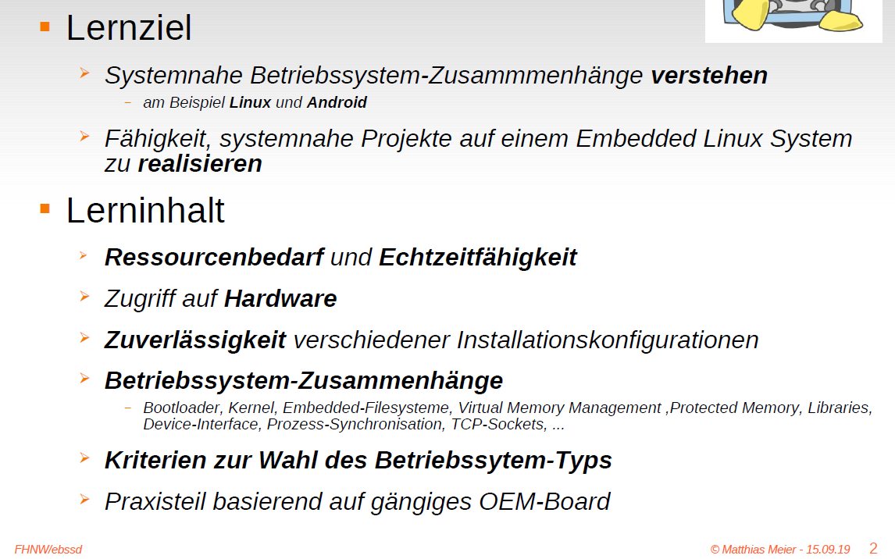

### Voraussetzungen/Prüfung

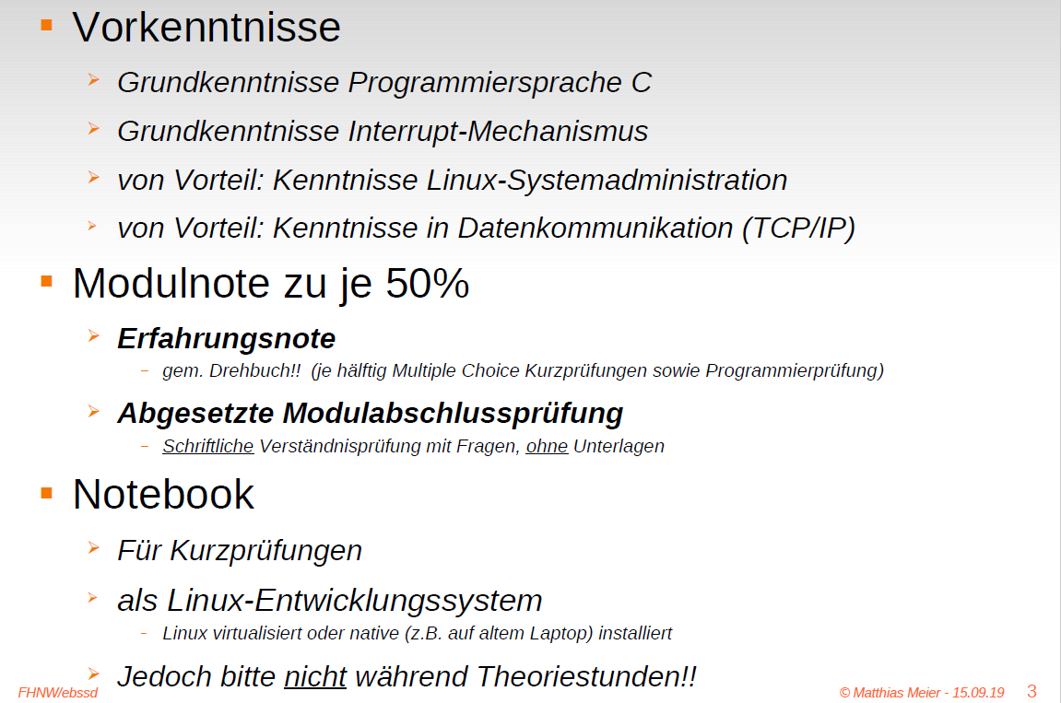

### Organisation Theorie-/Praxisteil

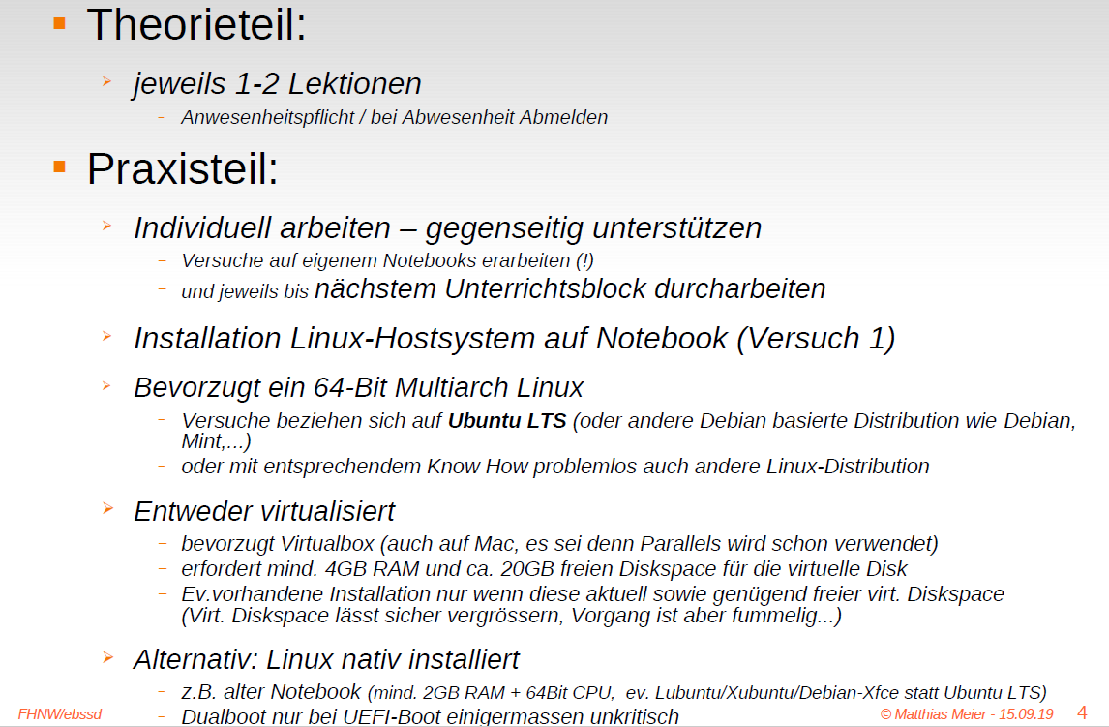

### Übersicht Versuchsinhalte

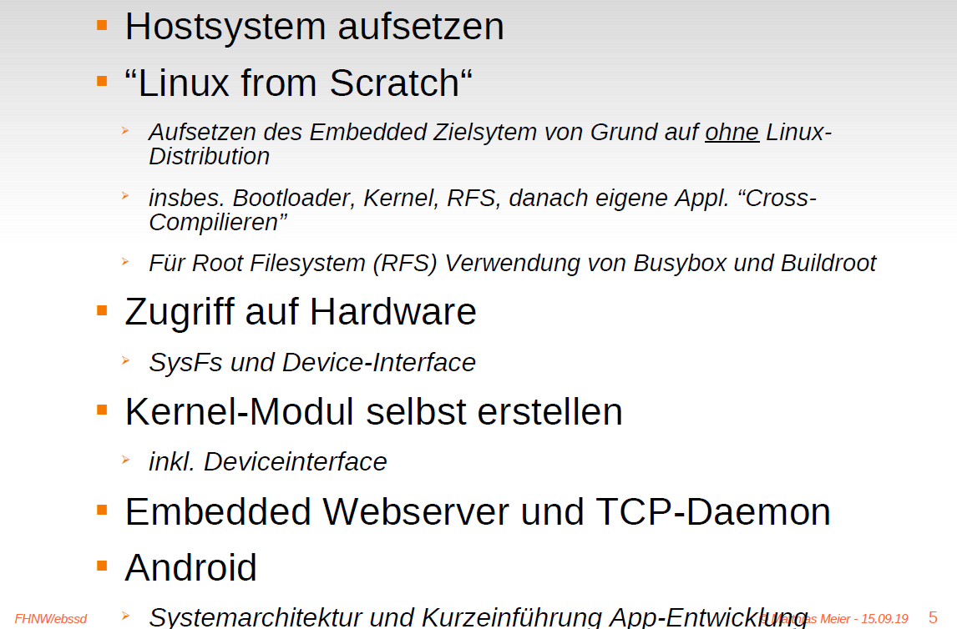

### Themenkreise Theorie/Frontalunterricht

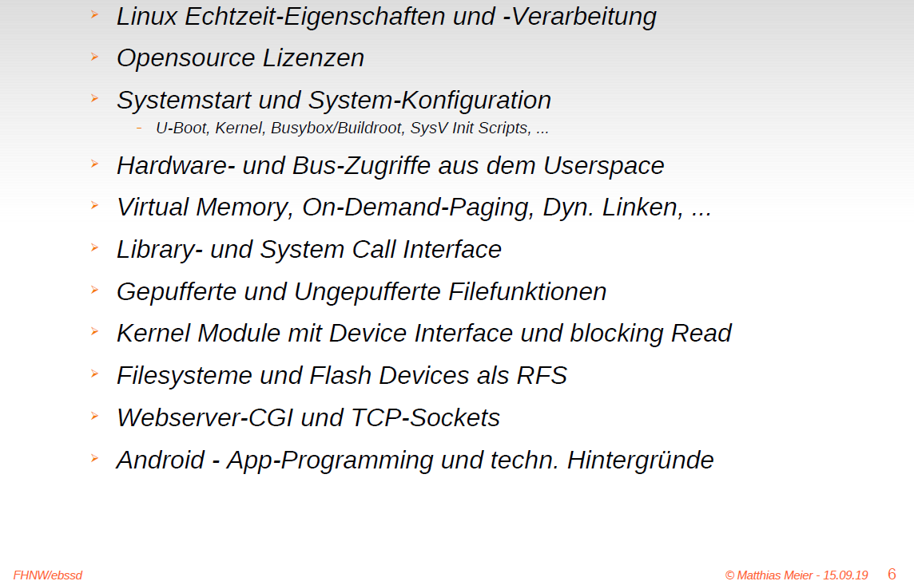

### Literaturreferenz

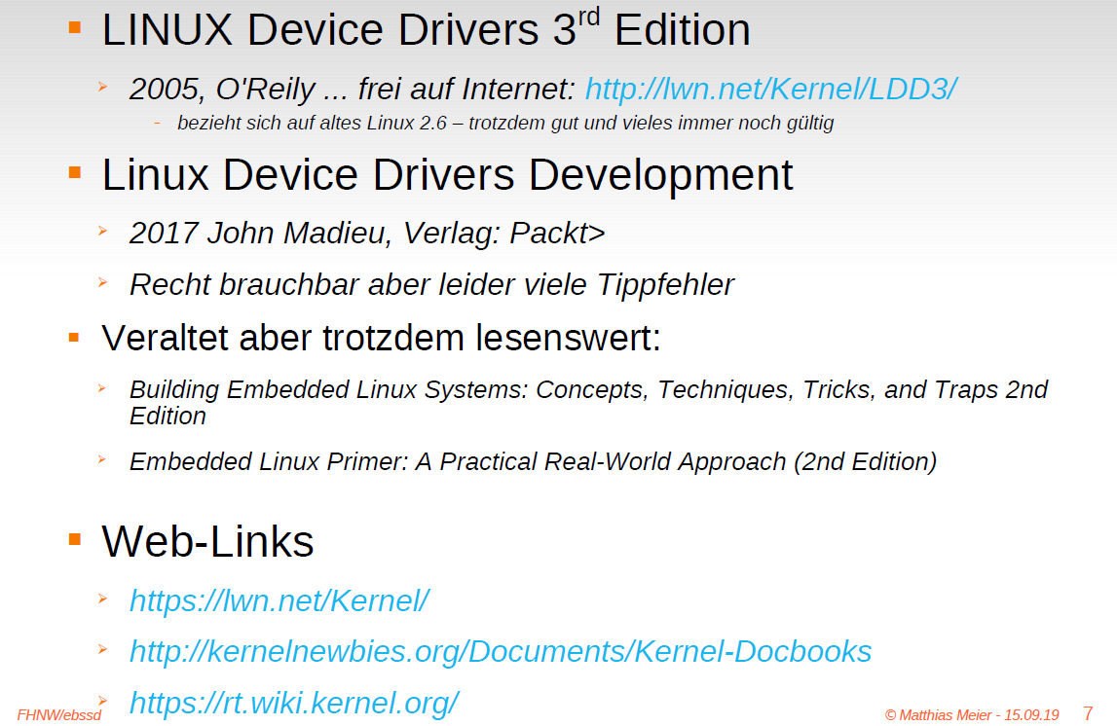

## Präsentation 2: Betriebssystemvarianten, Lizenzen und Echtzeit

### Systemwahl für Embedded Systeme

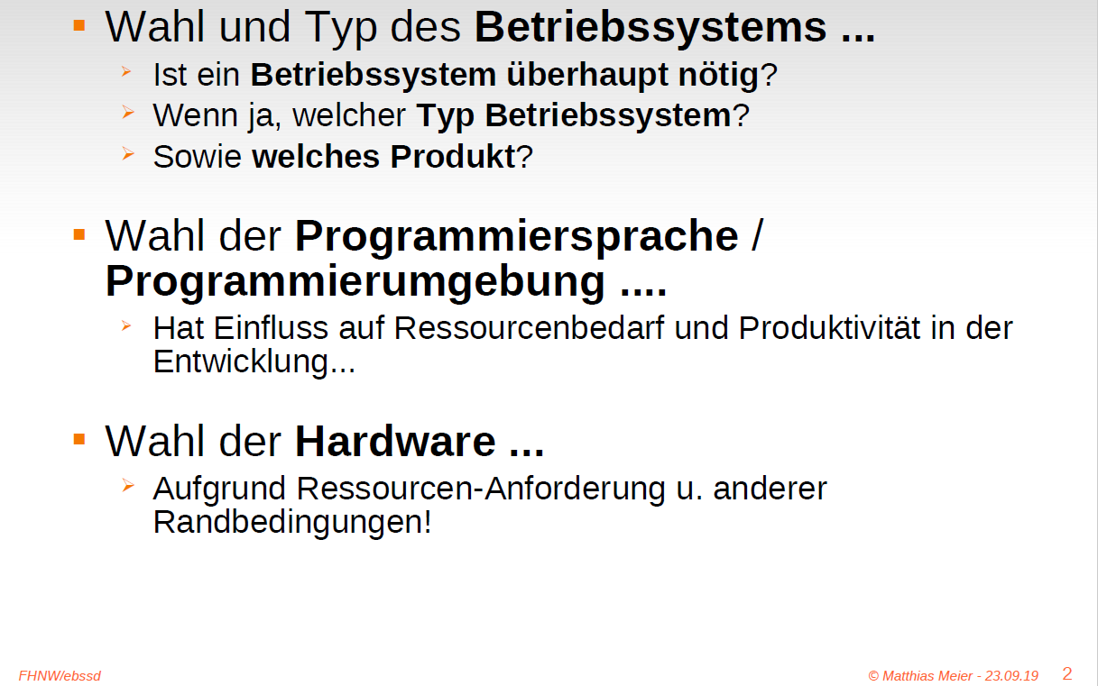

### Realtime ≠ sofort!

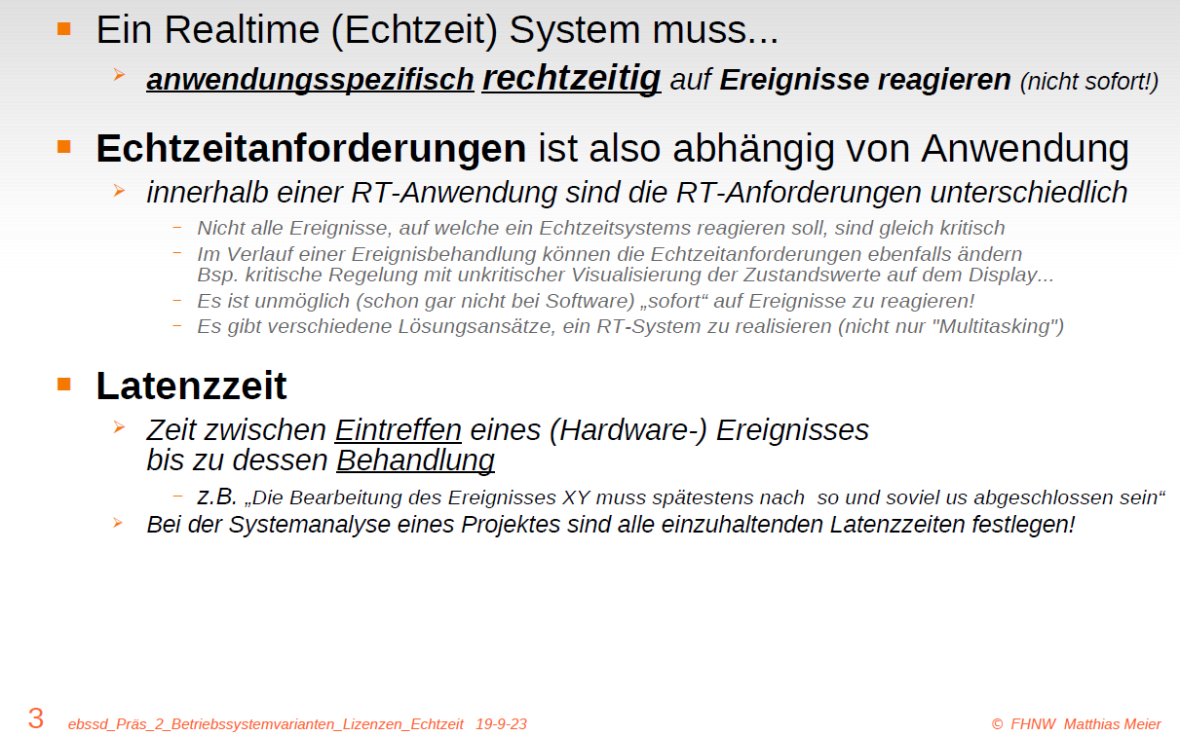

### Hard- vs. Soft-Realtime

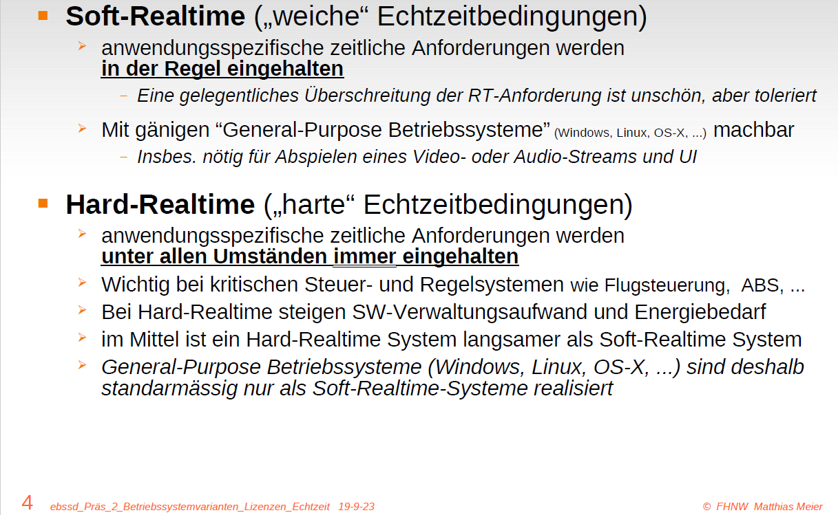

### Kurzübersicht Betriebssystem-Varianten

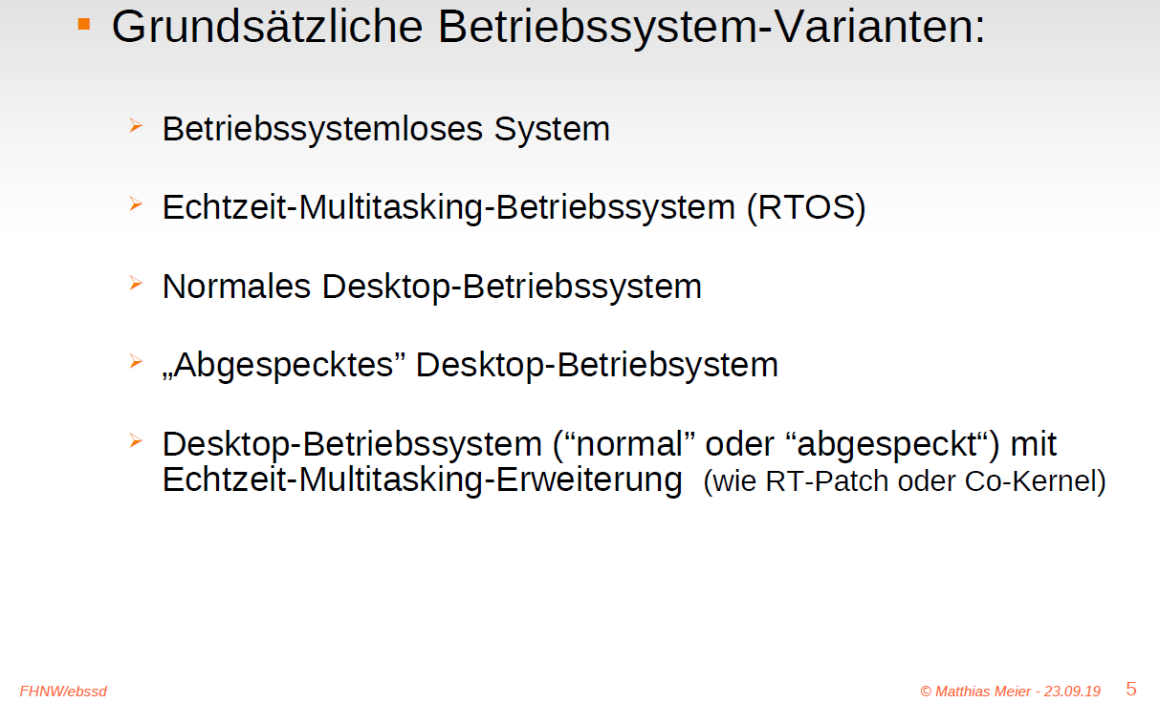

### Betriebssystemlos System (also ohne Betriebssystem)

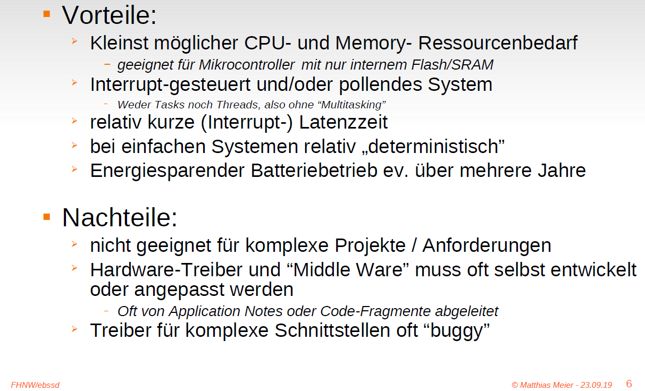

### Typische Ereignisbehandlung in Betriebssystemlosen System

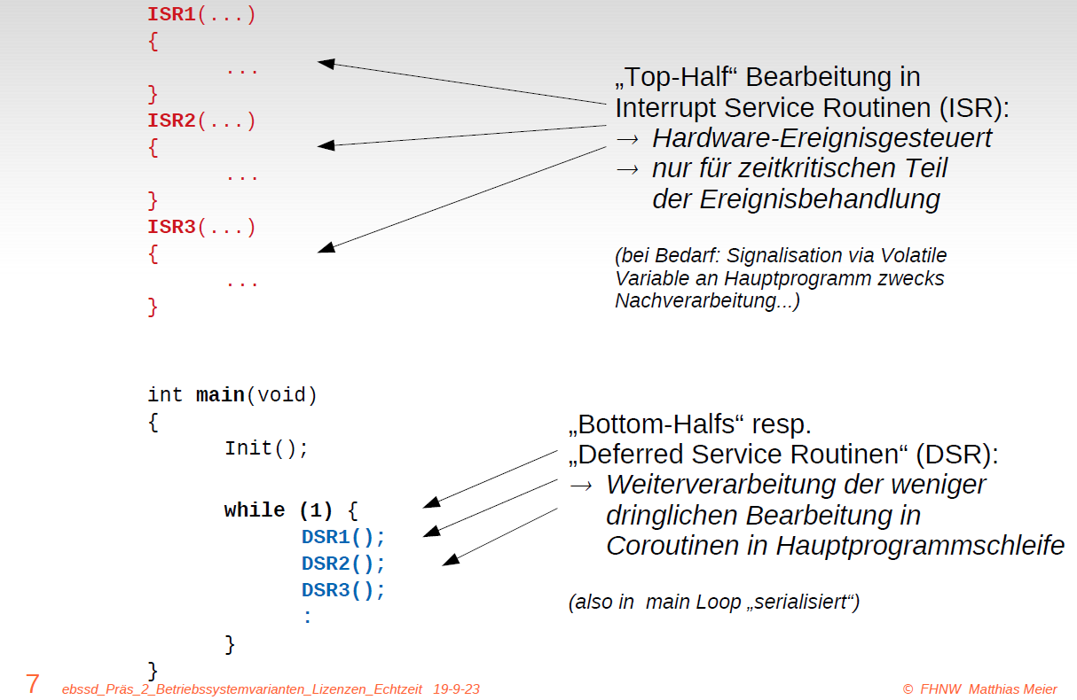

### Real Time Operating System (RTOS) Echtzeit Multitasking Betriebssystem

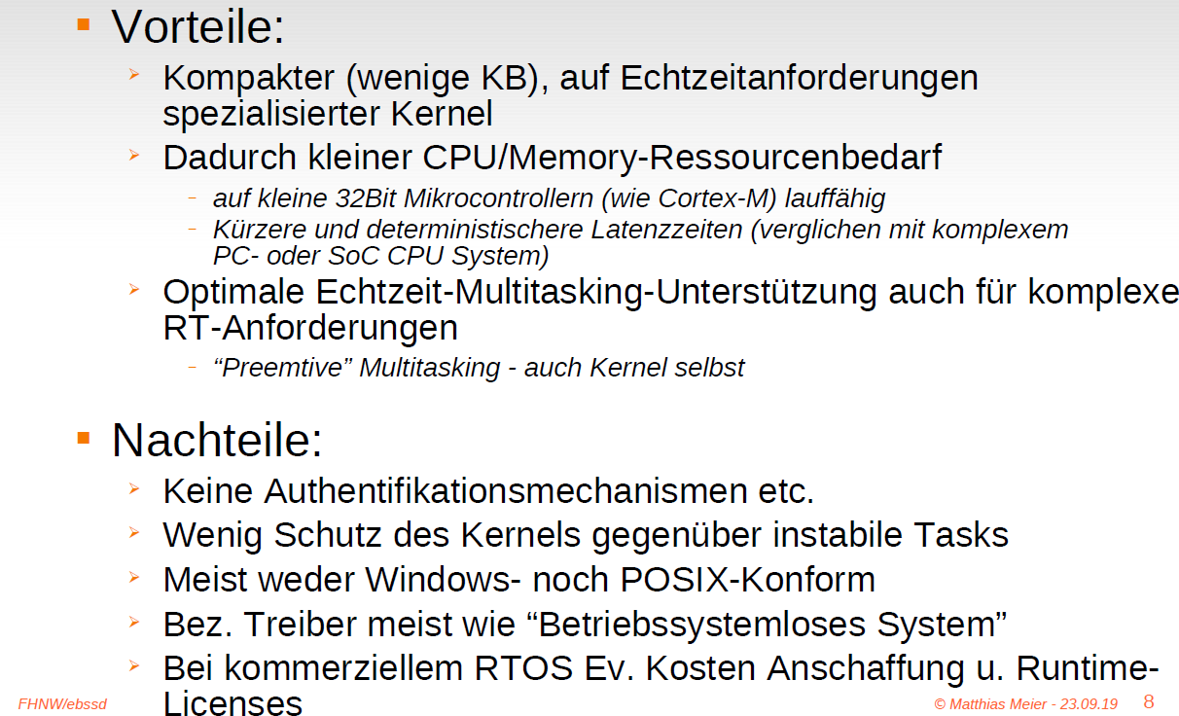

### Normales “General Purpose” Betriebssystem (Windows, Linux, OS-X, ...)

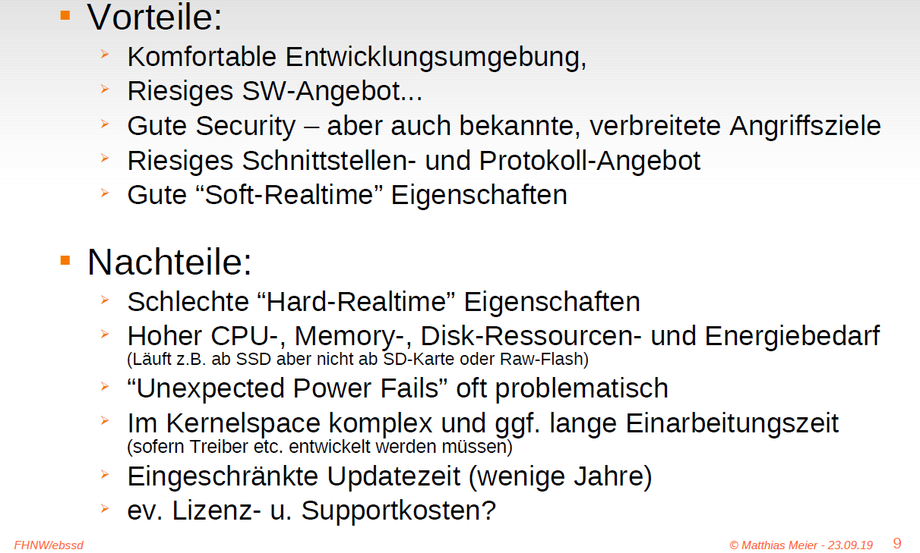

### „Abgespecktes“ General Purpose Betriebssystem

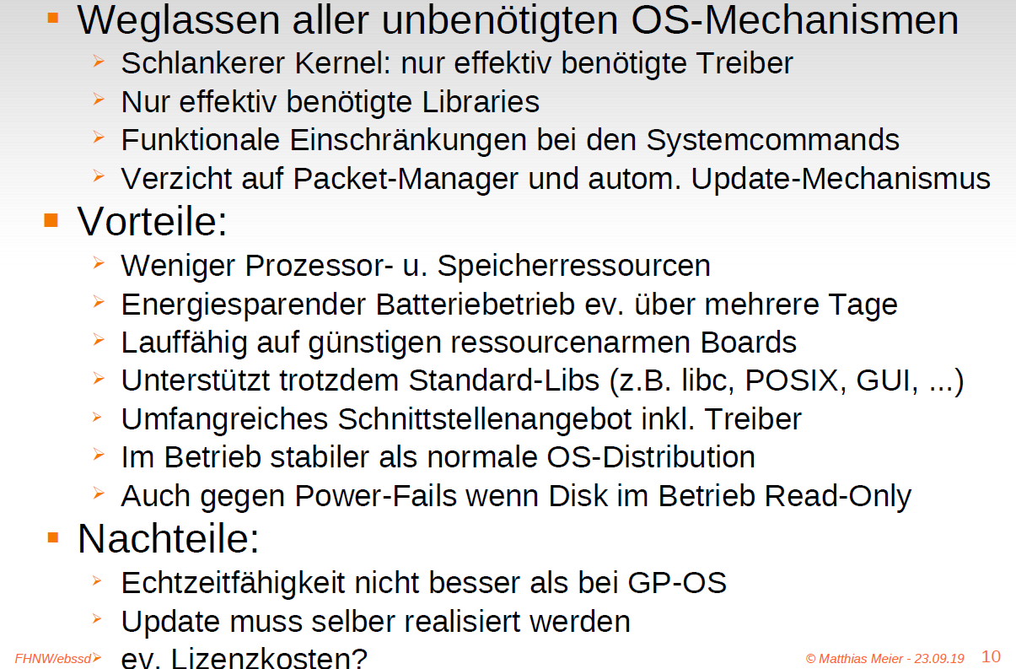

### Gereral Purpose Betriebssystem mit Realtime-Patches

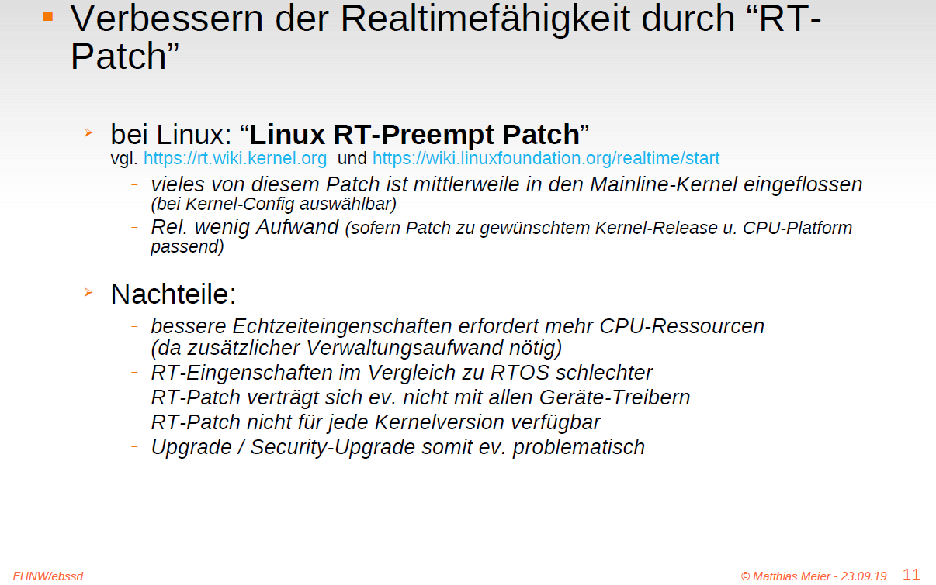

### Co-Kernel Approach

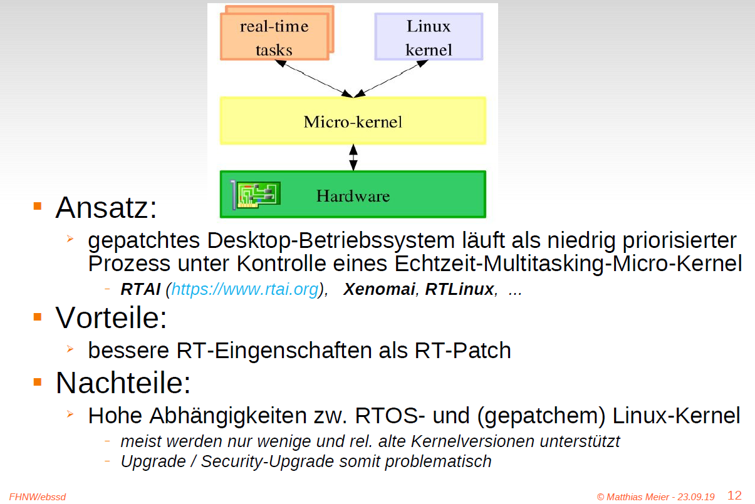

### CPU für RT-Tasks exclusiv reservieren

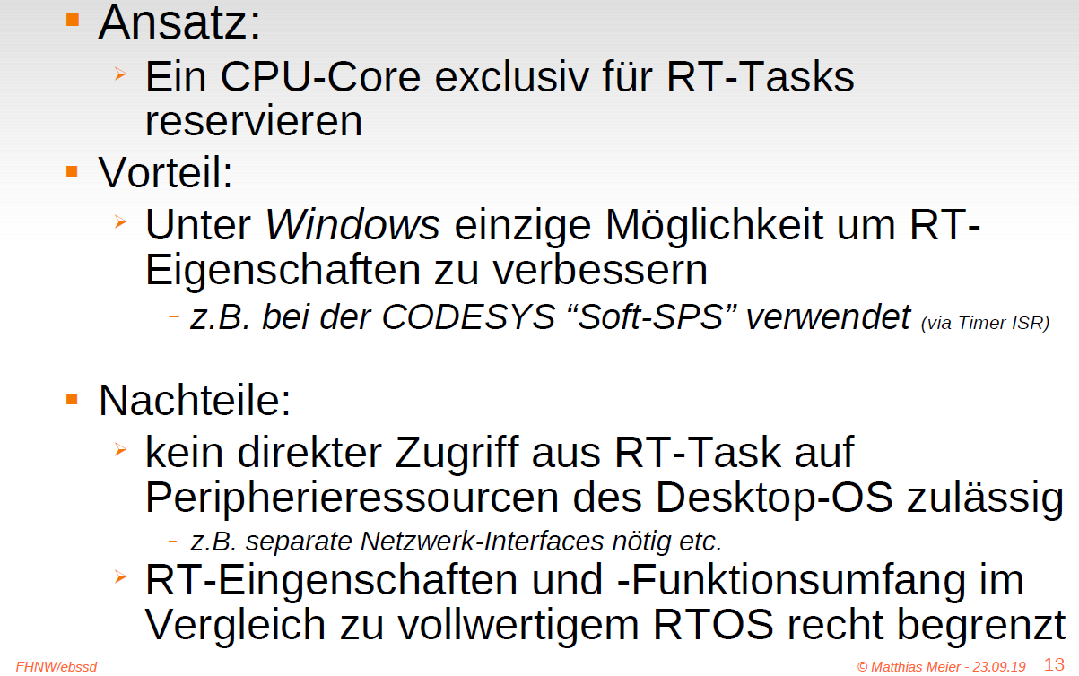

### Cooperative (Non-Preemtive) Multitasking

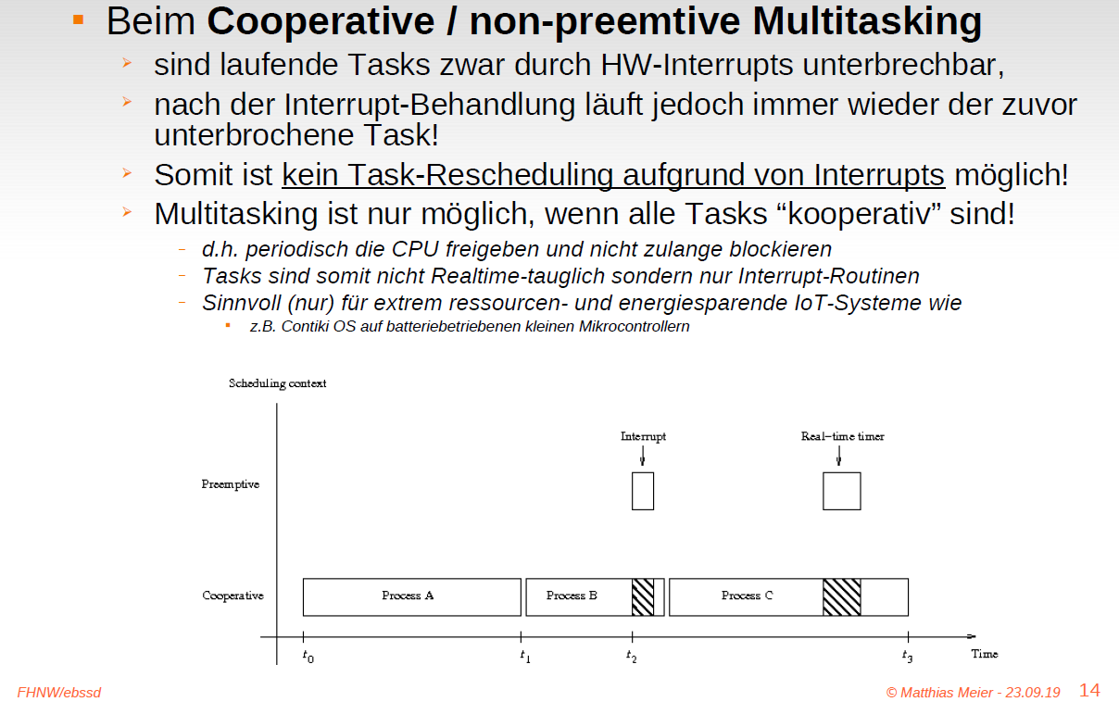

### Preemtive Multitasking

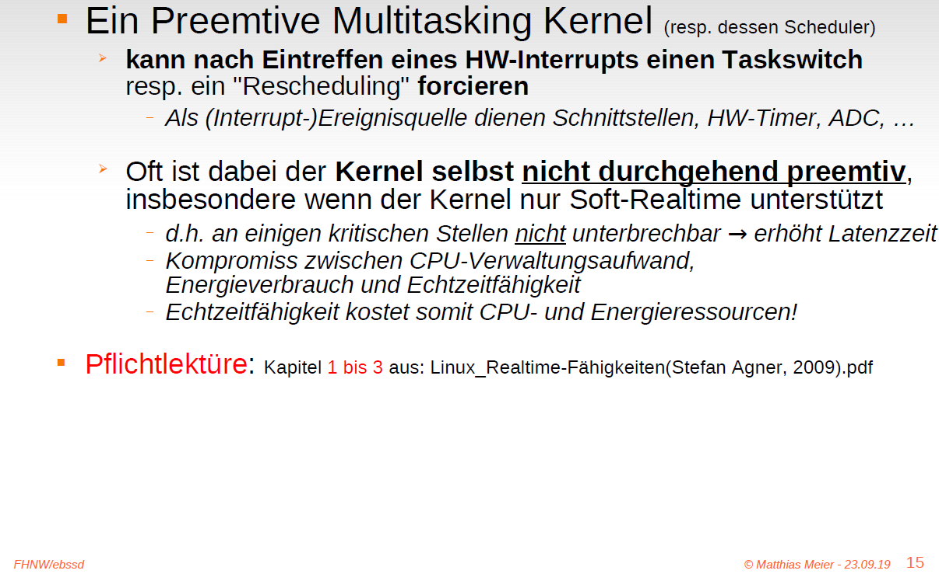

### Multitasking - Timeslicing

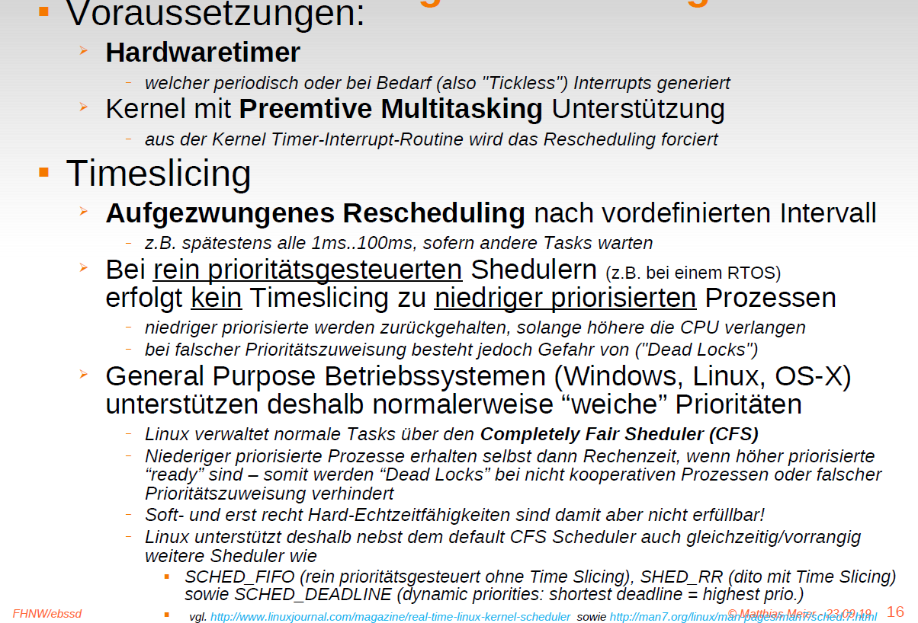

### Linux preemption model (bei Tasks mit RT-Prio unter einem RT-Scheduler)

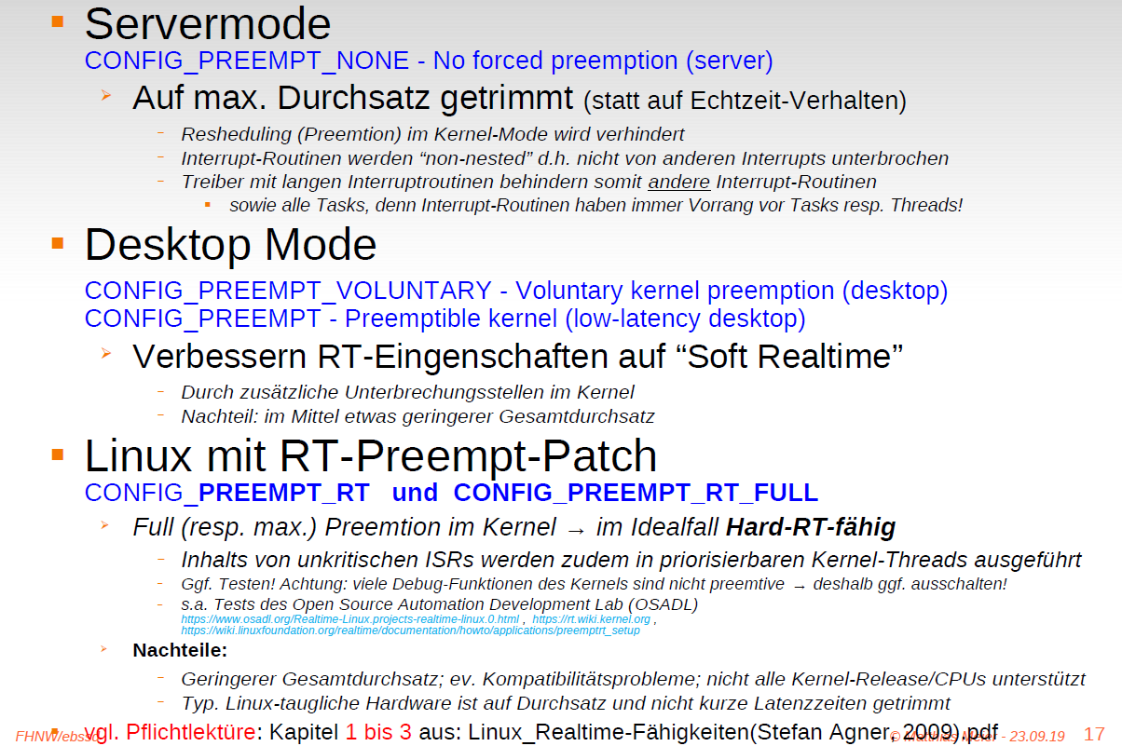

### Eigene Realtime Tests...

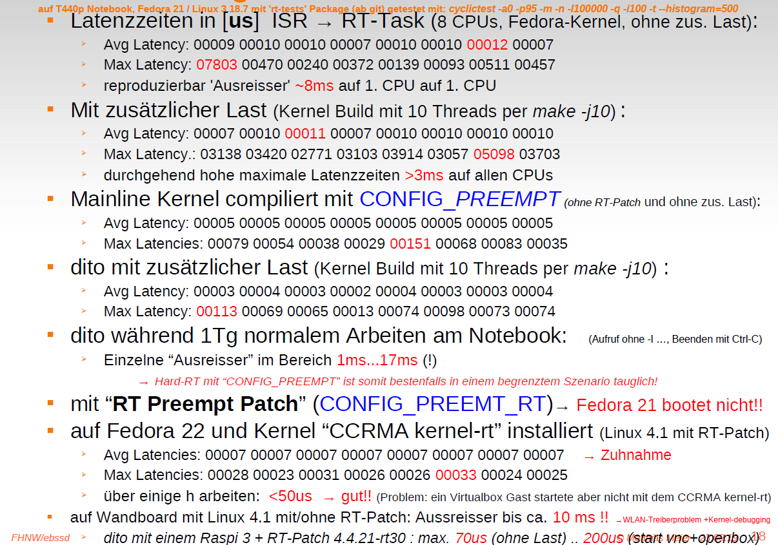

### Echtzeit-Anforderungen der Anwendung

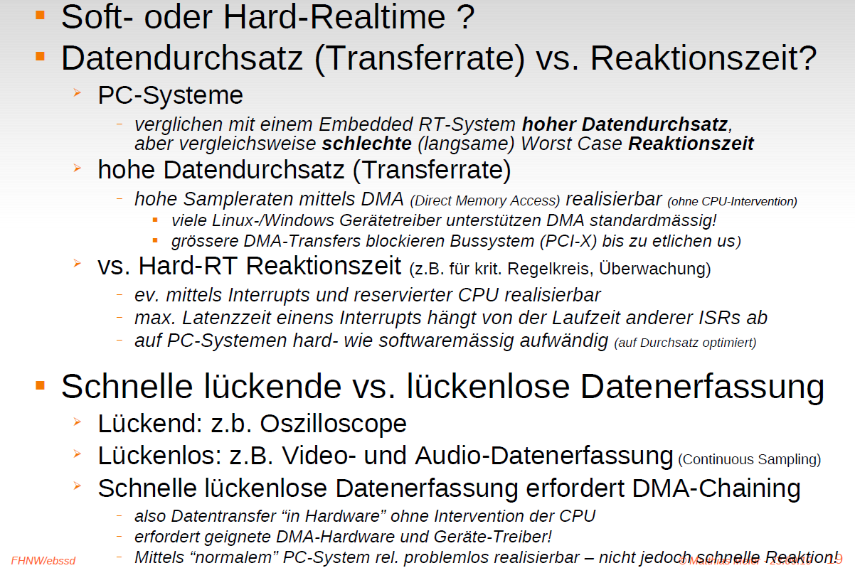

### Betriebssystem Fallbeispiele

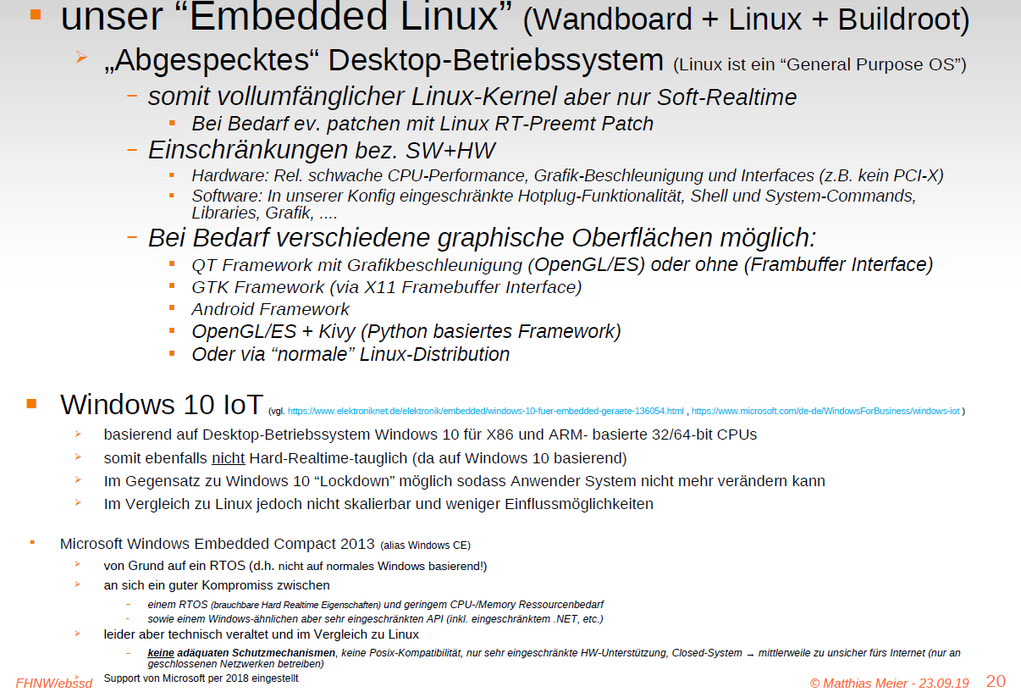

### Open Source – grundlegende Idee...

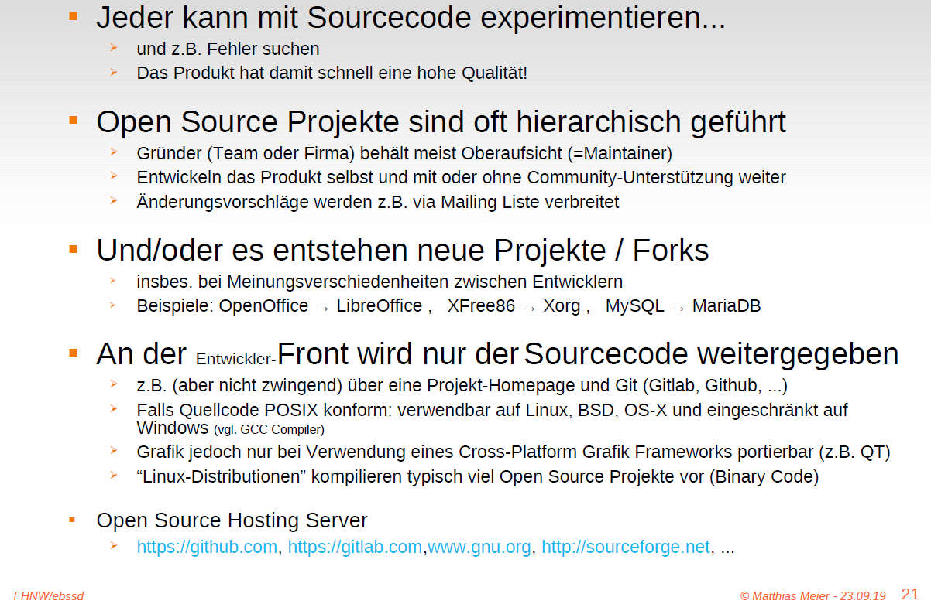

### Open Source Lizenzen - mit/ohne "Copyleft

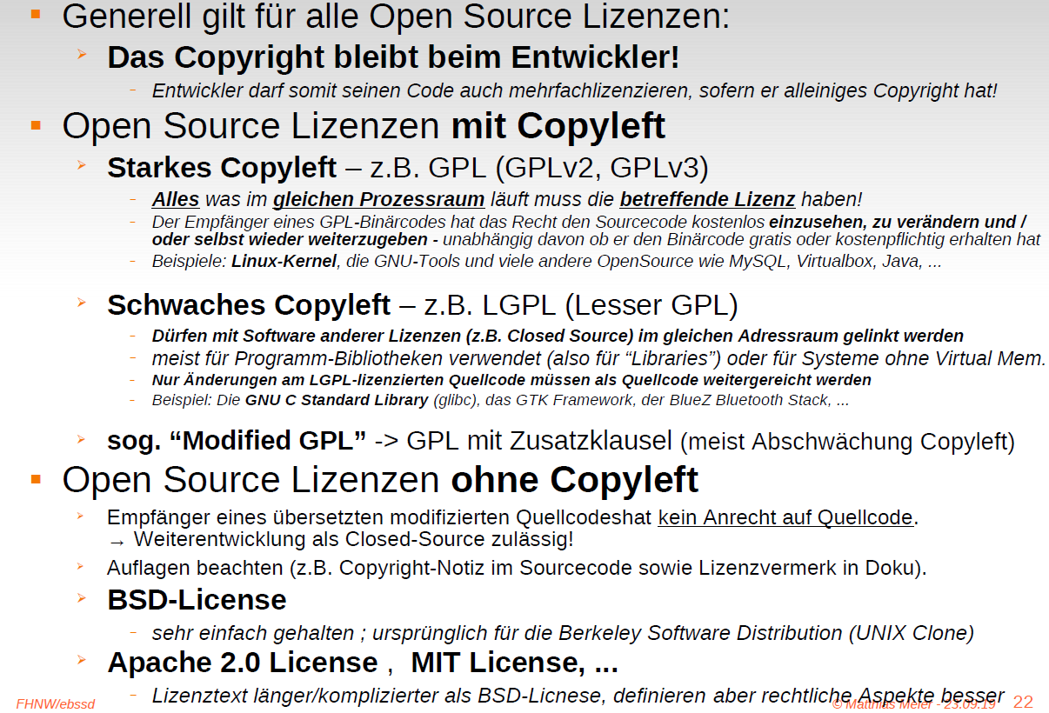

### Resumée GPL und LGPL

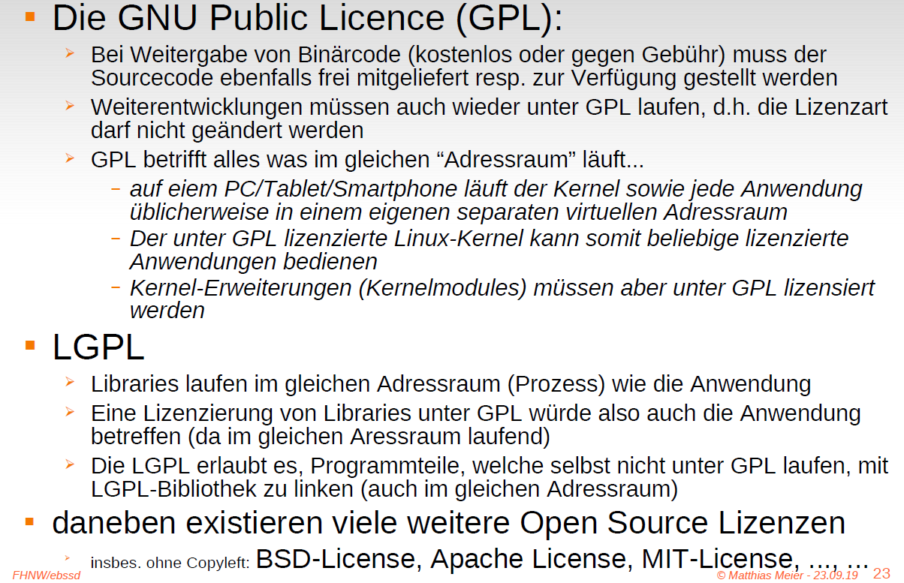

### Wo liegt die Bagatellgrenze? (insbes. bei Lizenzen mit Copyleft)

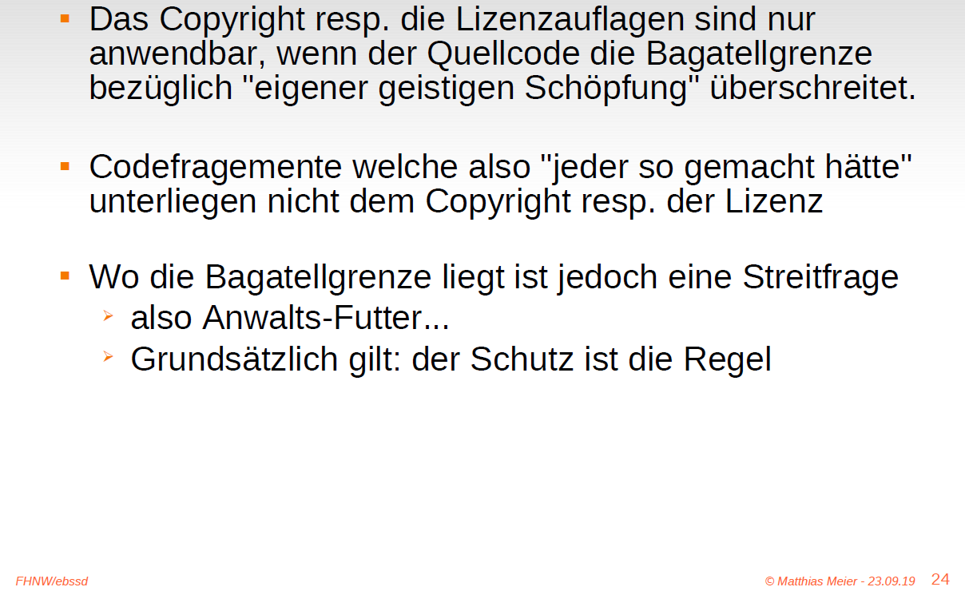

## Präsentation 3: Zielsystem Hardware

### Verwendetes Target Boards

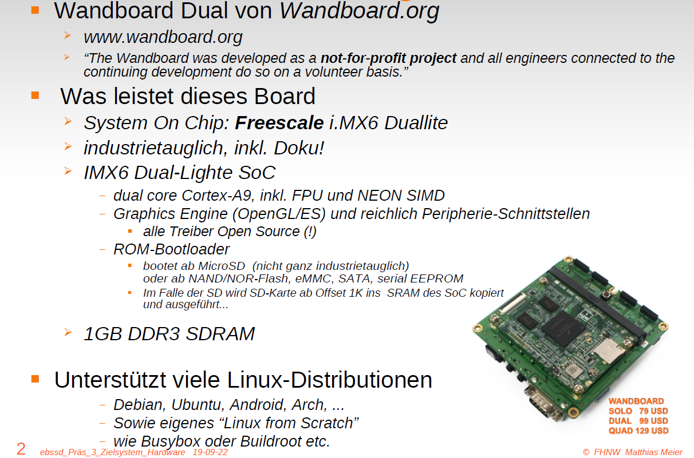

### EMV-Gerechte Handhabung (In nicht-EMV-gerechter Umgebung)

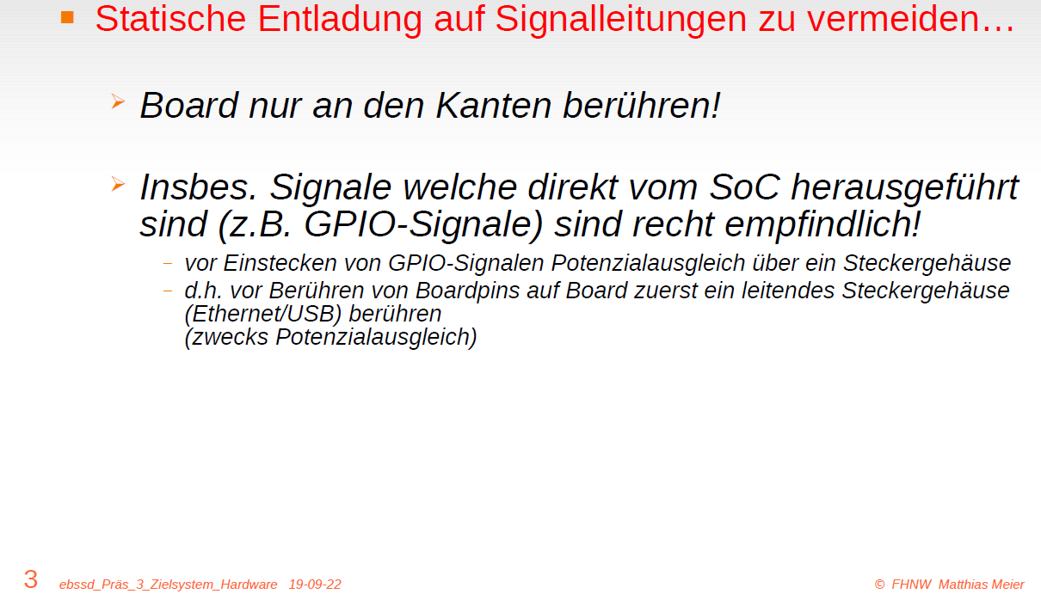

### Wandboard

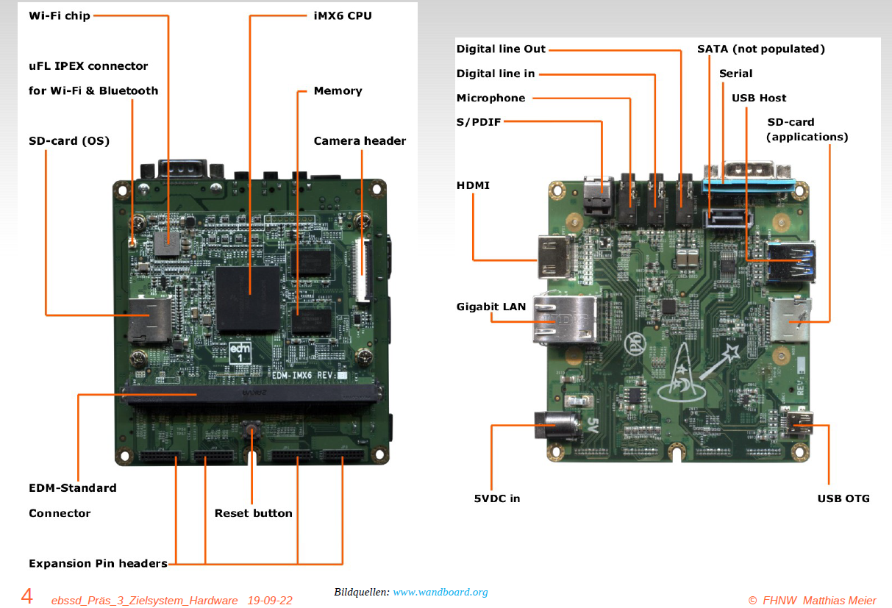

### Blockschaltbild Wandboard

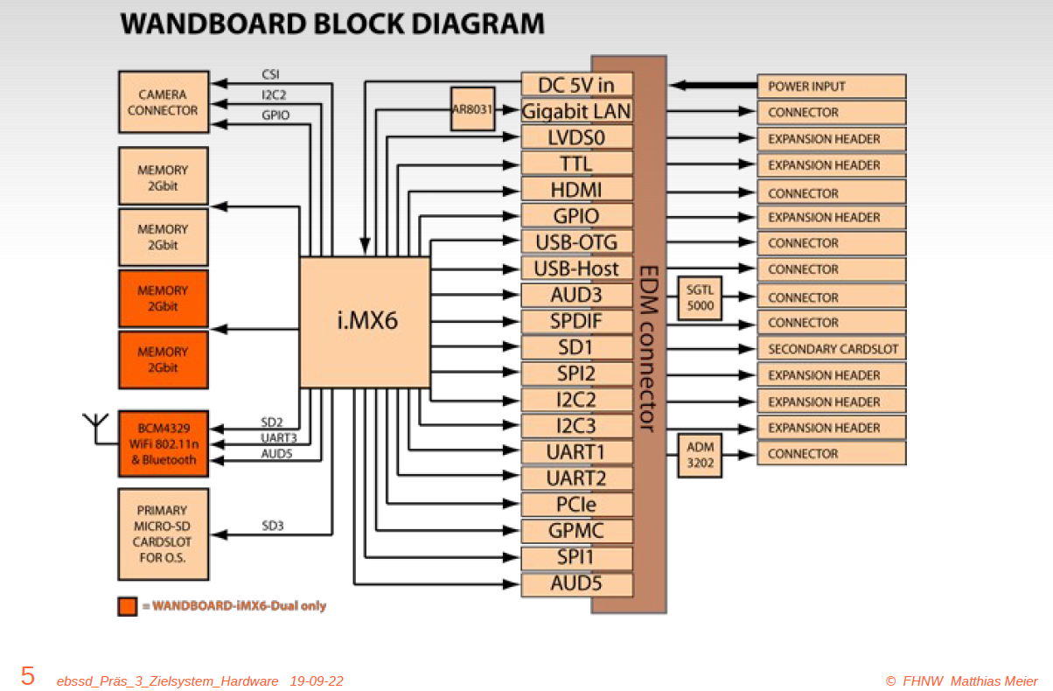

### Freescale/NXP IMX.6 SoC Family

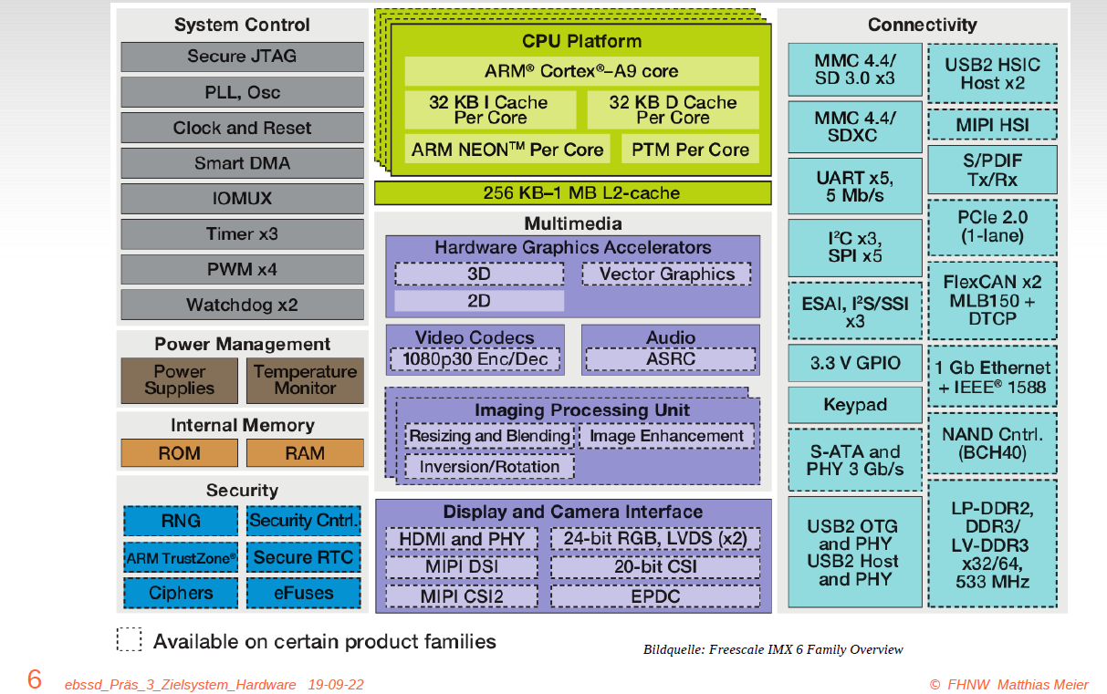

### Industrietaugliche Boards?

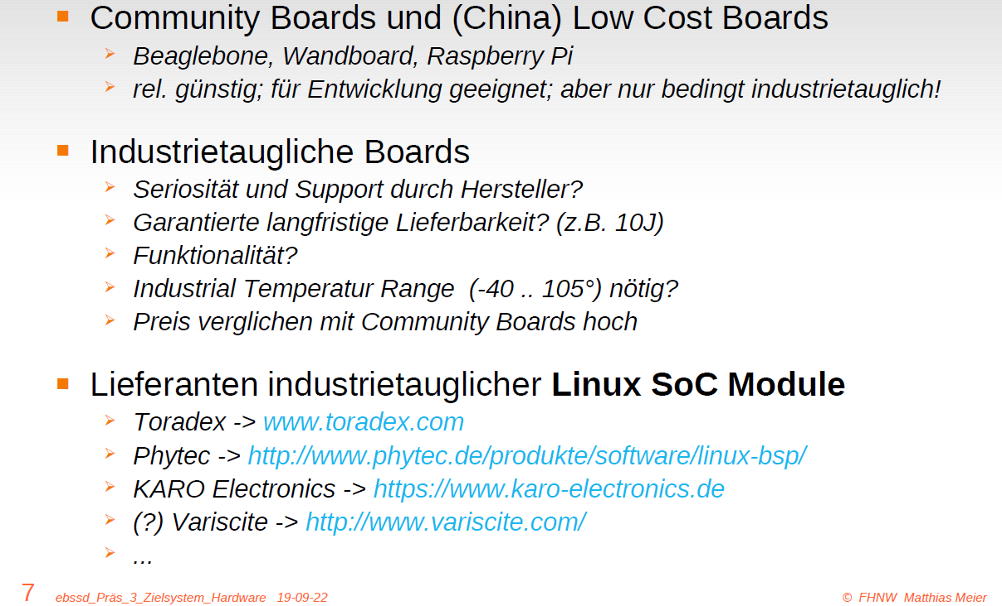

# Woche 2

## Präsentation 4: Linux Bootvorgang und Root Filesystem

### Linux-Alternativen für Embedded Boards

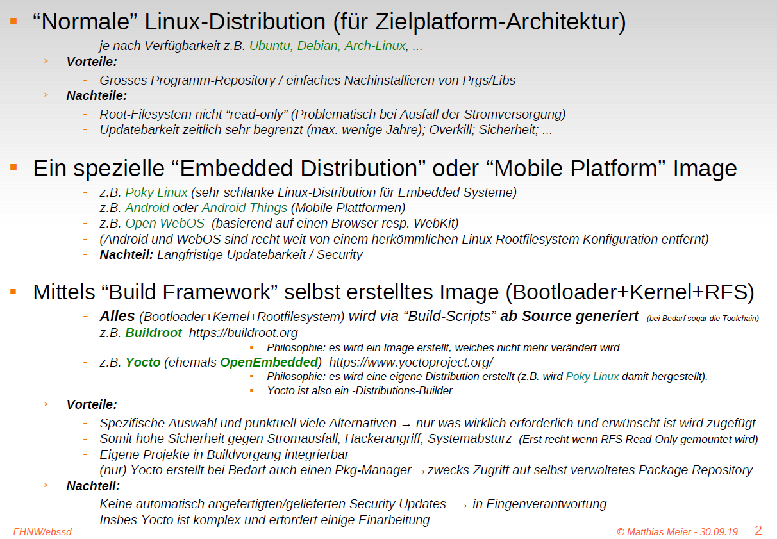

### Prinzipielle Boot-Phasen beim Booten eines Linux Systems

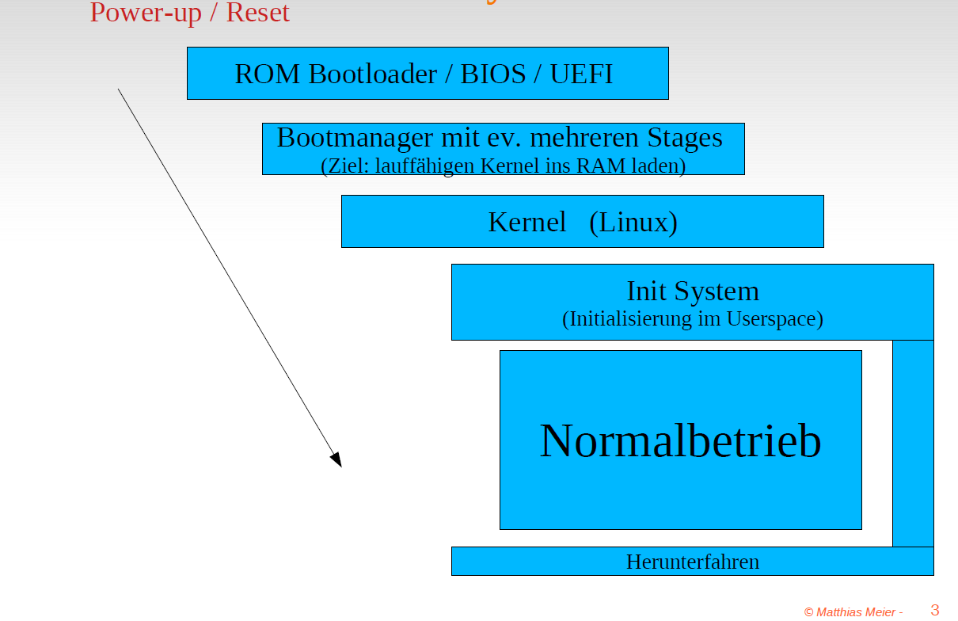

### Bootvorgang bei PC-Systemen (Kernel nur lose an spezifische HW angepasst)...

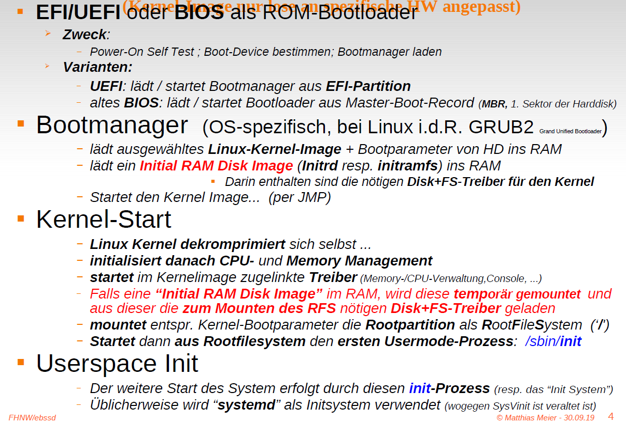

### ... vs. Bootvorgang Embedded Linux

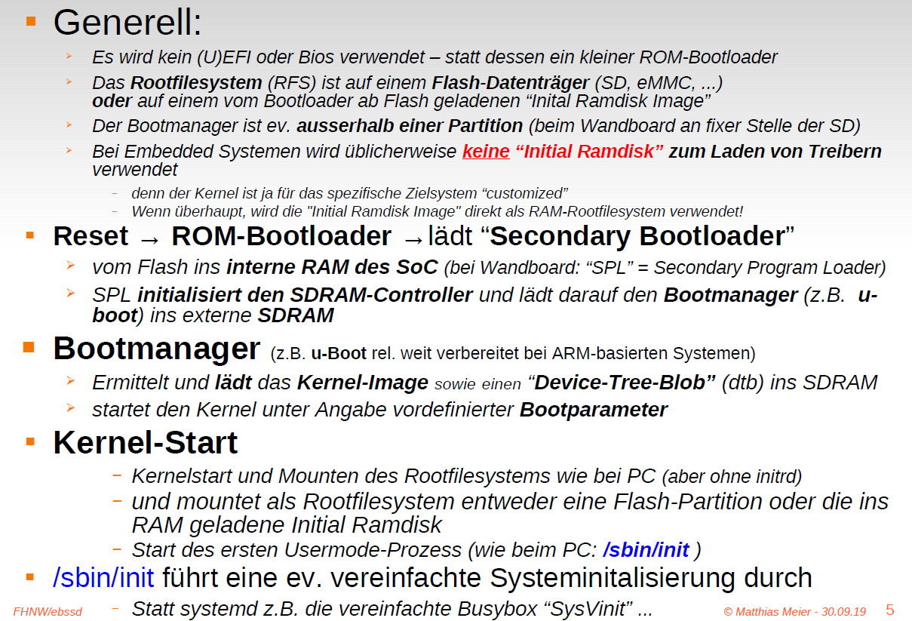

### Ultra-schnell Linux booten (< 1s)

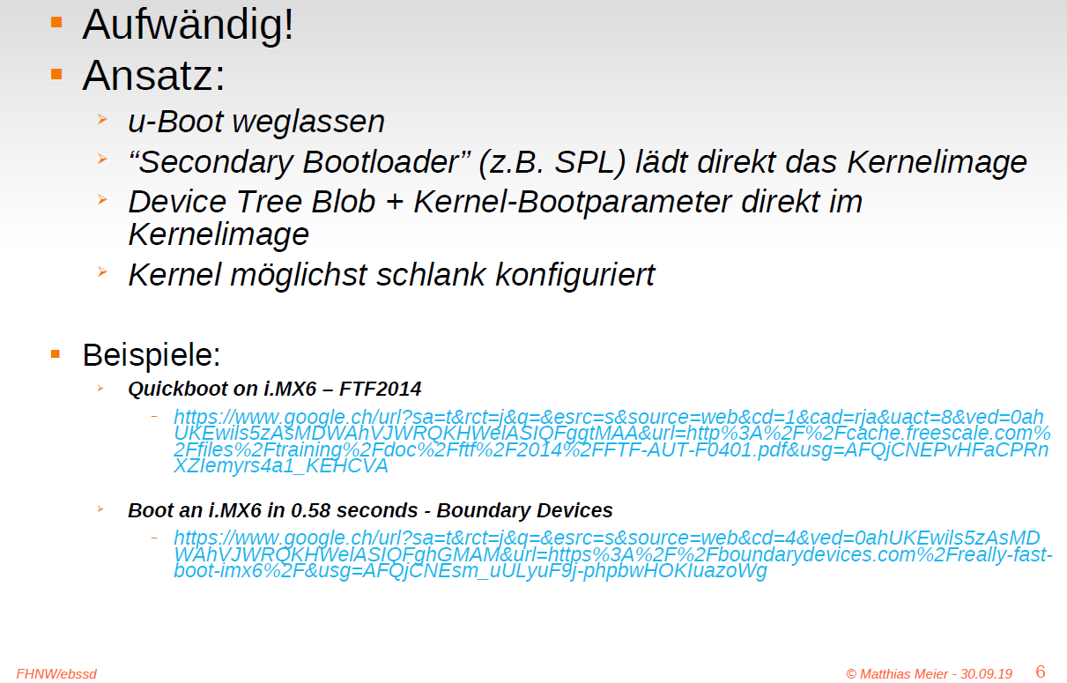

### Embedded System mit kleinem Datenträger (FLASH mit wenigen MB)

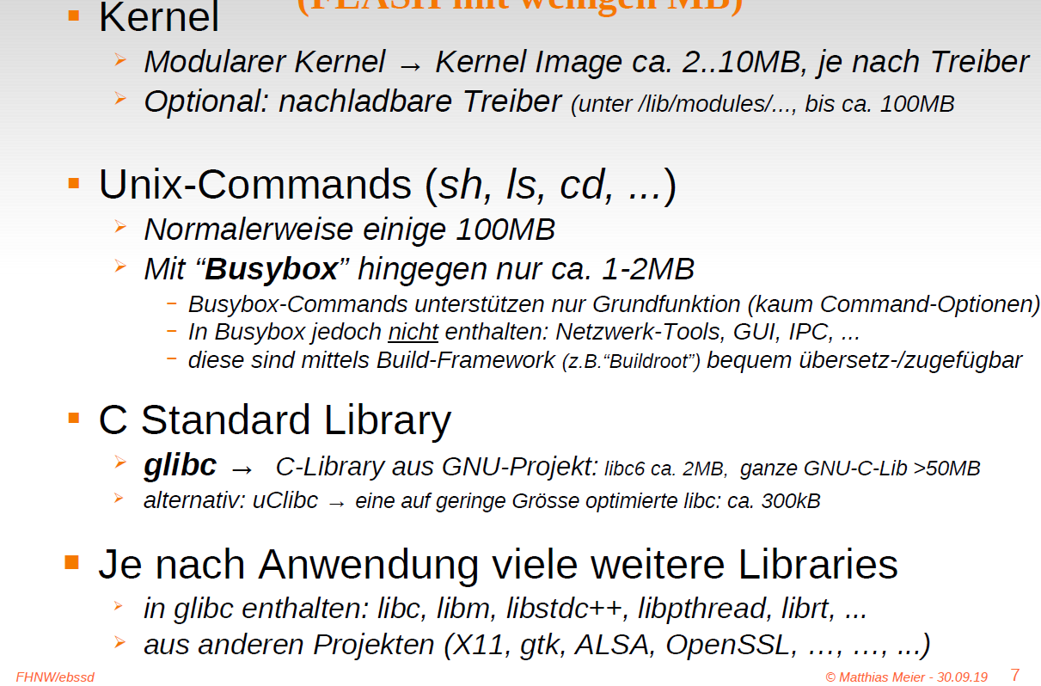

### Unsere Wandboard Systemkonfiguration (RFS basierend auf Buildroot)

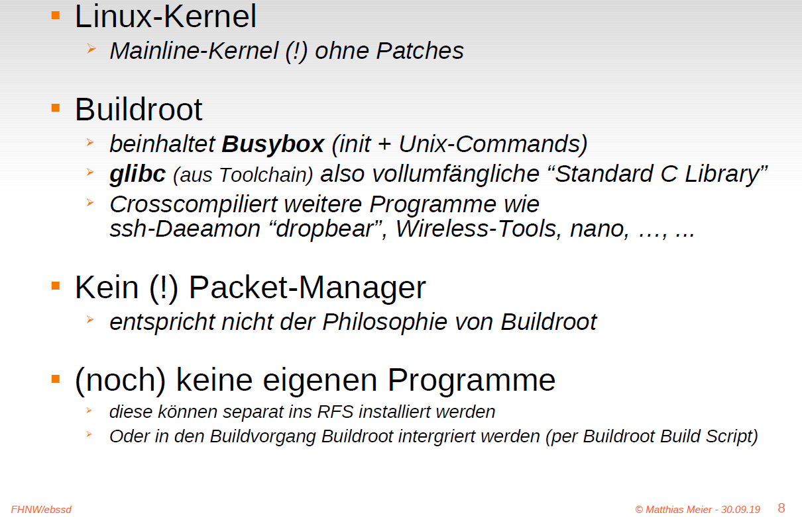

### Busybox "Toolbox"

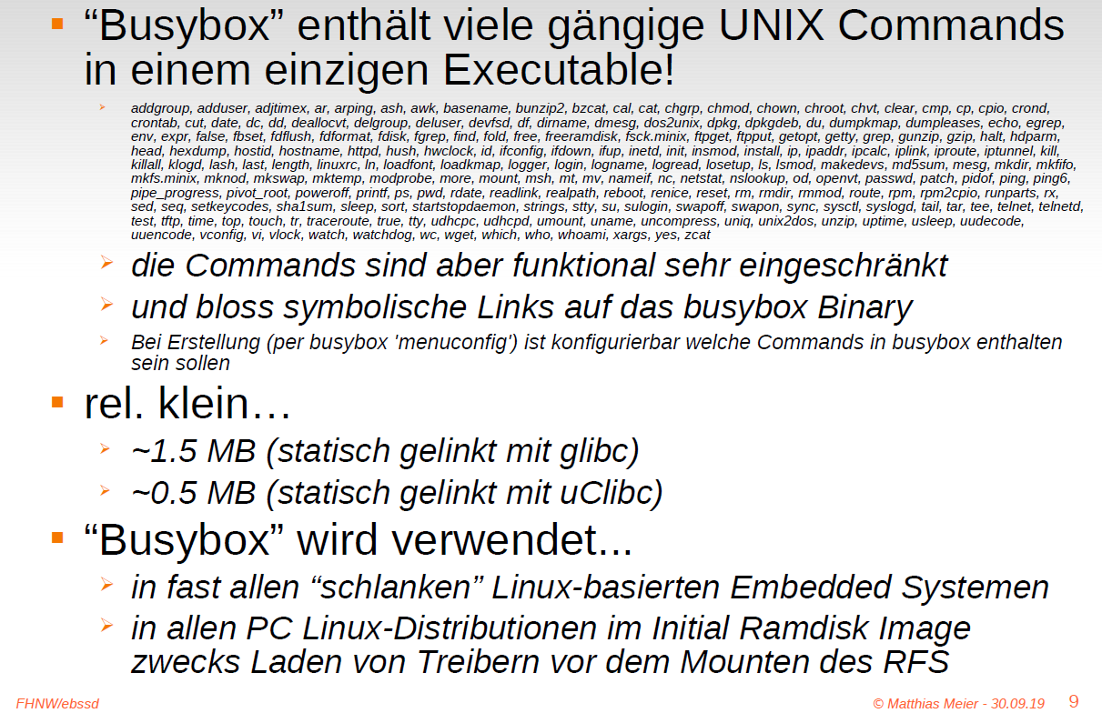

### Buildroot vs Yocto

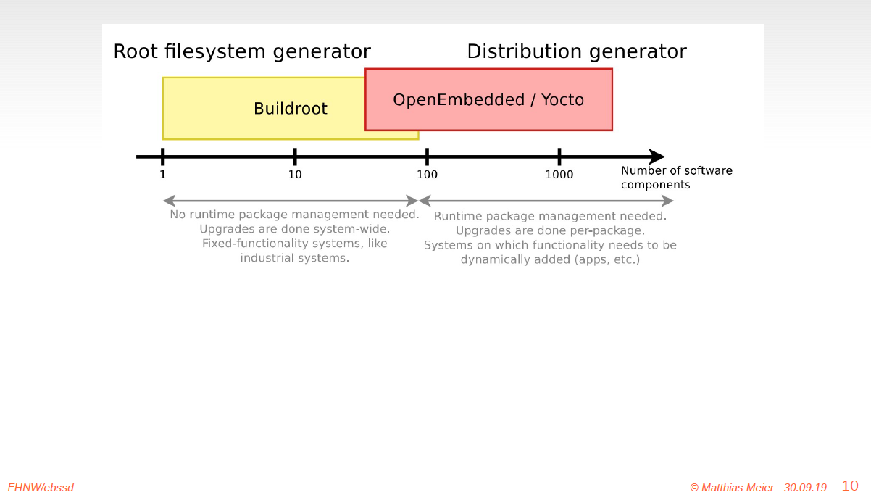

### Buildroot Funktion

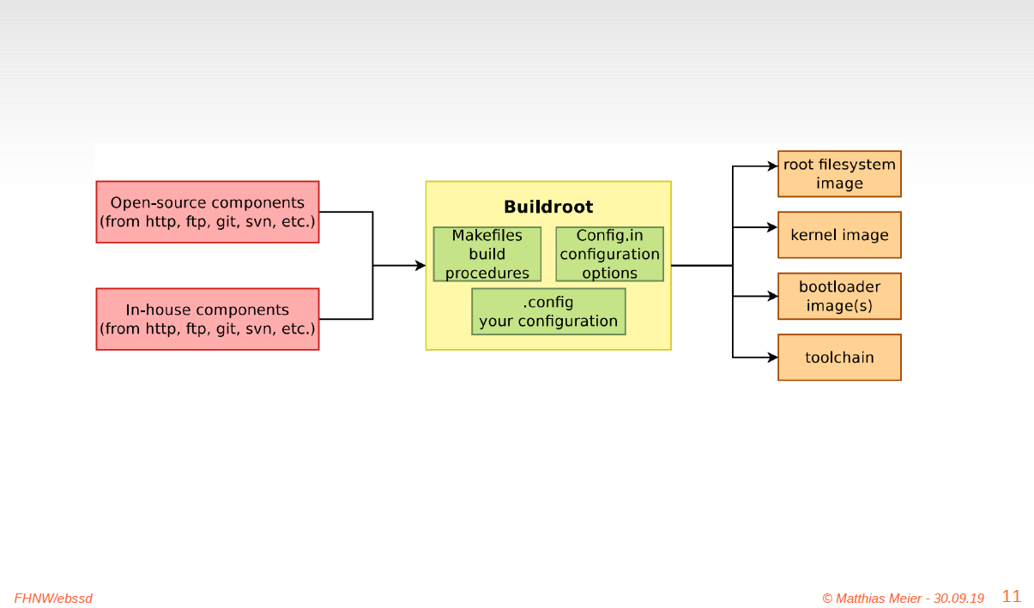

### Tipps zur Bedienung auf Hostsystem

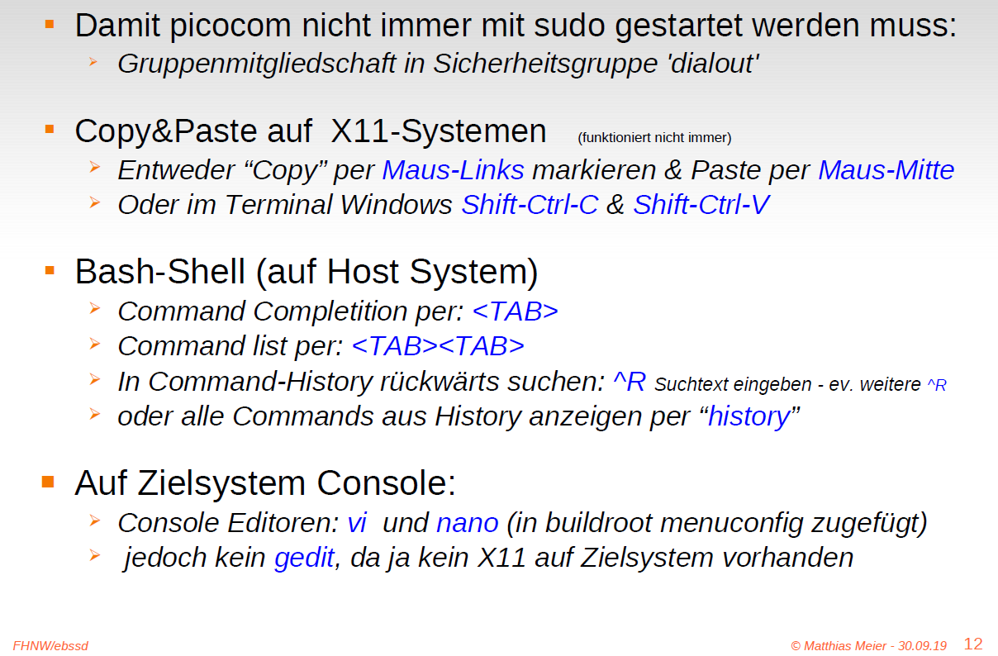

# Woche 3

## Präsentation 5: Crosscompilation und Revision Control System

### Was beinhaltet die GCC Toolchain (GNU Compiler Collection)

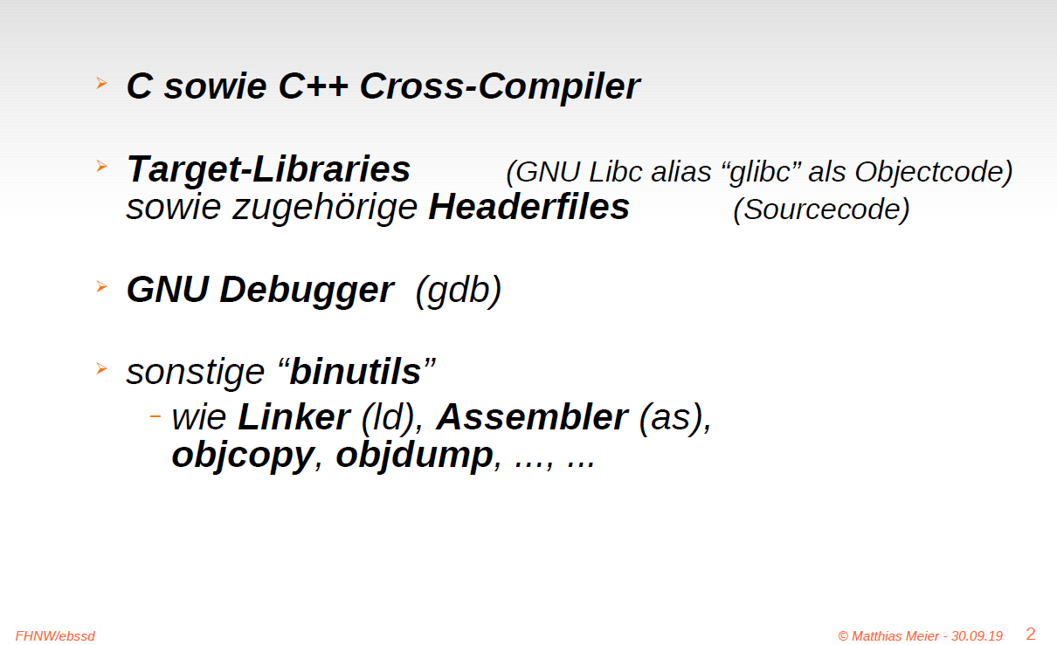

### Native- vs. Cross-Compiler

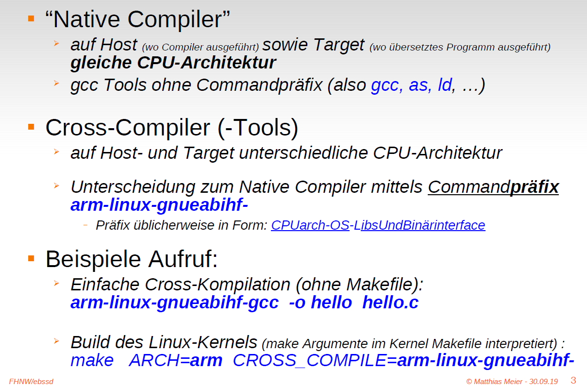

### Linux Mainline Kernel Development

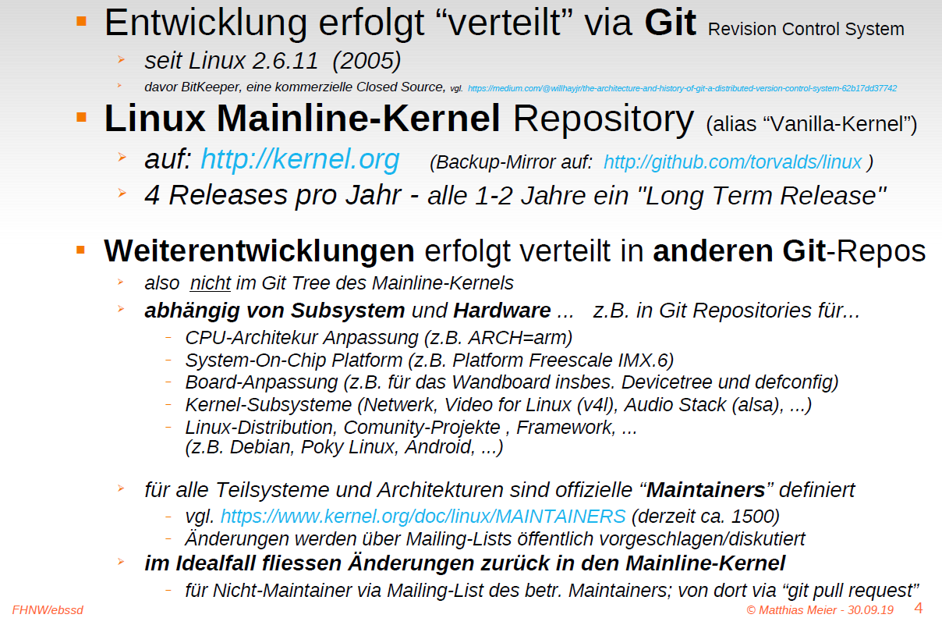

### Weitergabe von Quellcode ab Tarball oder Git ?

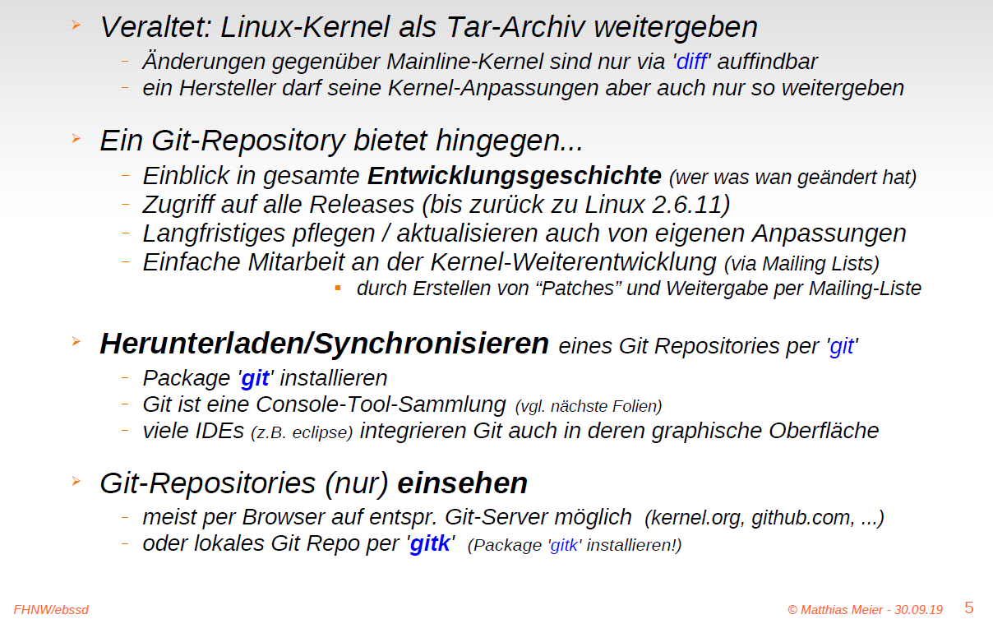

### Kurzübersicht Projekt-Versionsverwaltung (Revision Control Systems)

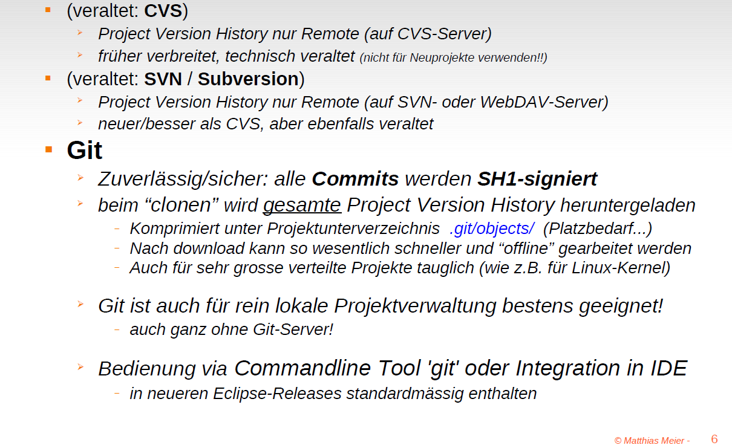

### Die wichtigsten Git-Befehle

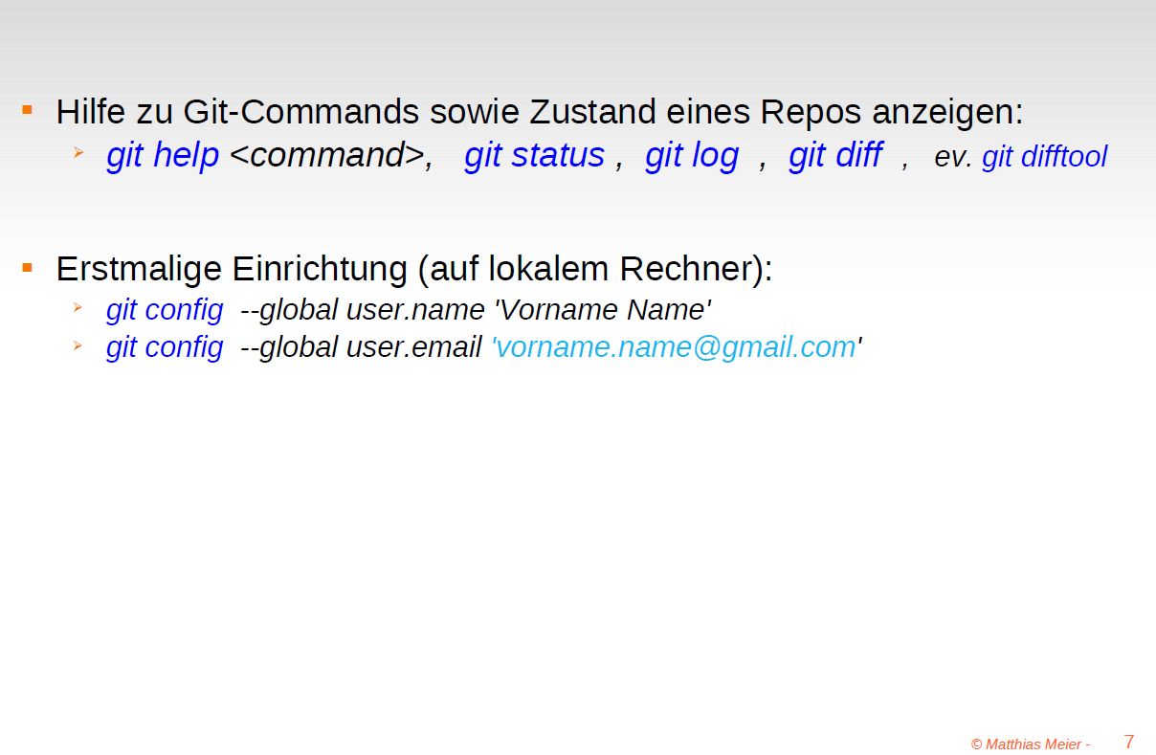

### Neues Git Repo erstellen (Für initial eigene Projekte)

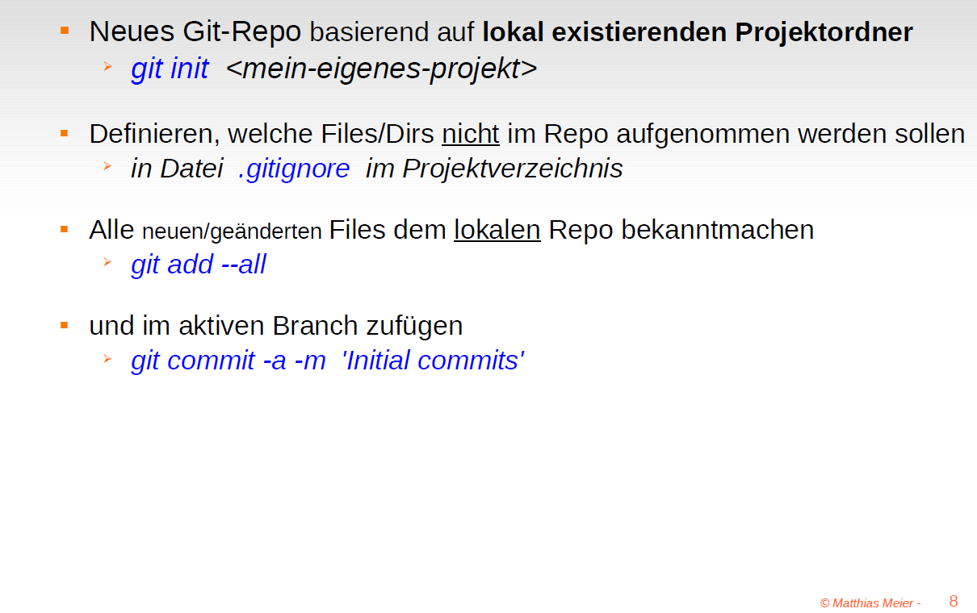

### Die wichtigsten Git-Befehle

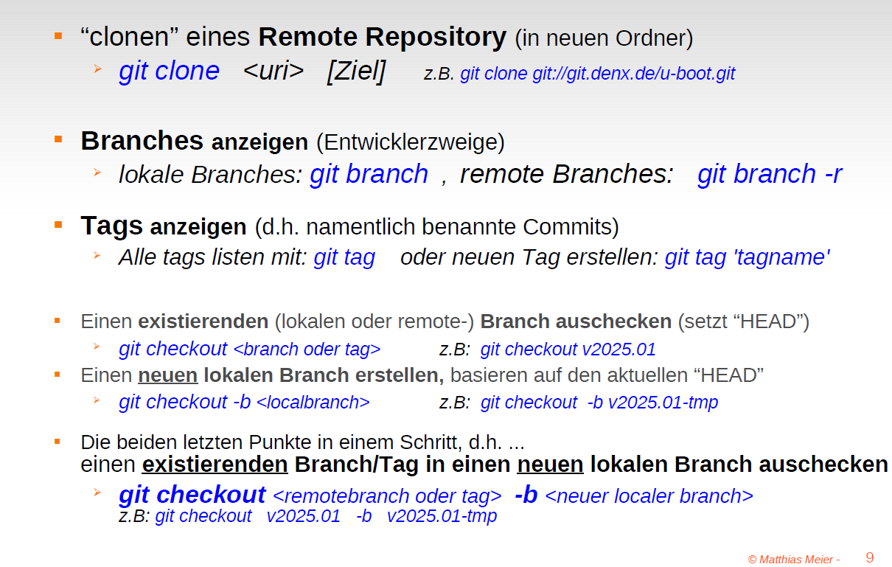

### Lokale Änderungen und "Commits"

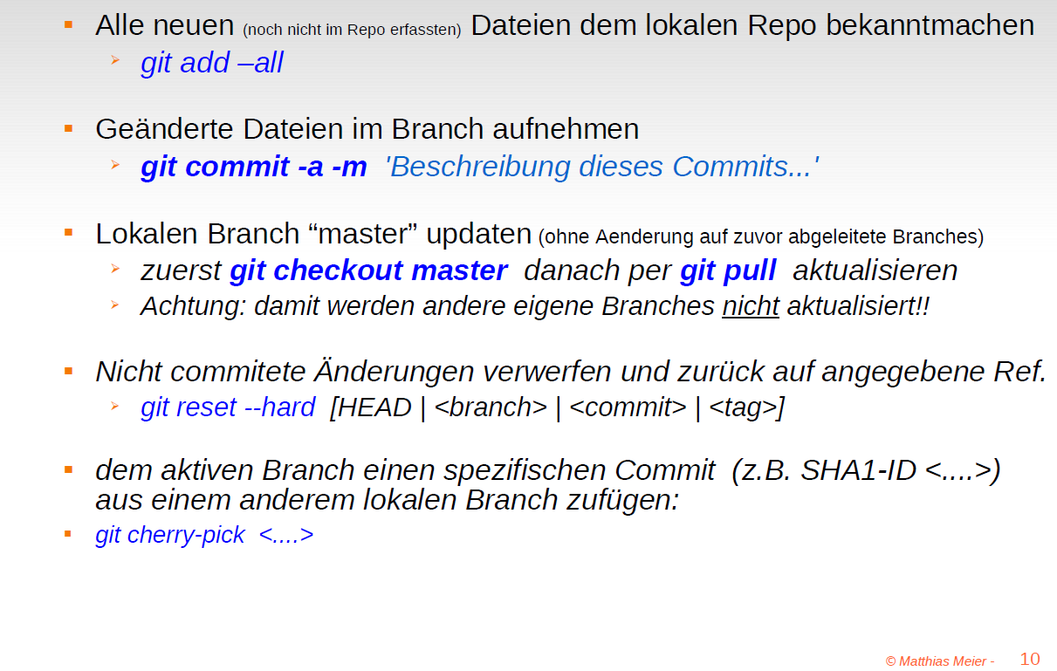

### Aktualisierungen des Remote Branches übernehmen oder hochladen

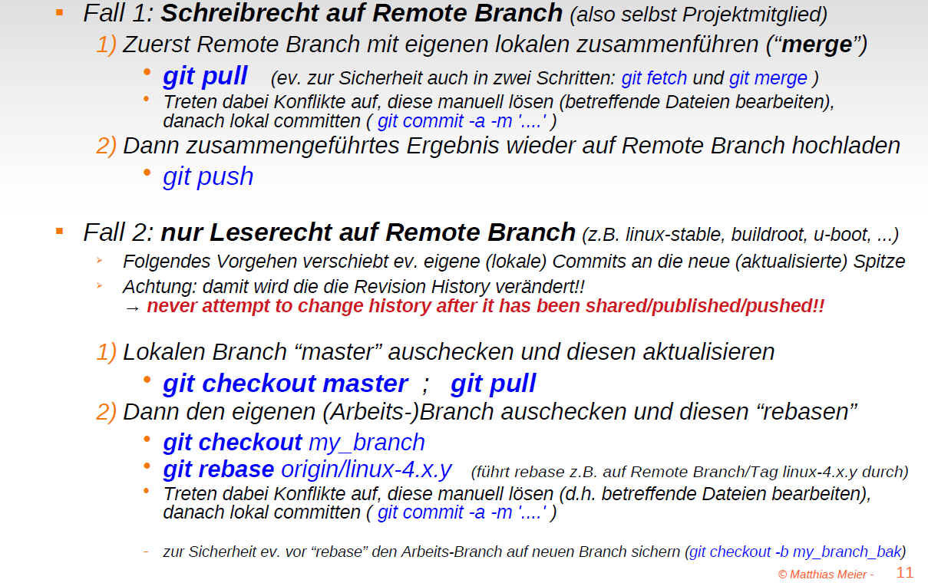

# Woche 4

## Präsentation 6: Device-, Library und System-Interface

### Linux Kernel Architecture (stark vereinfacht!)

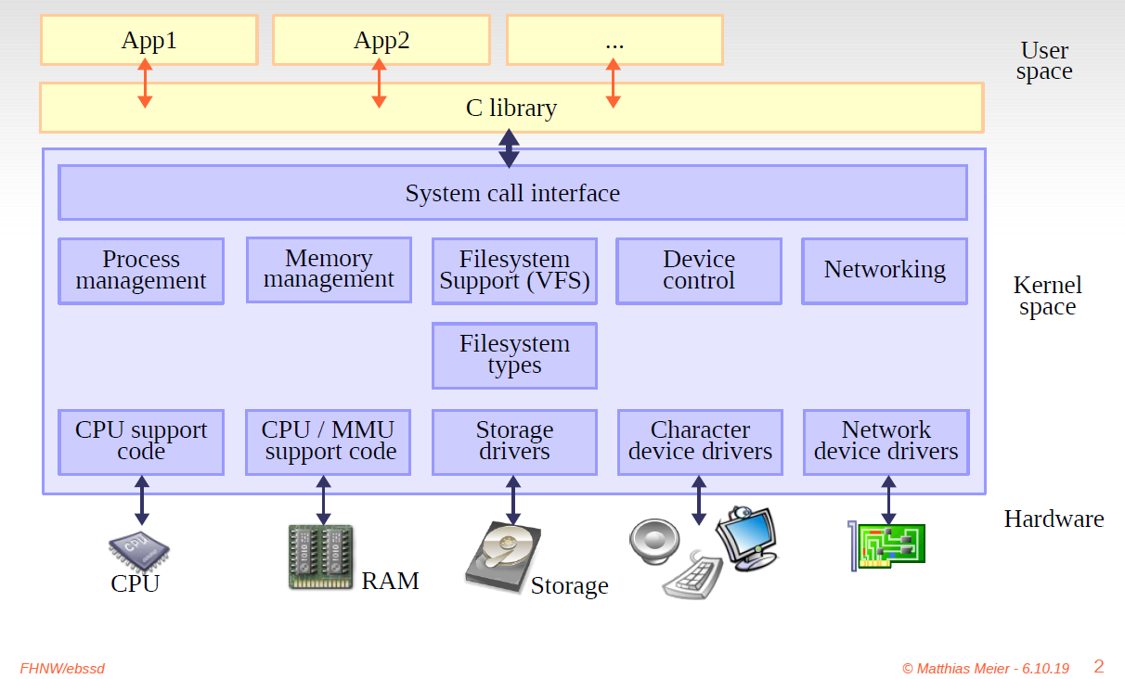

### Linux Kernel Map etwas detaillierter...

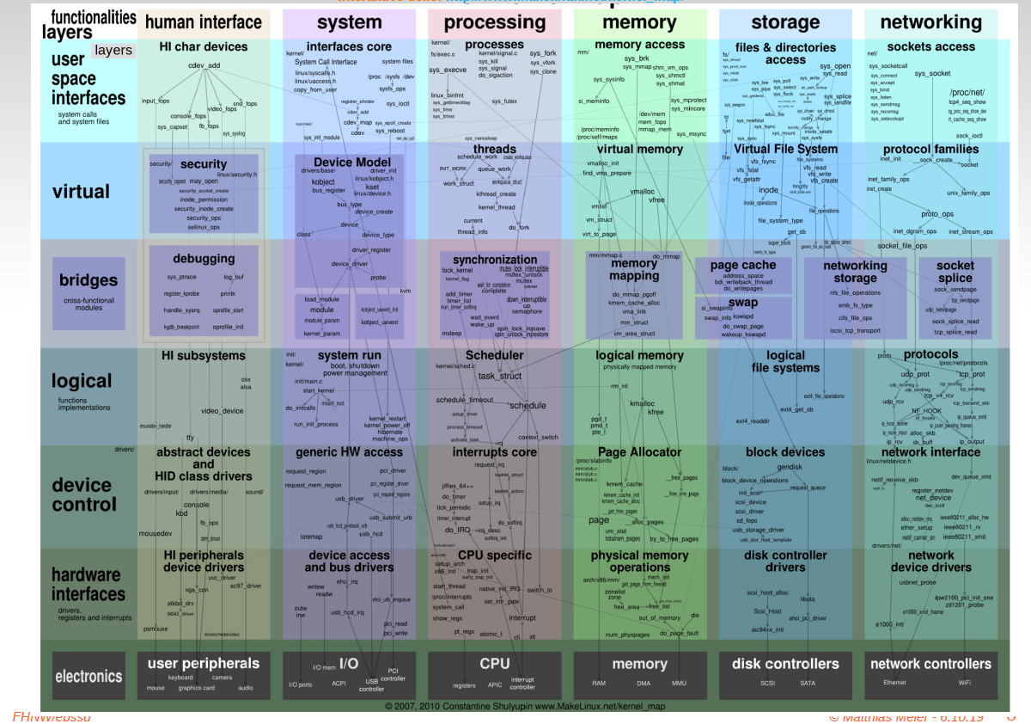

### "Device Interface" und Devicenodes

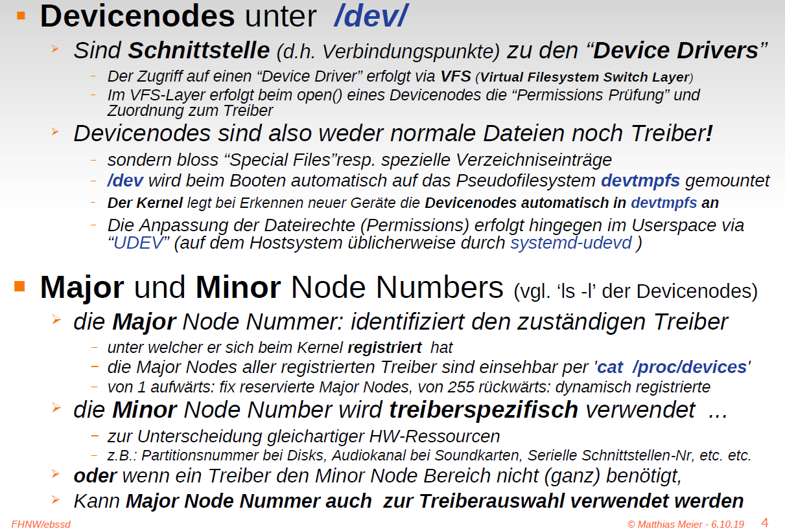

### Device Node Varianten

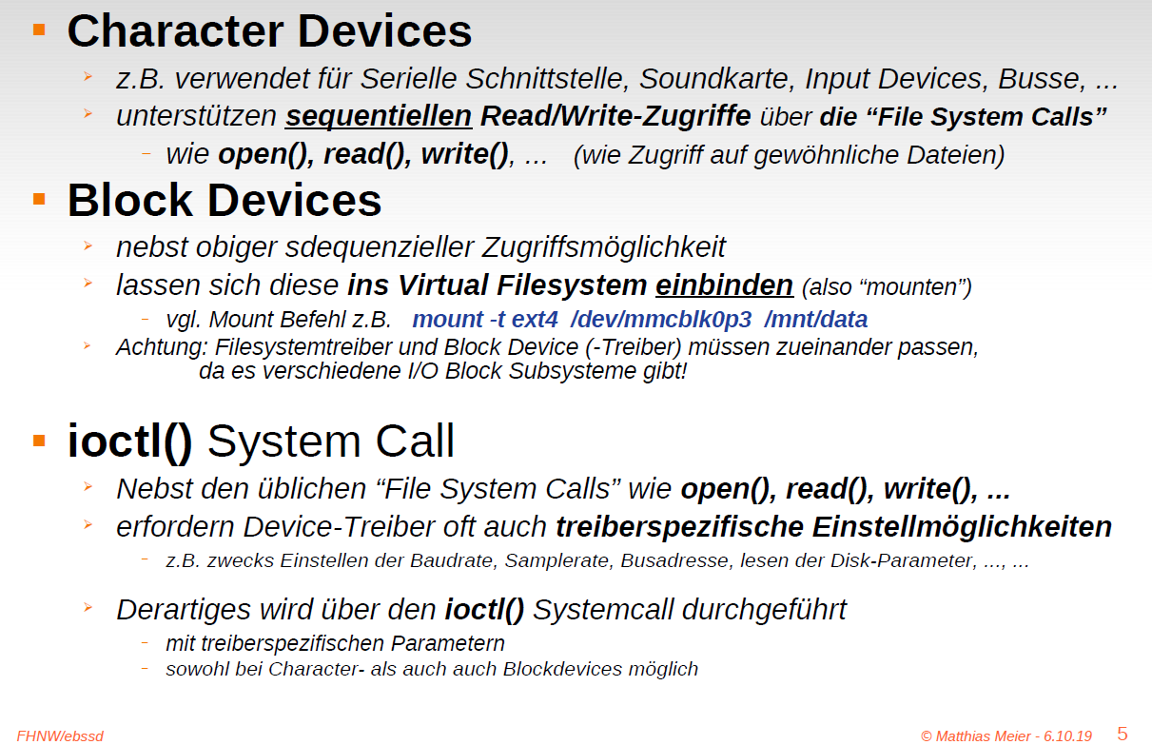

### Filesystem Layers

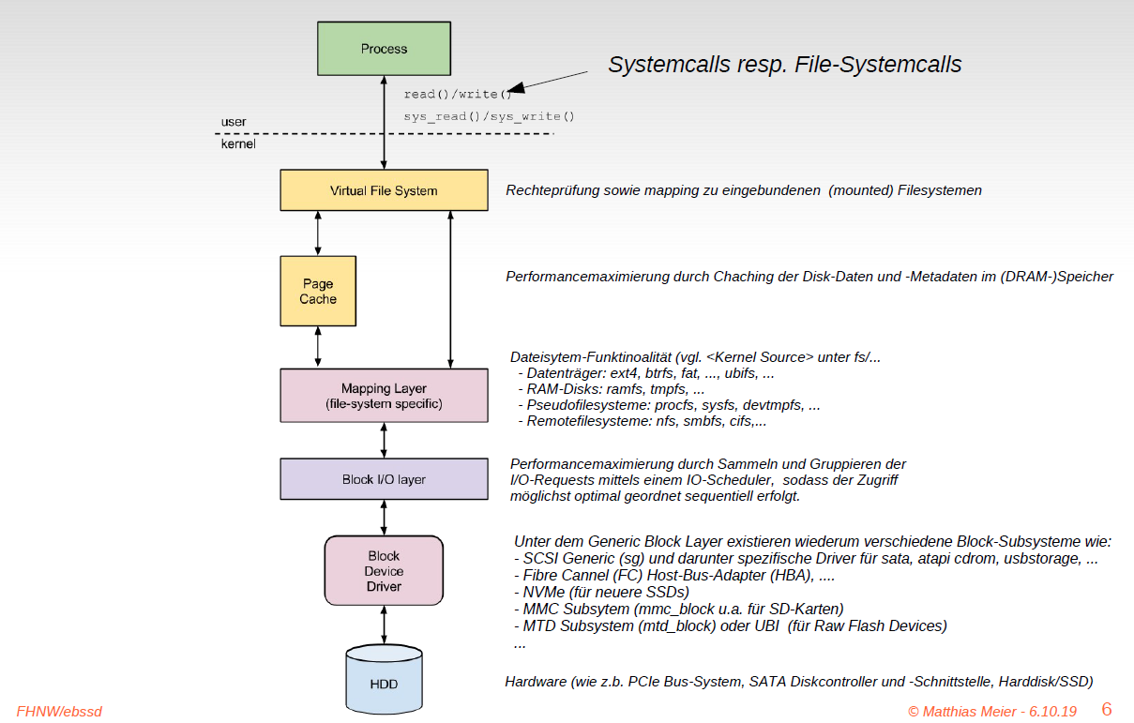

### Filesystem Layers (Detaillierter)

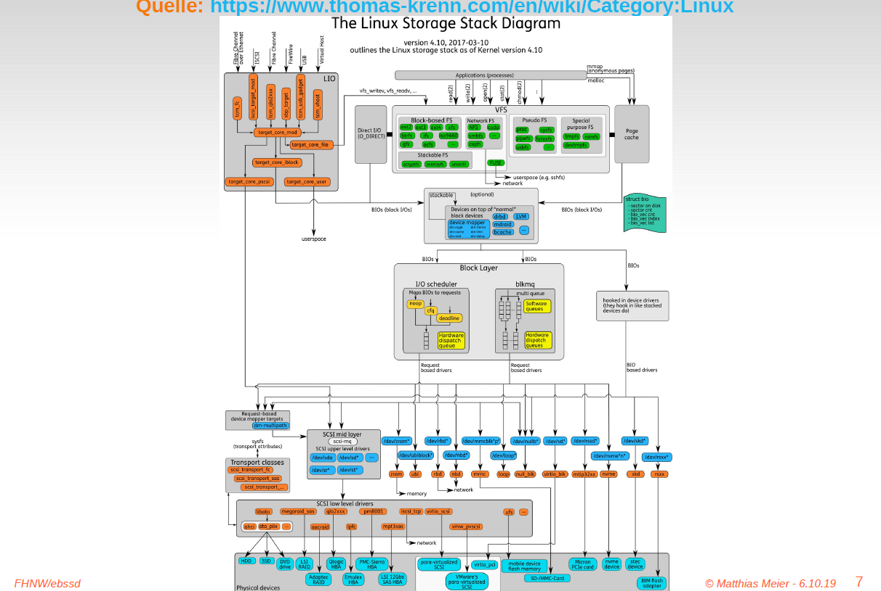

### procfs

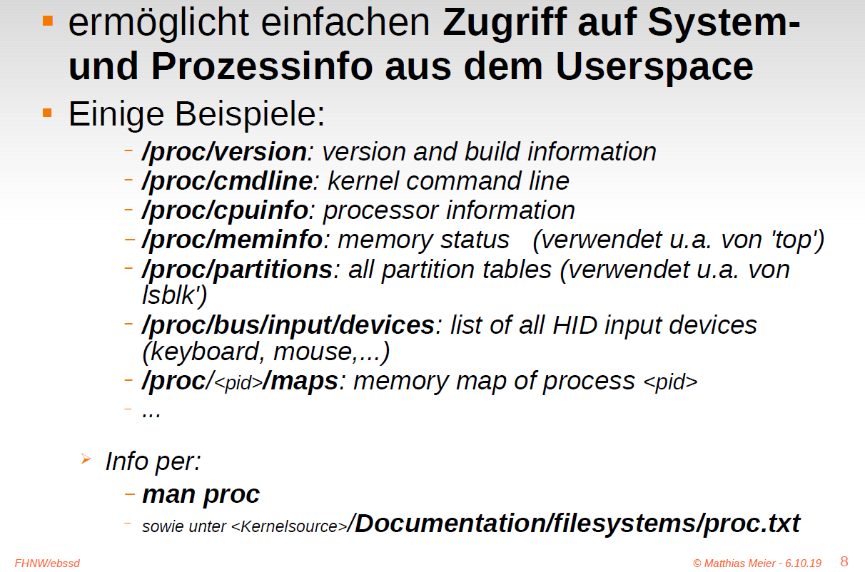

### Beispiel einer möglichen VFS Laufzeitkonfiguration

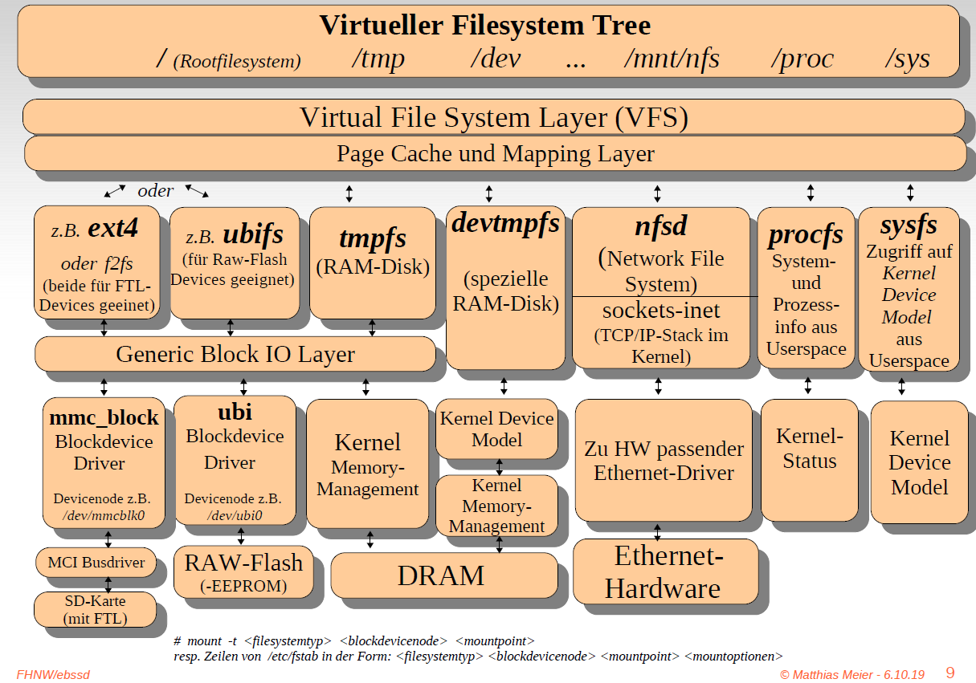

### Library Functions vs. System Calls

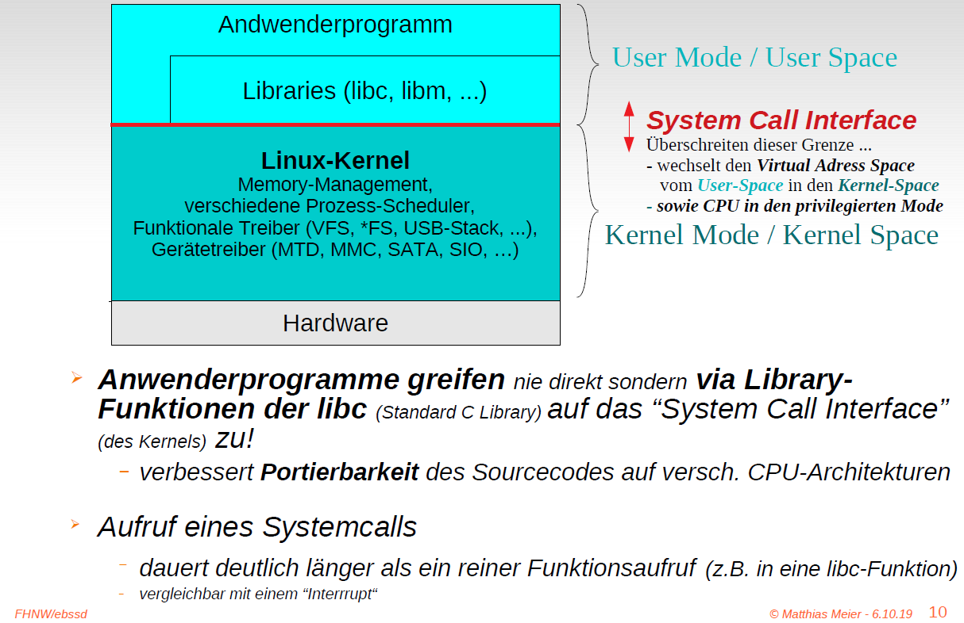

### "Unbuffered" Zugriff z.B. auf einen Device Driver

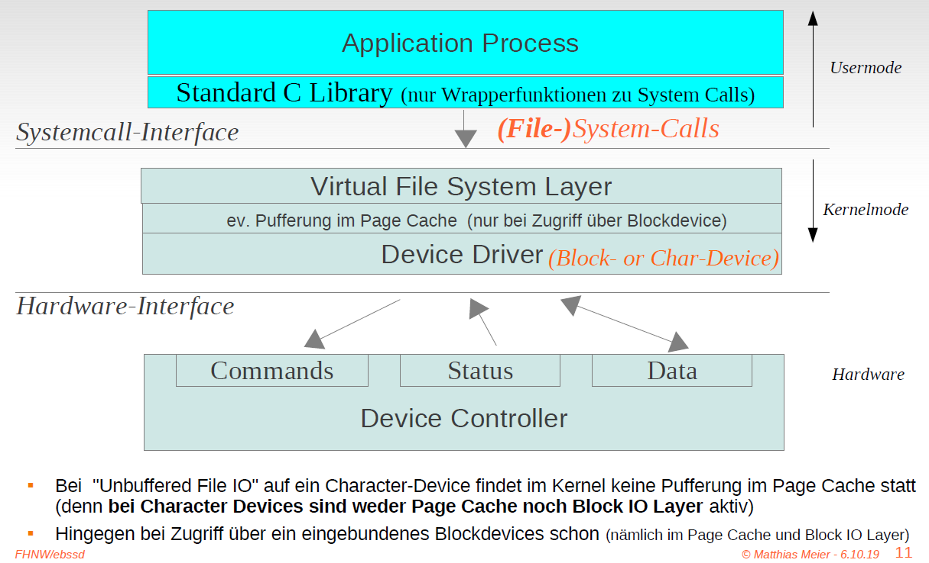

### Unbuffered File System Calls

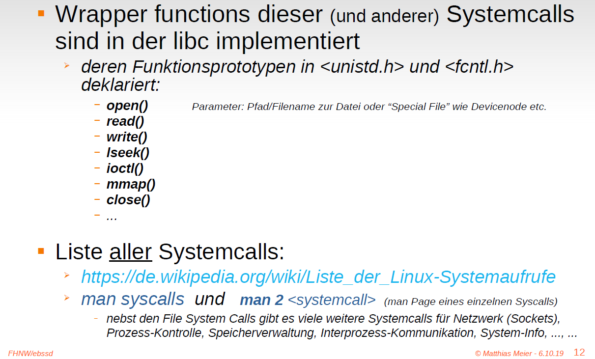

### Buffered C File Streams (zusätzliche Pufferung im Userspace)

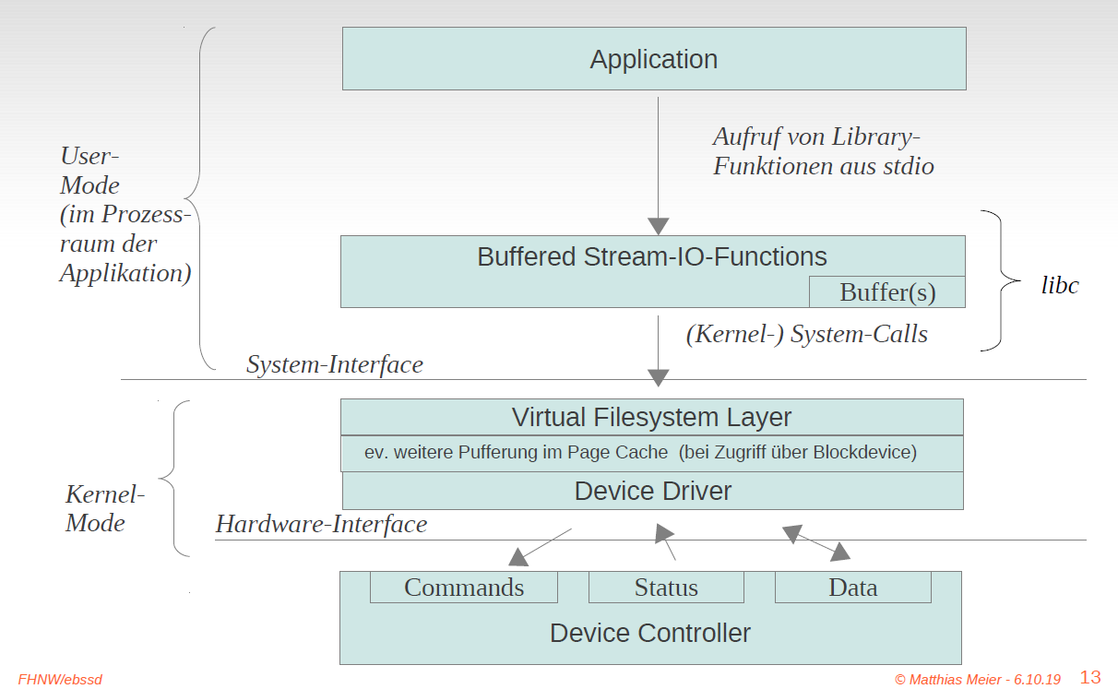

### (Userspace-) Buffered C File Streams (der libc)

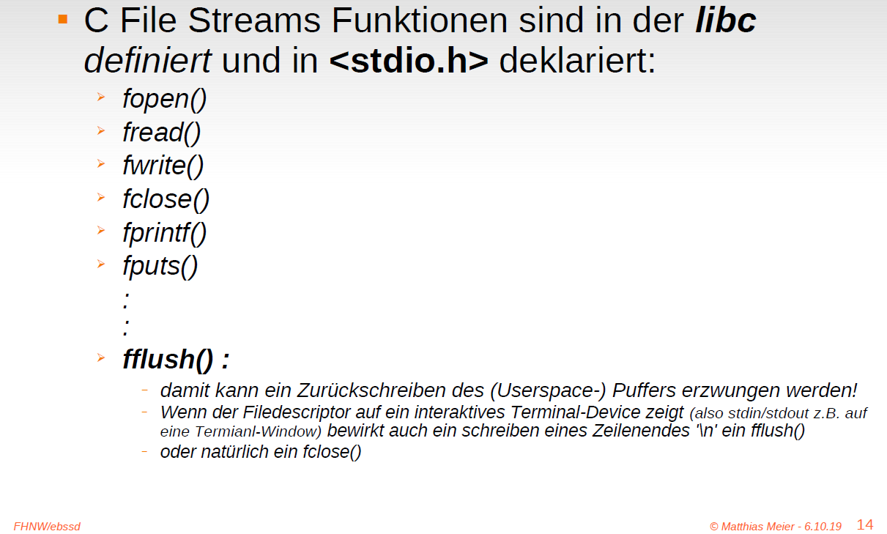

### Libraries

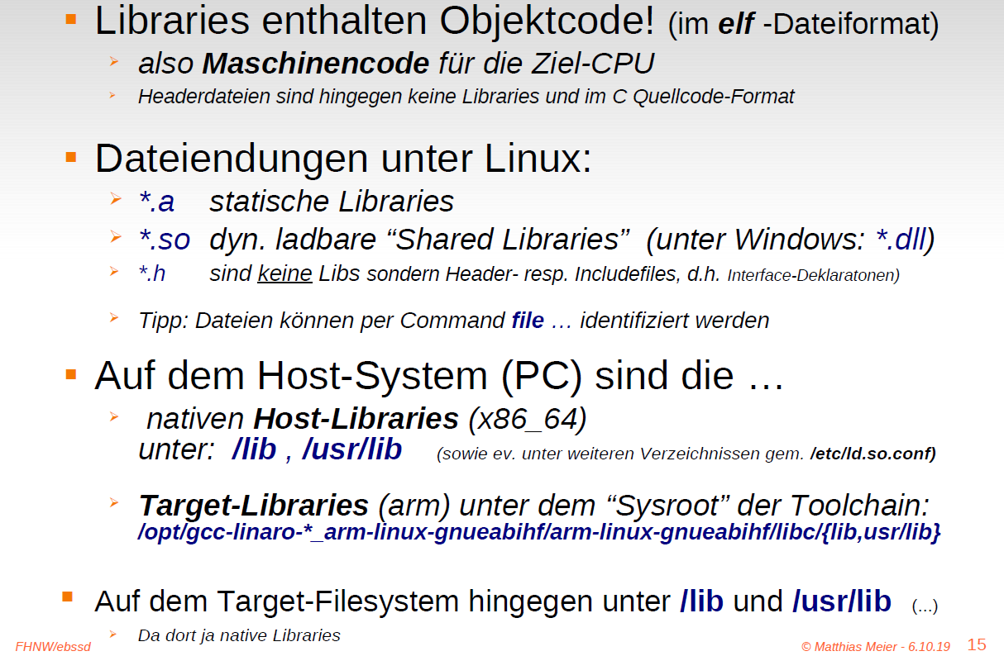

### Dyn. Linken von "Shared Libraries"

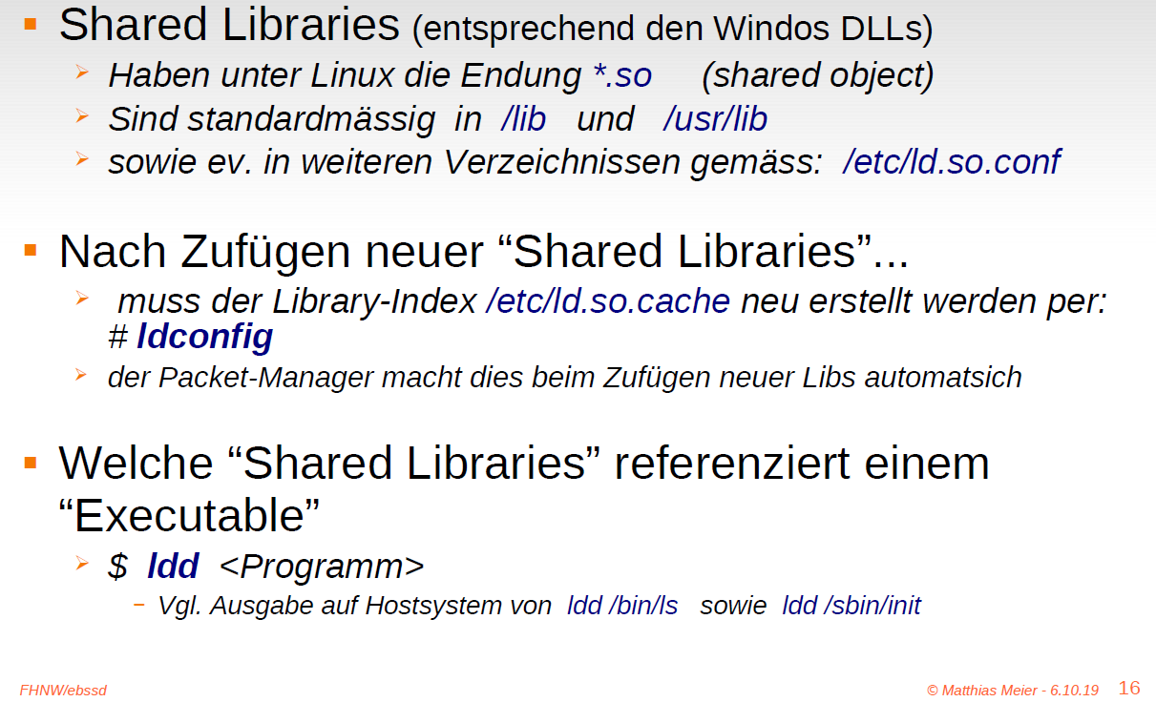

### Library- und System Calls tracen

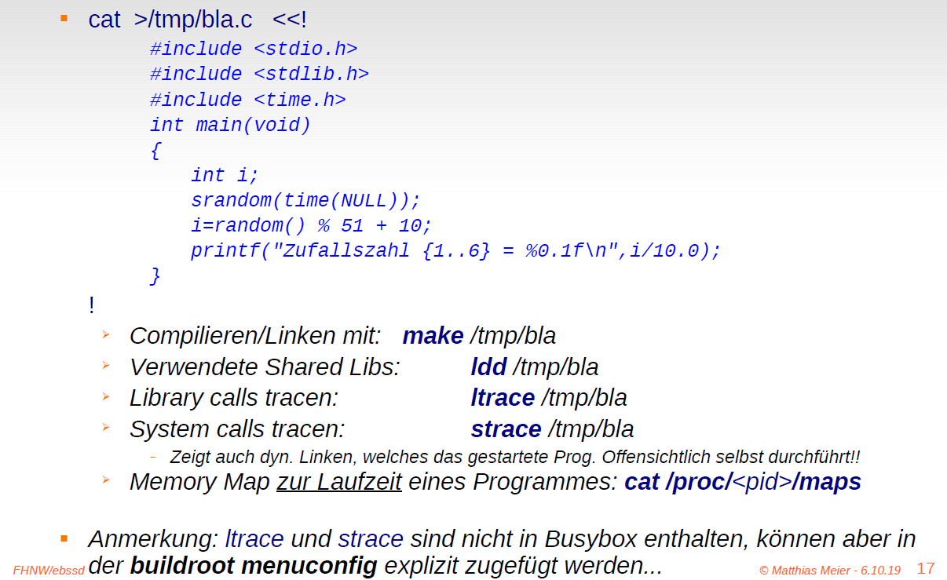

### Standard C Library uClibc vs. "GNU libc" (glibc)

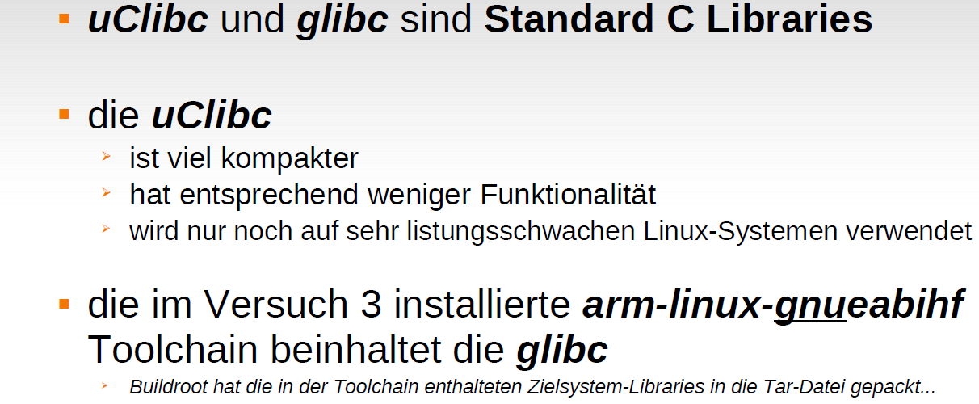

### Resumée File-Systemcalls

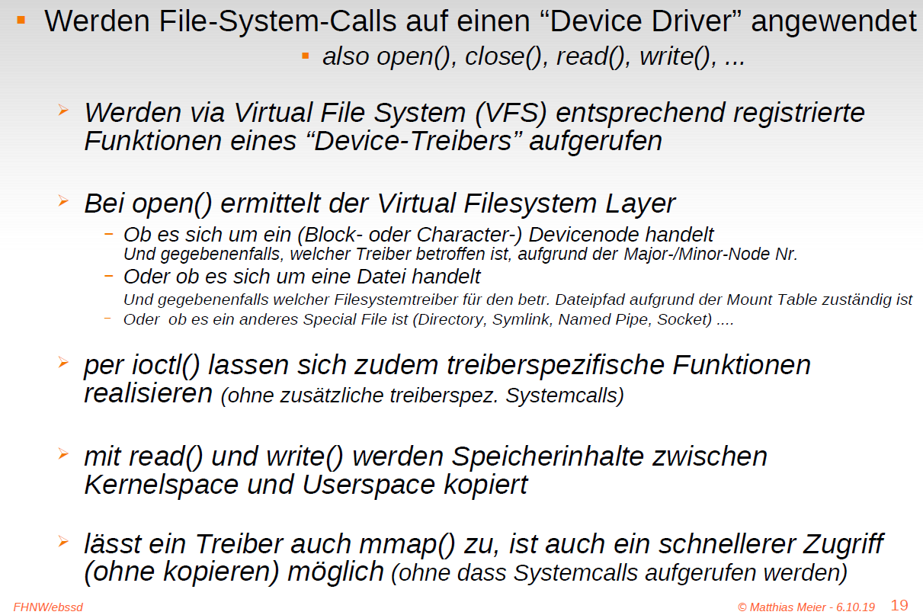

# Woche 5

## Präsentation 7: Flash Systems

### Inhalt

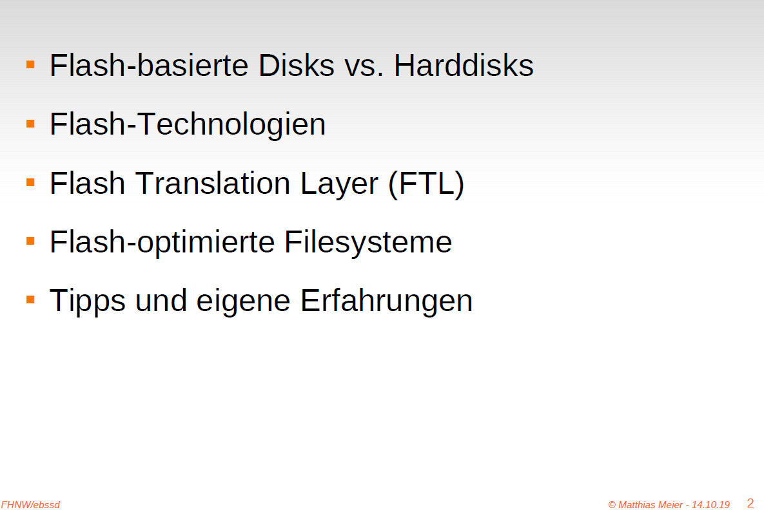

### Vorteile/Nachteile von Flash-EEPROMs

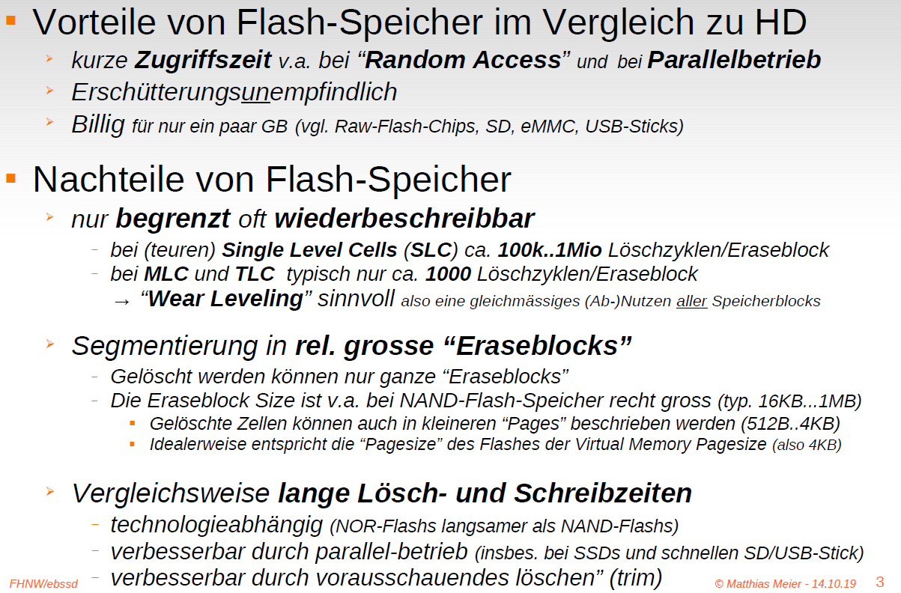

### Technologien (EEPROM / NOR- / NAND-Flash)

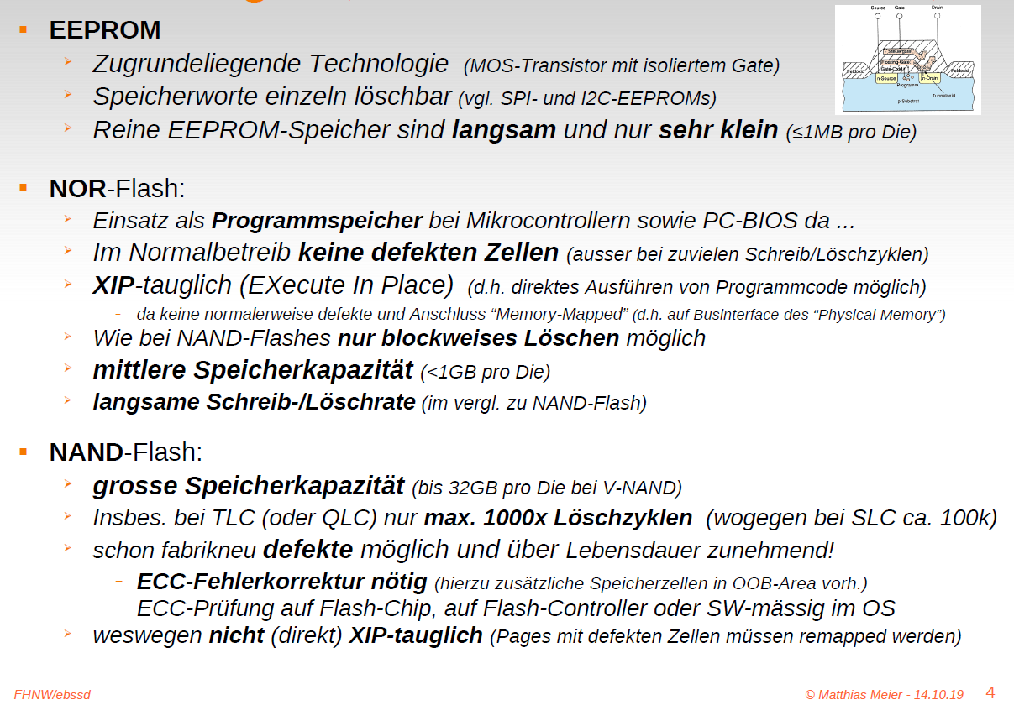

### Aufbau NAND-Flash-Zelle

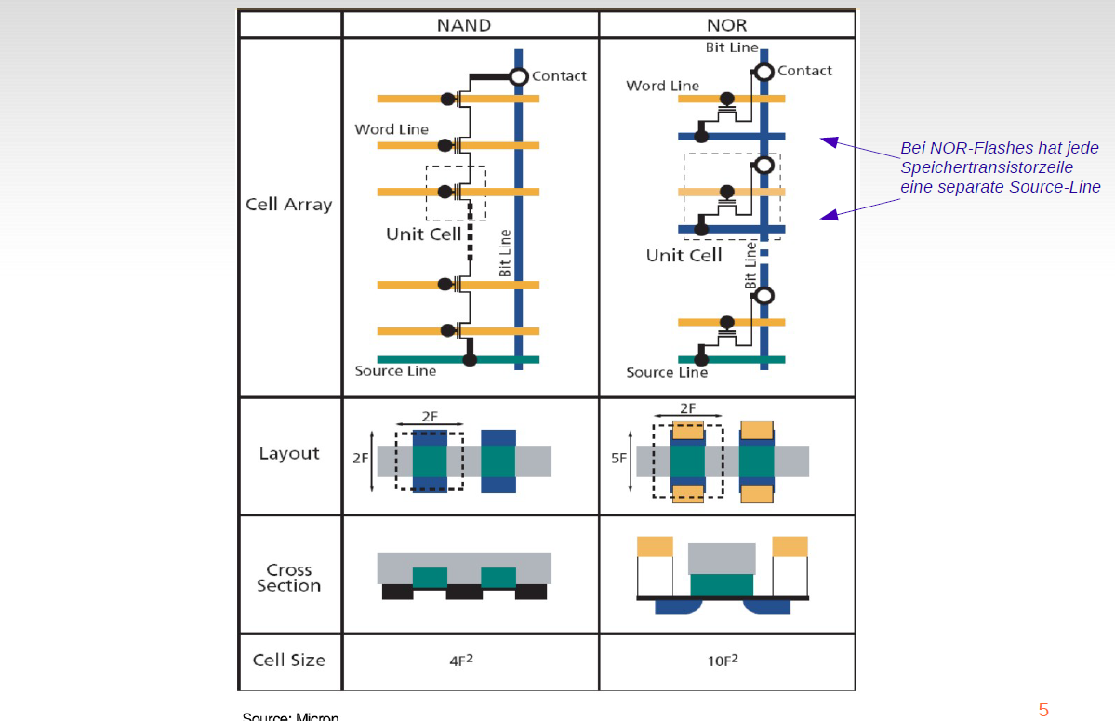

### NAND-Flashes: SLC vs. MLC vs. TLC

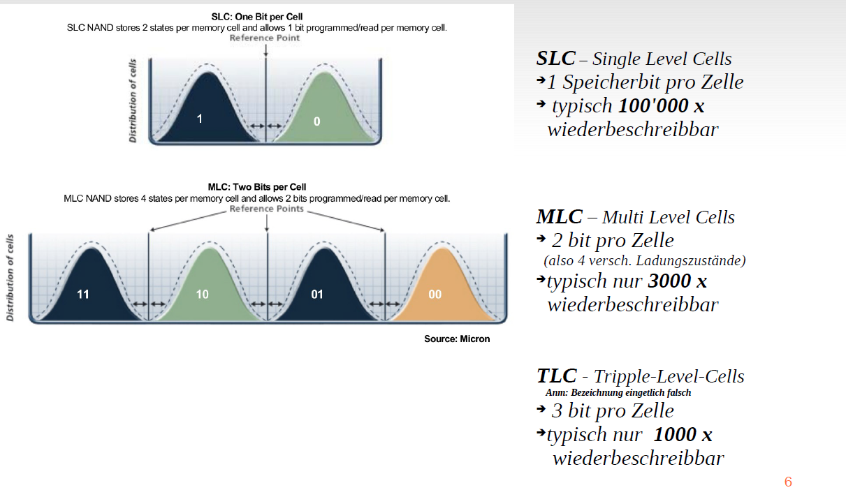

### Sector / Page / Erase-Block / Allocation Unit (Beispiel: Samsung 512MB “OneNAND” Flash Chip)

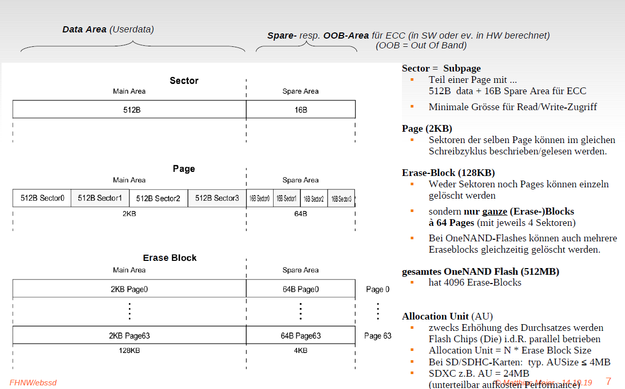

### Flash Translation Layer (FTL)

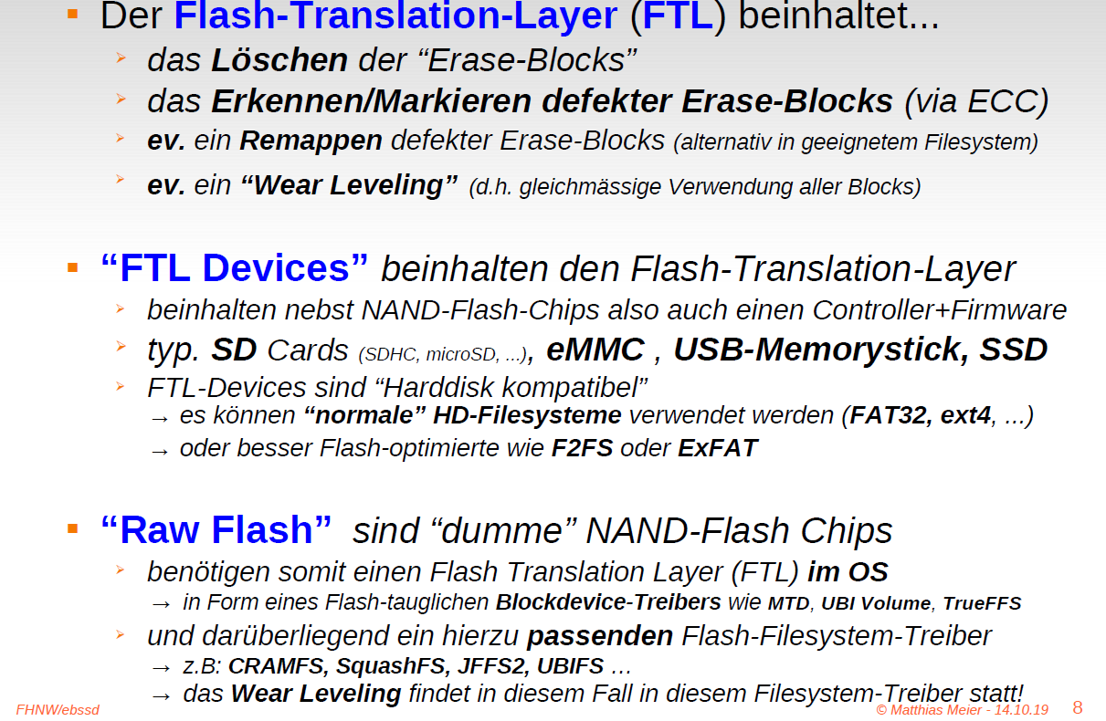

### Problempunkte bei FTL-Devices

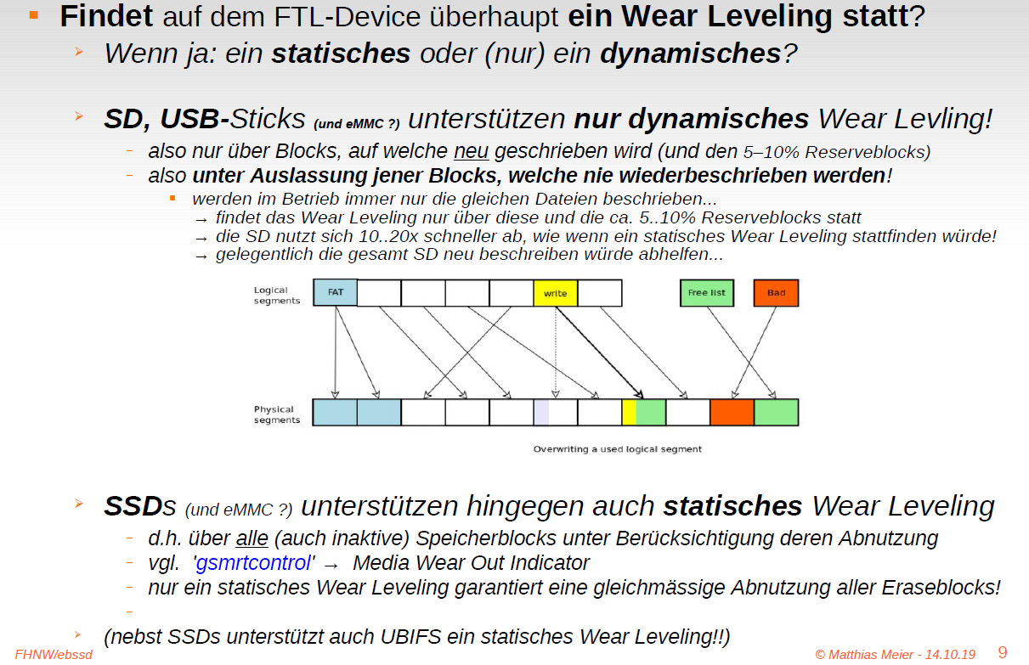

### Trim

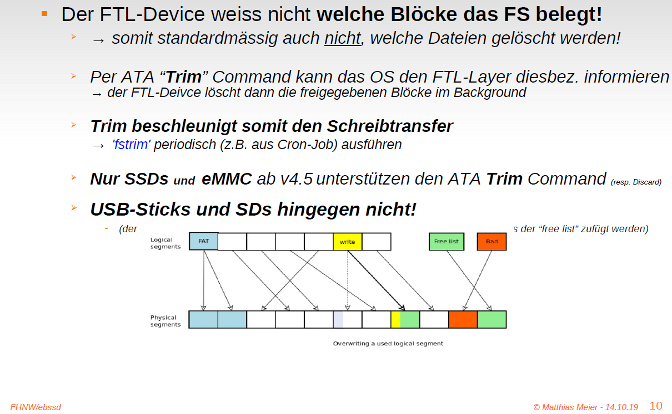

### Weitere Problempunkte bei SD-Karten

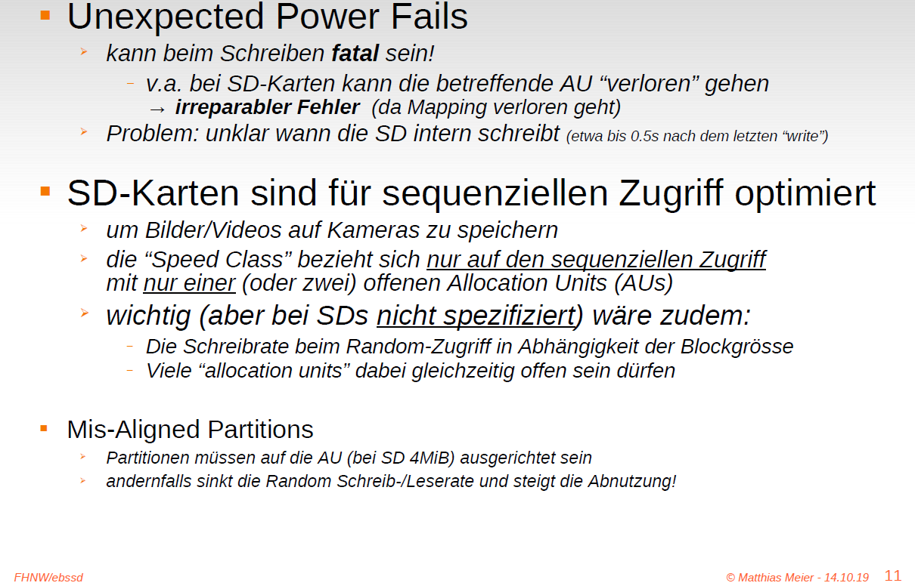

### Journalling vs. Log Structured Filesystem

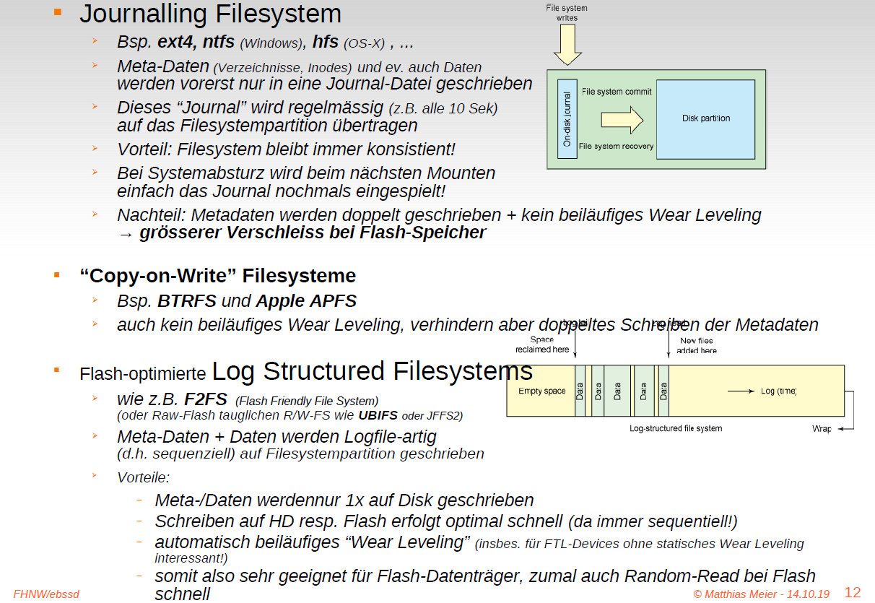

### Wie Abnutzung minimieren?

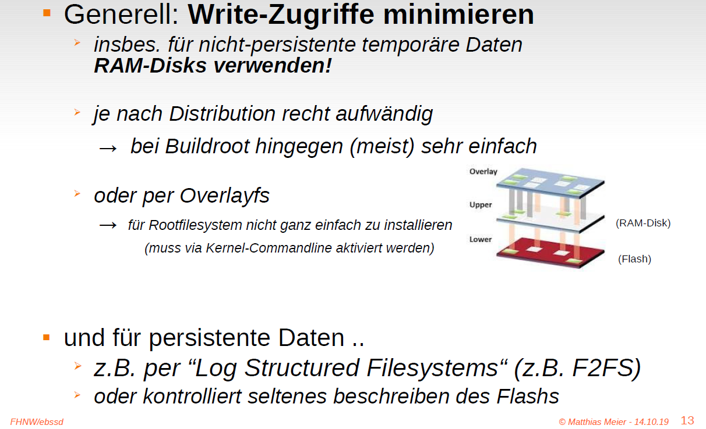

### Raw-Flash statt FTL-Device (billiger aber aufwändiger)

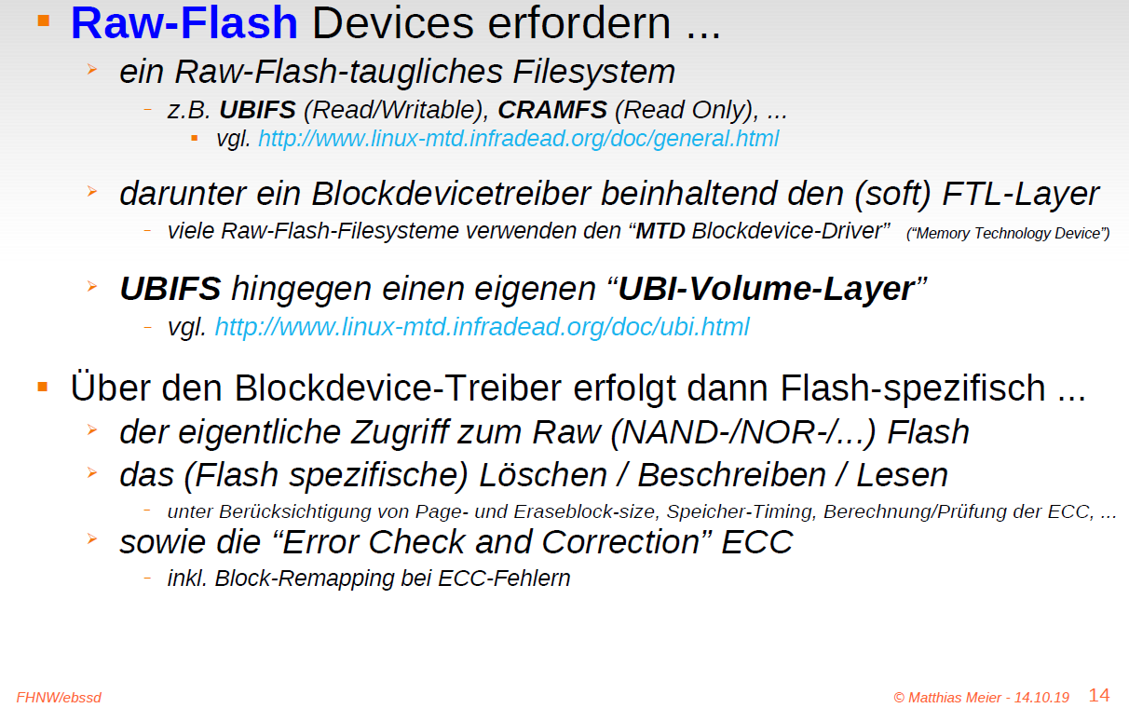

### Kriterien zur Wahl eines R/W-Flash Filesystems

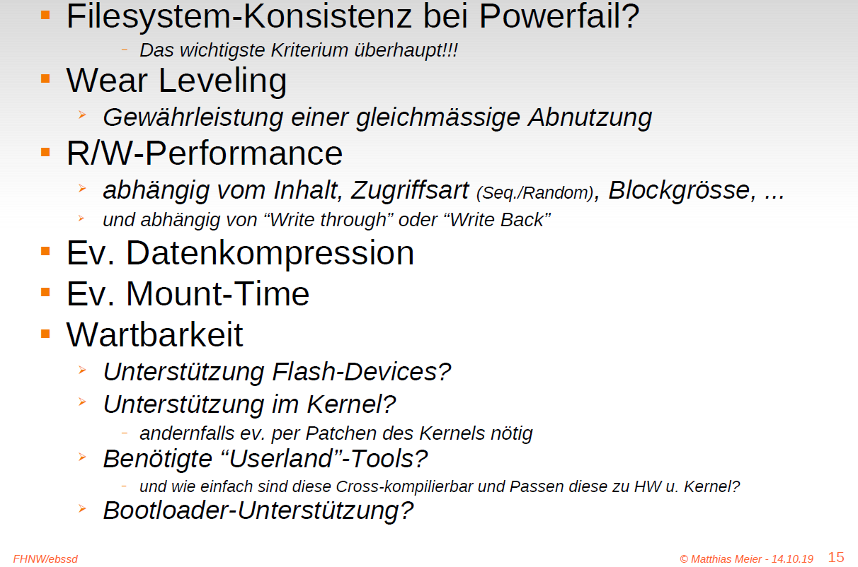

### Raw-Flash taugliche Filesysteme

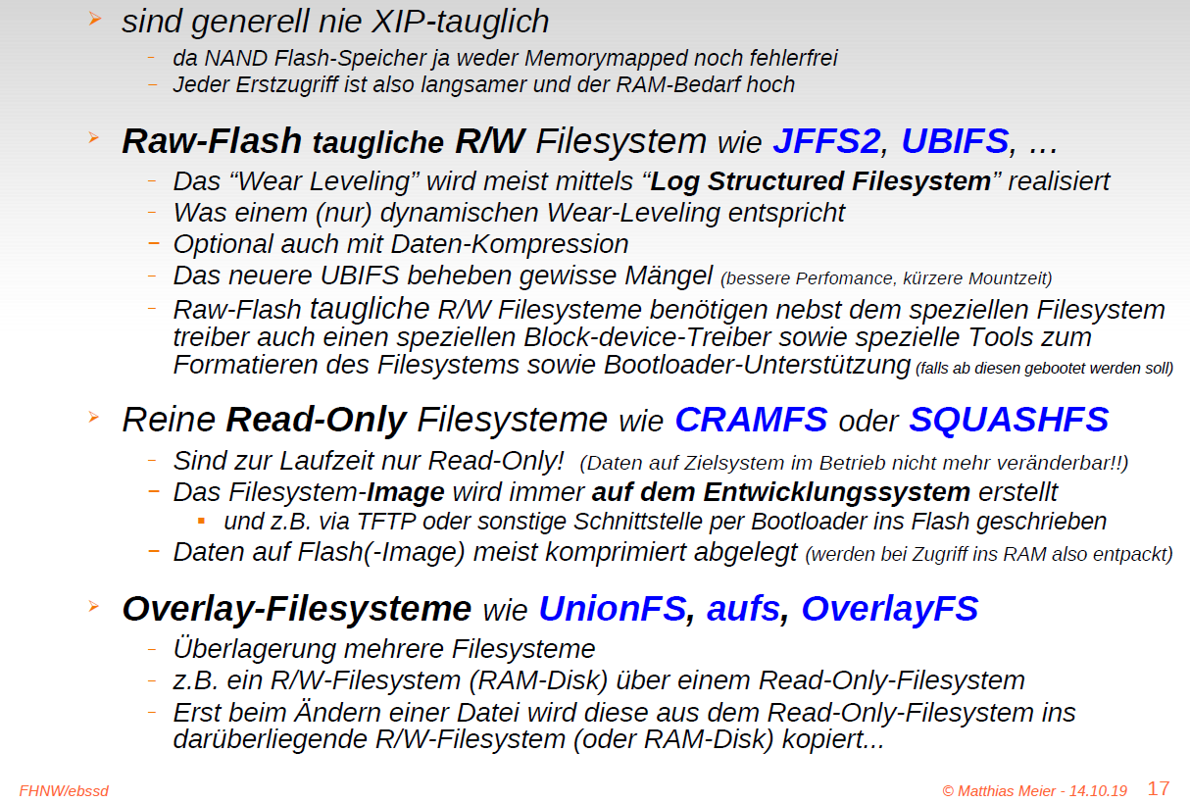

### Wandboard/Buildroot mit F2FS

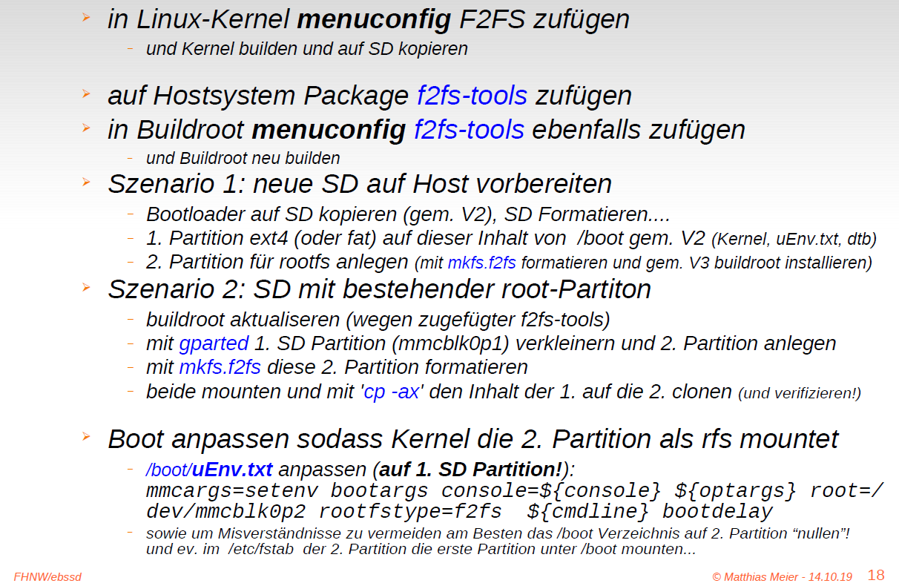

### Write-Zugriff auf Flash minimieren

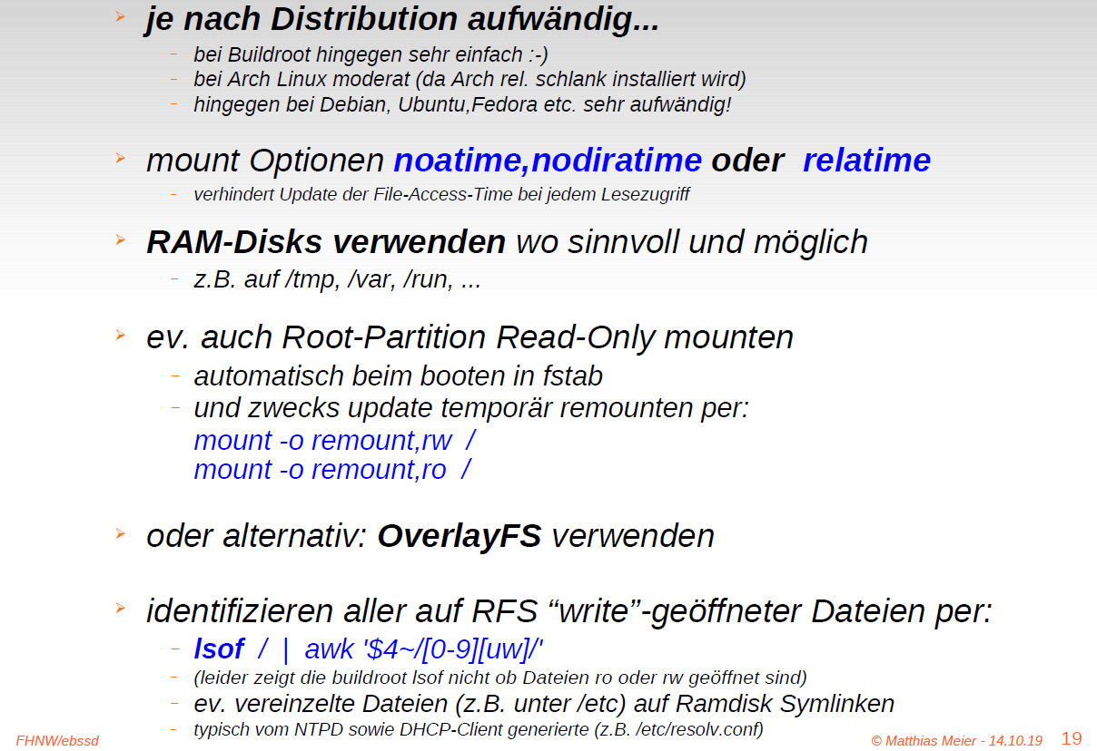

### Mount-Option discard und 'fstrim' bei ext4

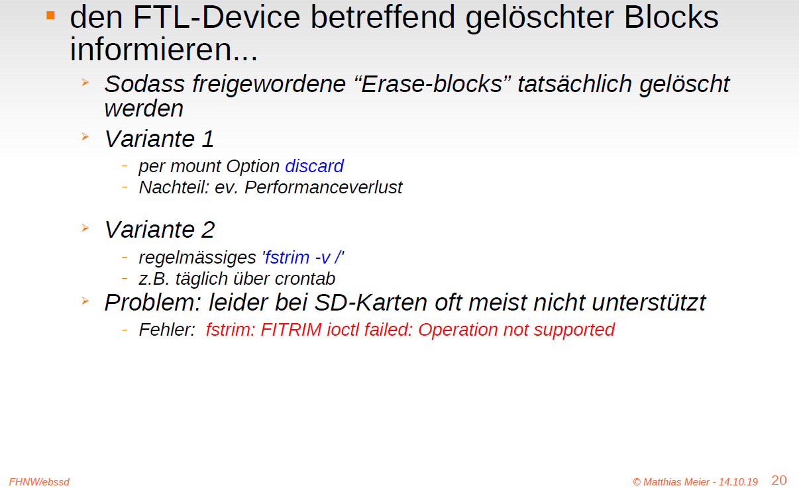

### Beispiel: UBIFS-Rootfilesystem auf Raw-Flash auf IGEPv2-Board (im Vergleich zu JFFS2)

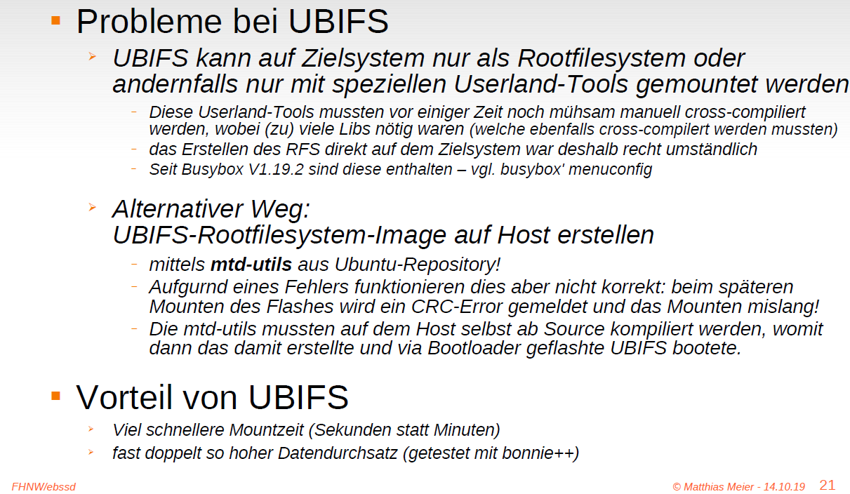

### Beispiel: Performance-Vergleich verschiedener Flashs (von Samsung)

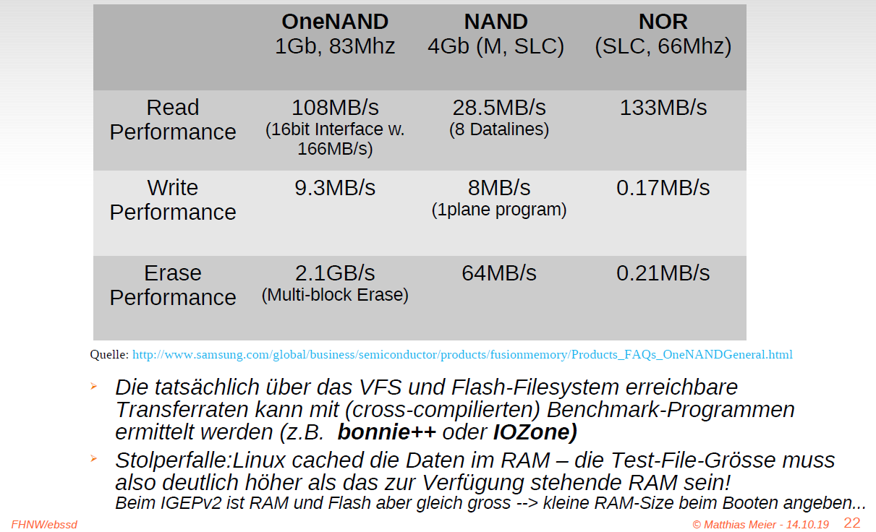

### Beispiel SD-Karte

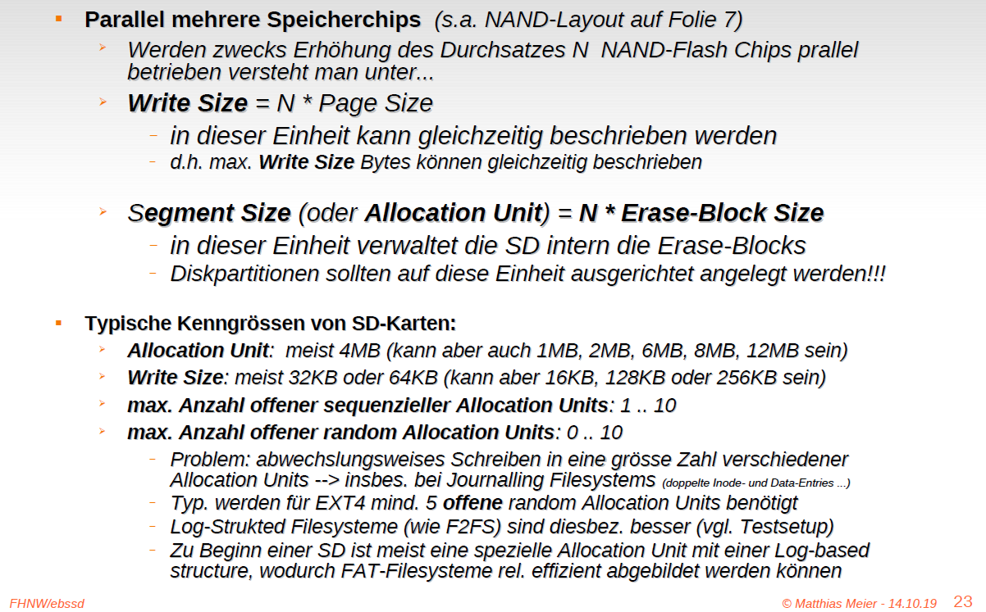

# Woche 6

In Woche 6 wurde nochmals auf die Flash Systeme eingegangen.

# Woche 7

## Präsentation 8: Zugriffe auf Hardware aus dem Userspace

### Zugriff auf Hardware aus dem Userspace (vgl. V5/V6)

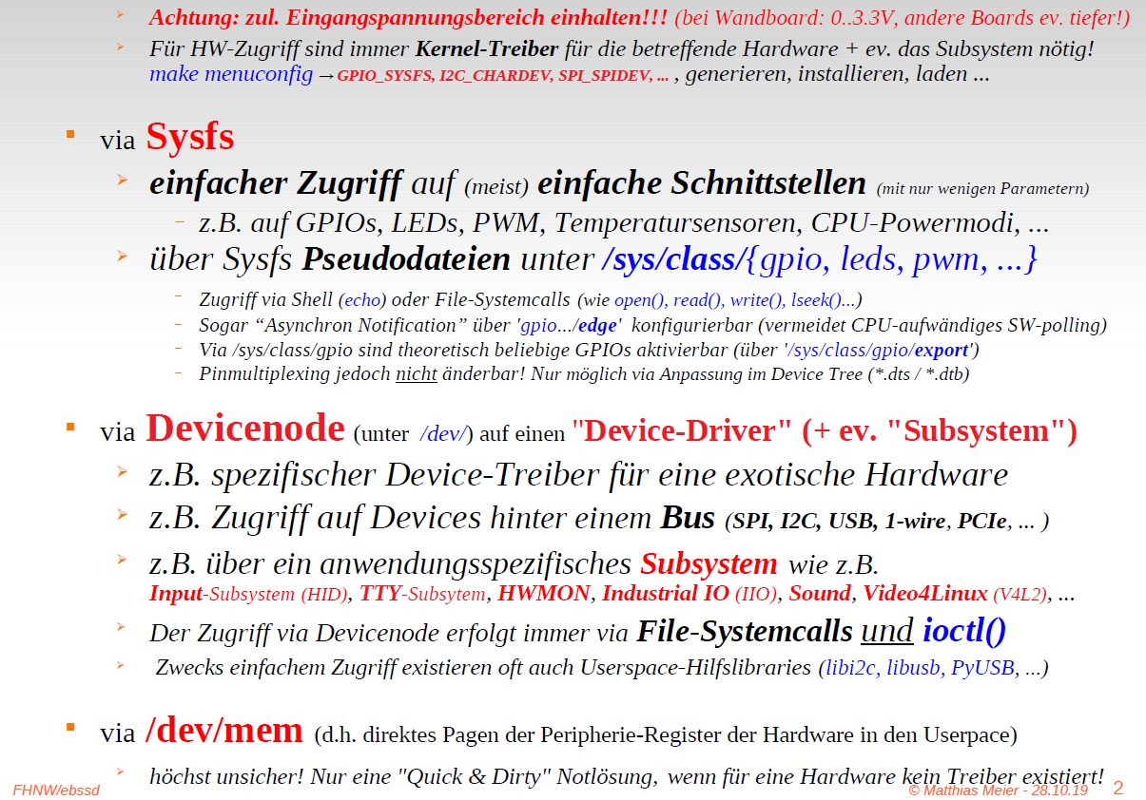

### gpio Sysfs Polling vs "Asynchron Notification"

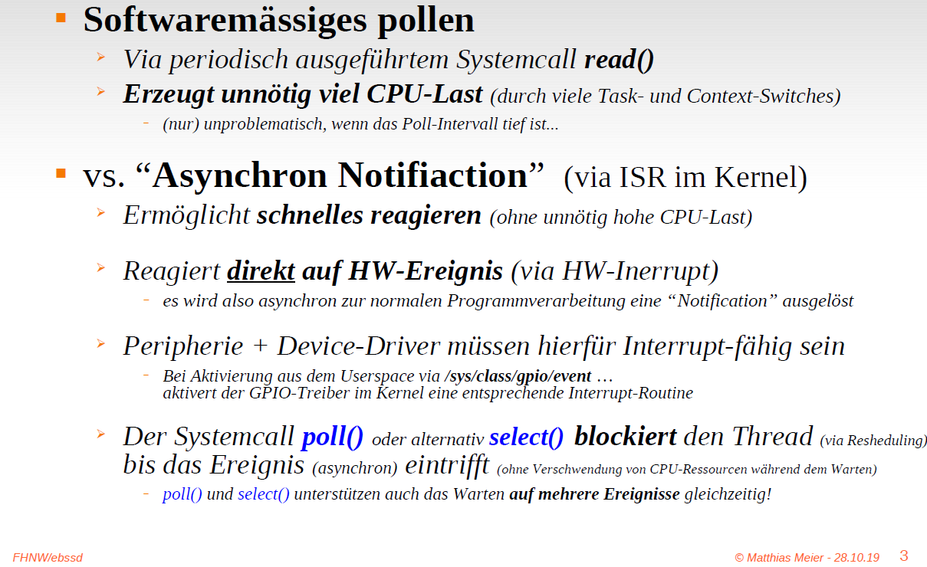

### Beispiel GPIO-Events aus Userspace

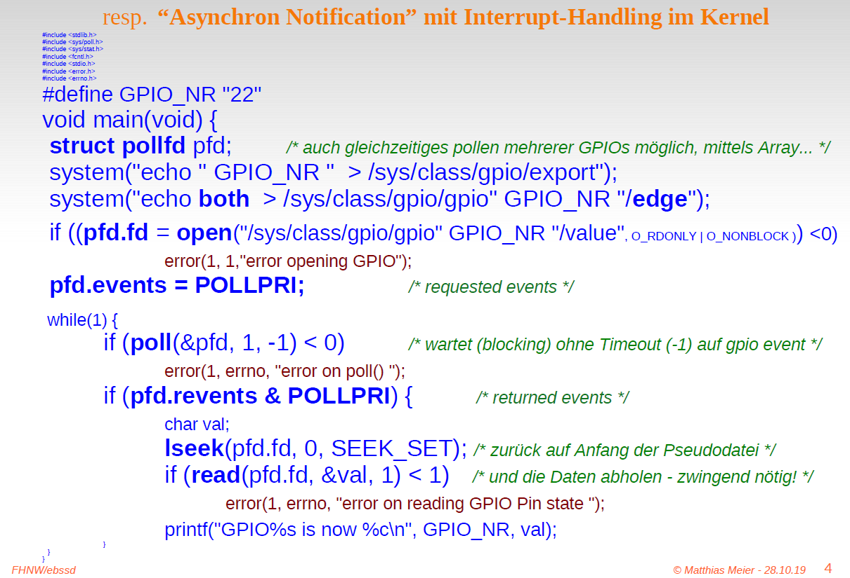

### Zugriff auf Sysfs aus Python

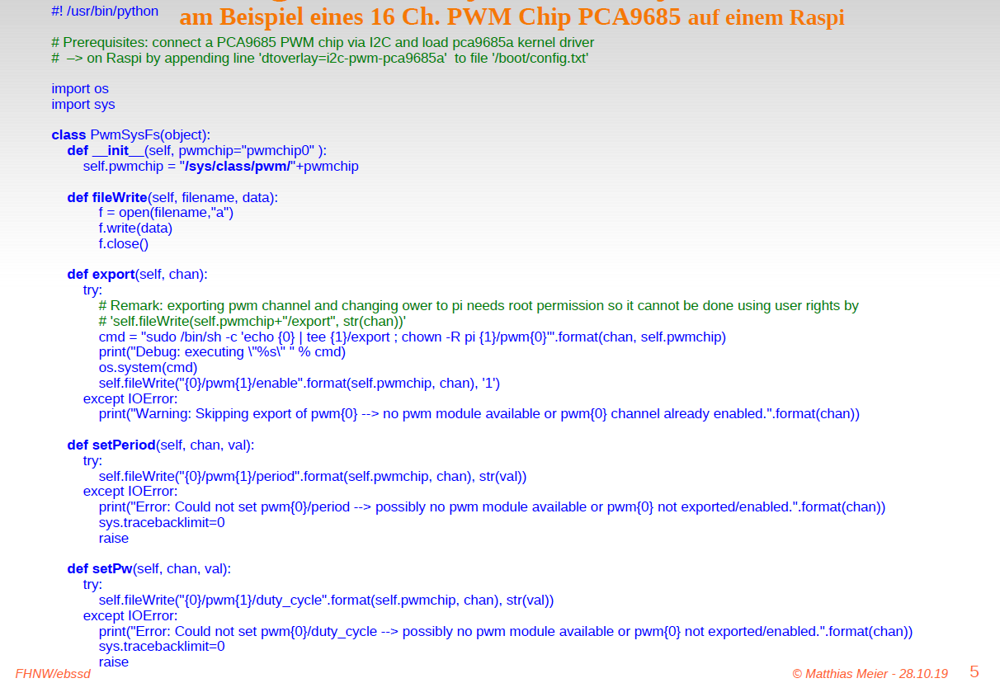

### I2C Schnittstelle

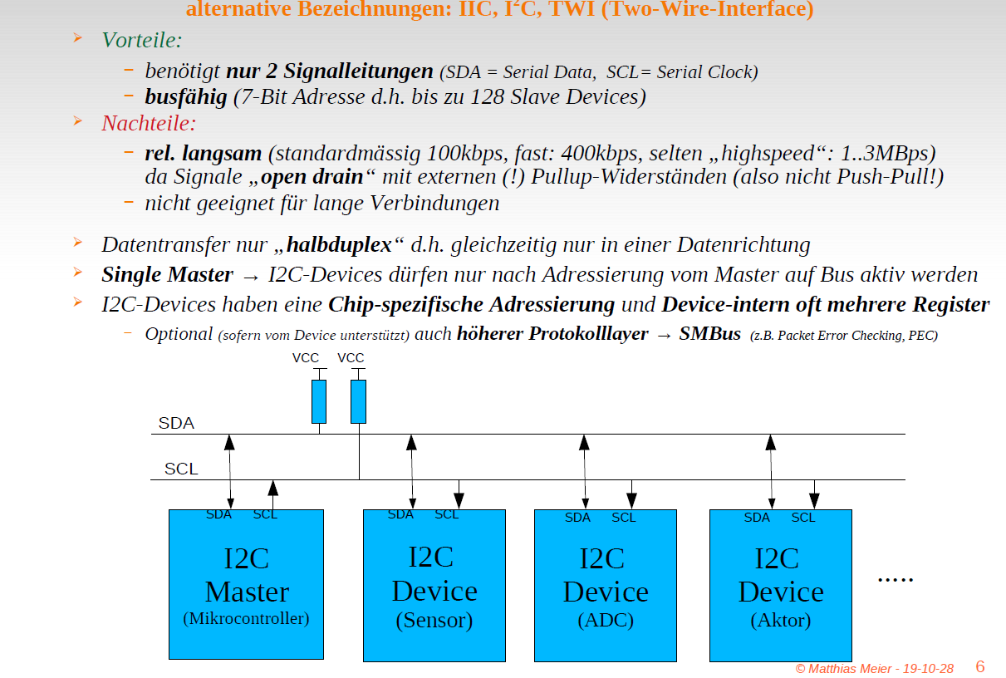

### I2C-Bus Transfer Protokoll

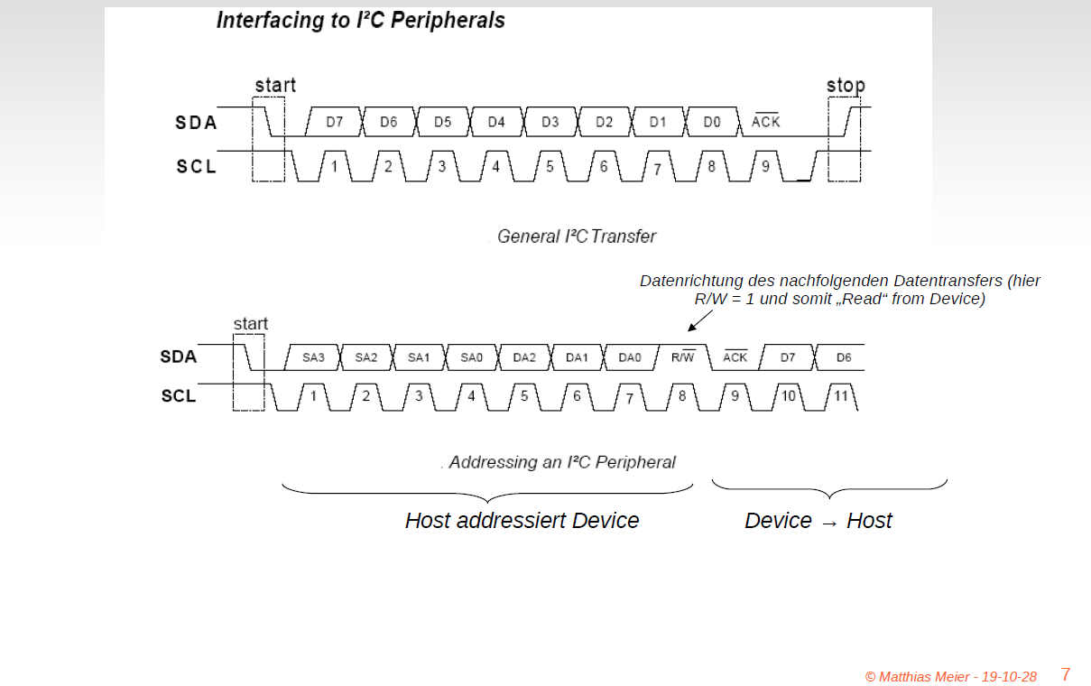

### I2C-Transfers aus Userspace via Commandline Tools "i2c-tools"

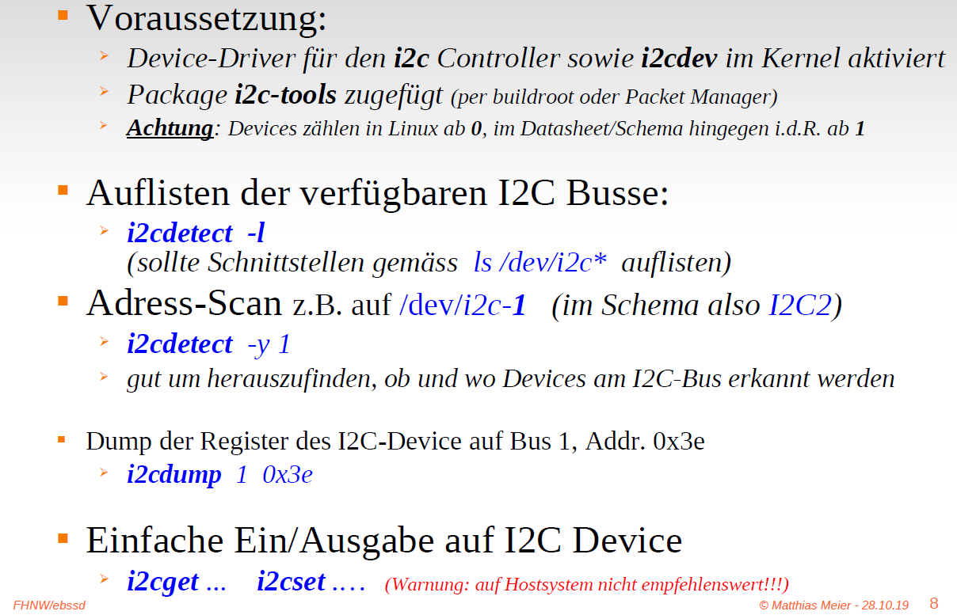

### Beispiel: Anschluss eines Character Displays via I2C Bus ans Wandboard

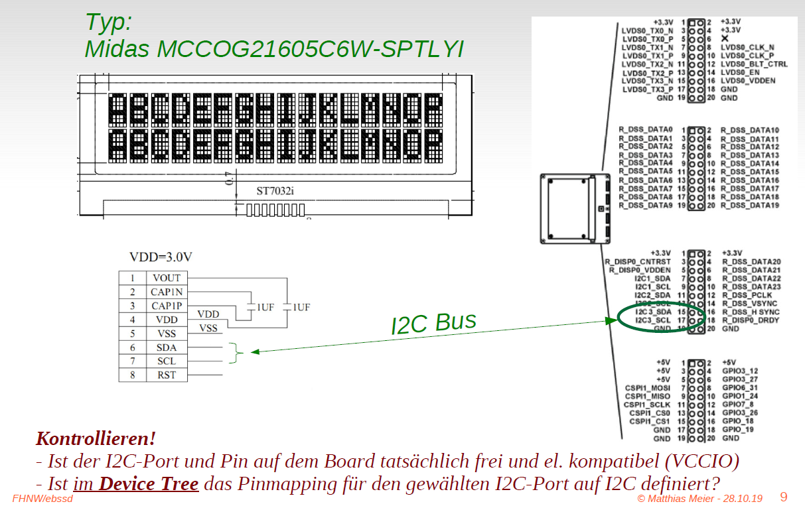

### I2C-Transfer aus Userspace per C-Programm

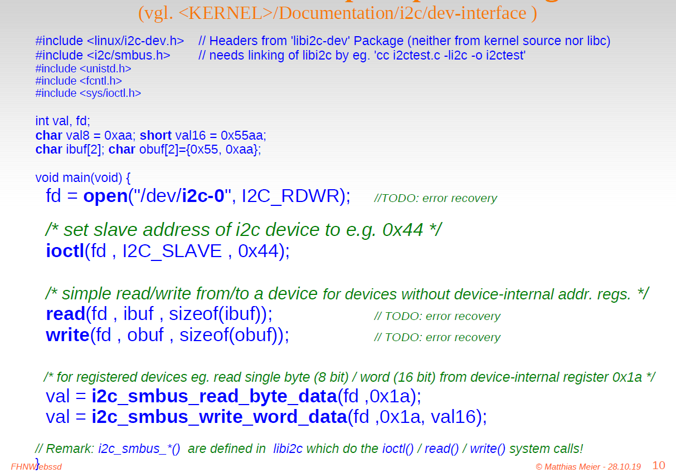

### SPI-Bus (Serial Peripheral Interface)

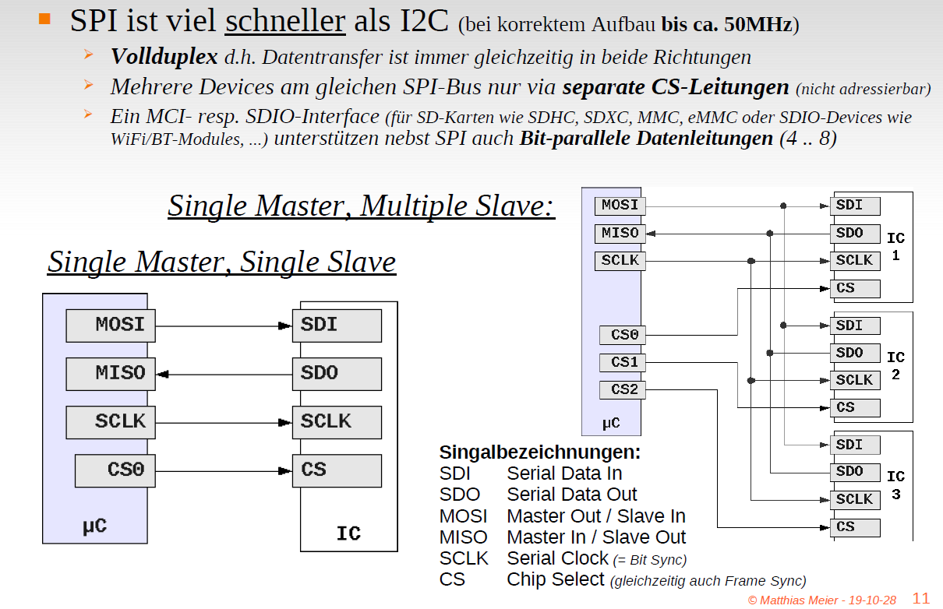

### Stolperfalle: SPI kennt 4 verschiedene Clock-Modes

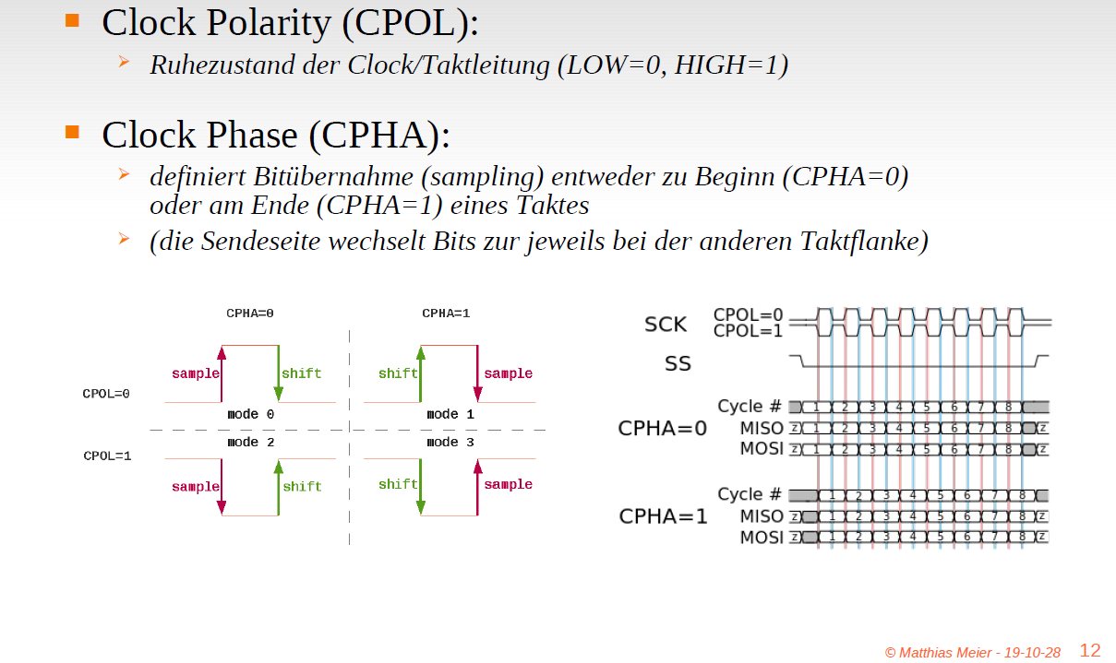

### SPI-Transfer aus Userspace C-Programm

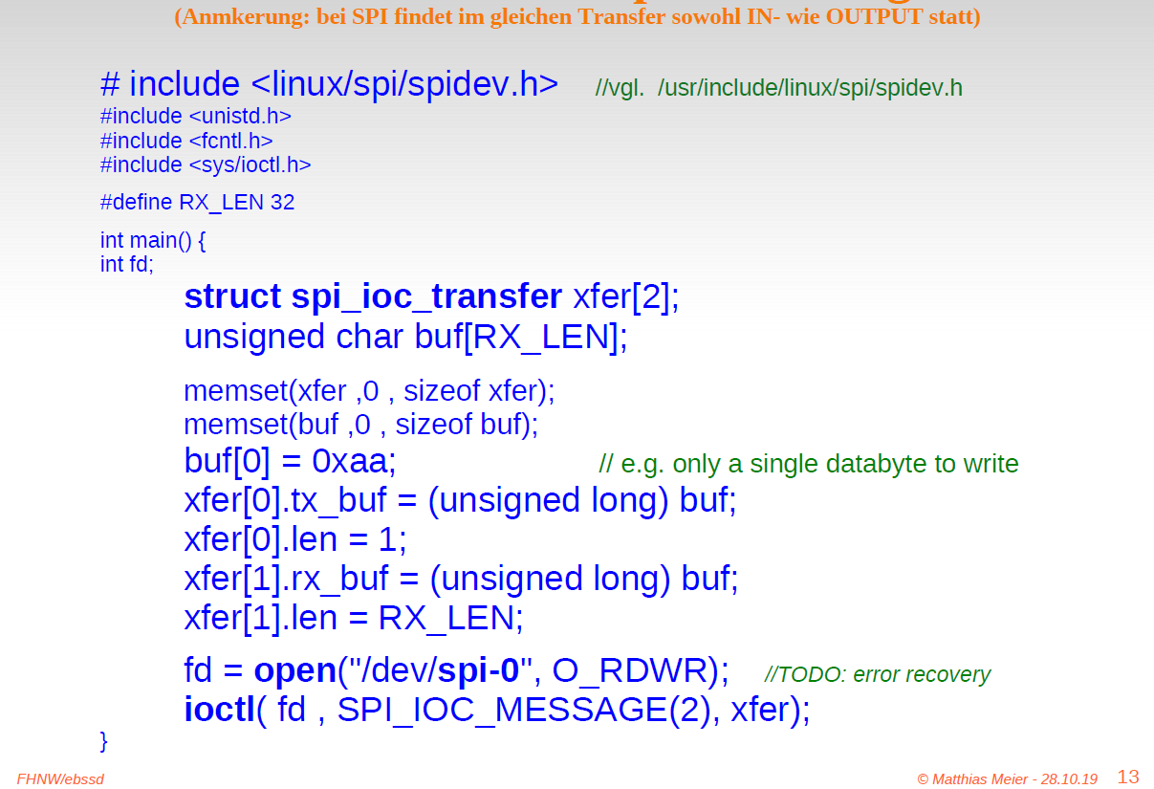

### USB

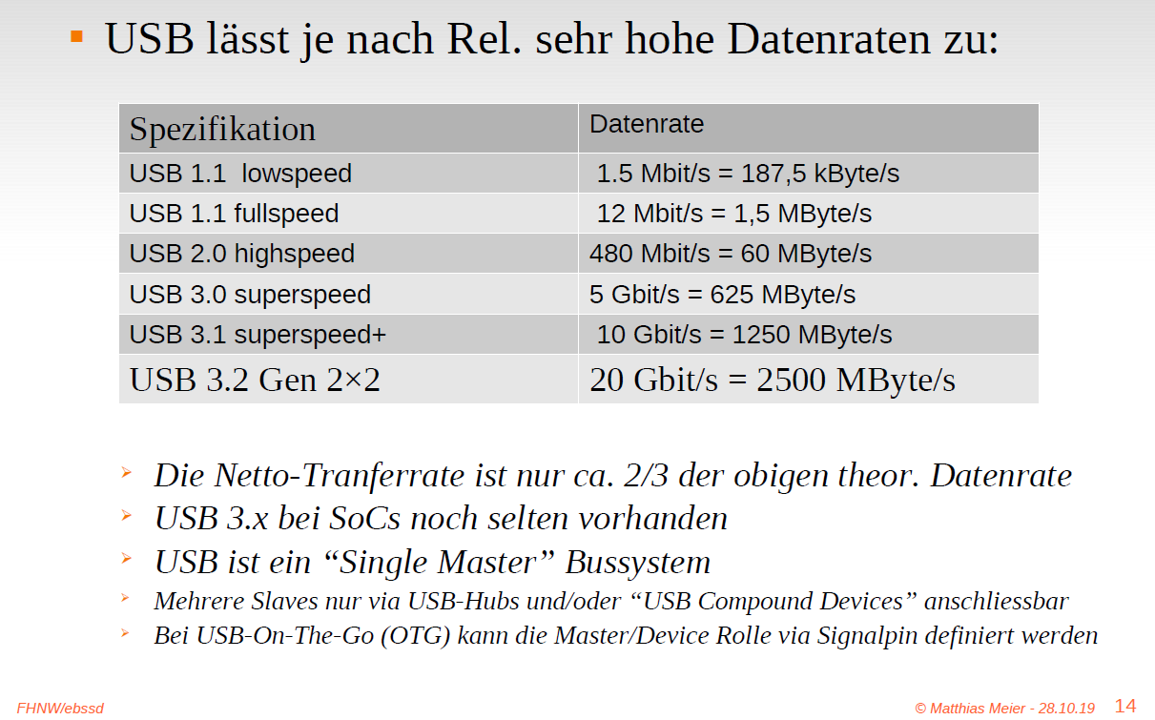

### USB-Transfers aus C via libusb-1.0 (am Beispiel USB Control Transfer Vendor Request)

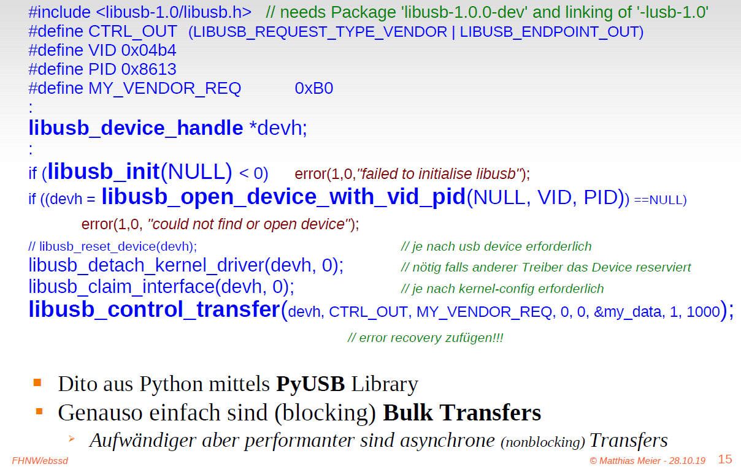

### Zugriff auf asynchron serielle Schnittstellen (UART) via TTY Subsystem

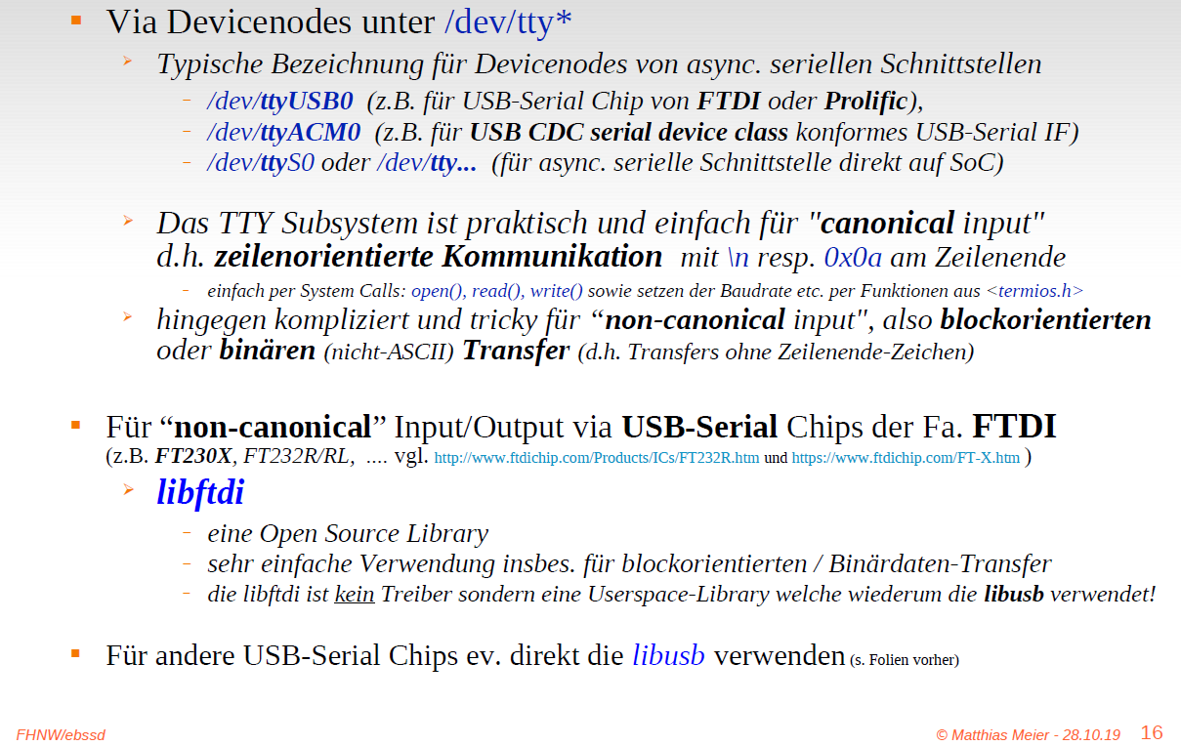

### Weitere Linux I/O Subsysteme für Sensoren Gerätetreiber können sich in diese "Einhängen"

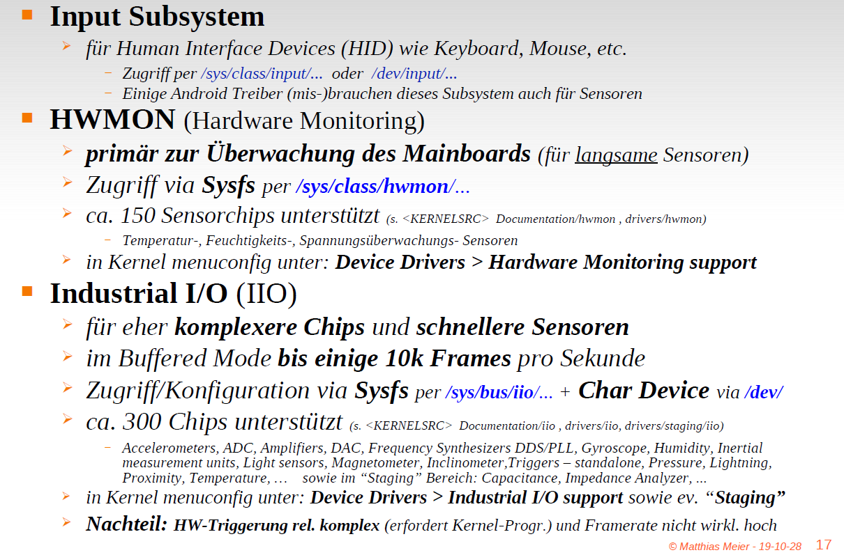

### IIO Layers

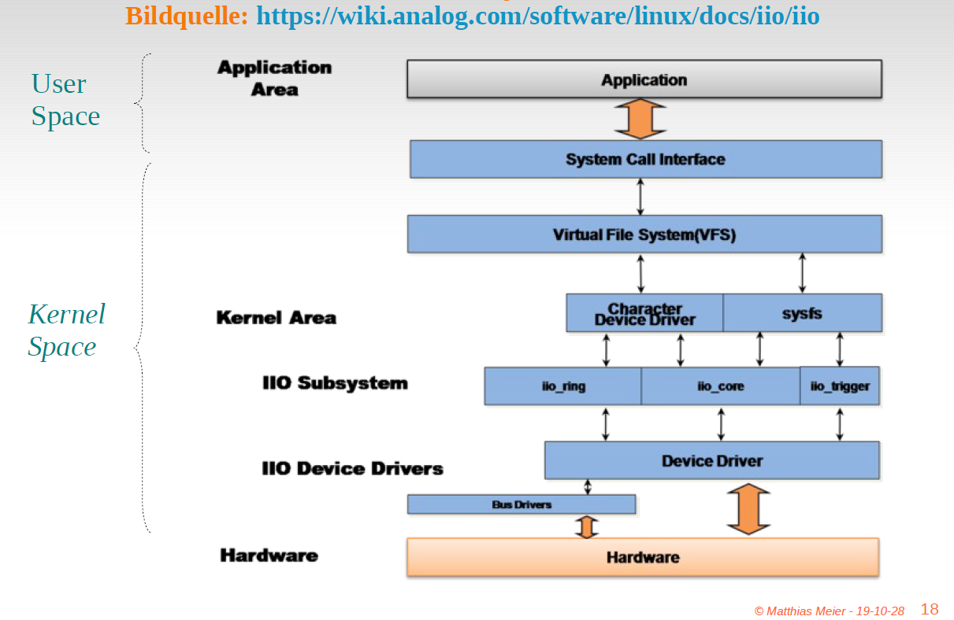

### Zugriff auf HW via /dev/mem

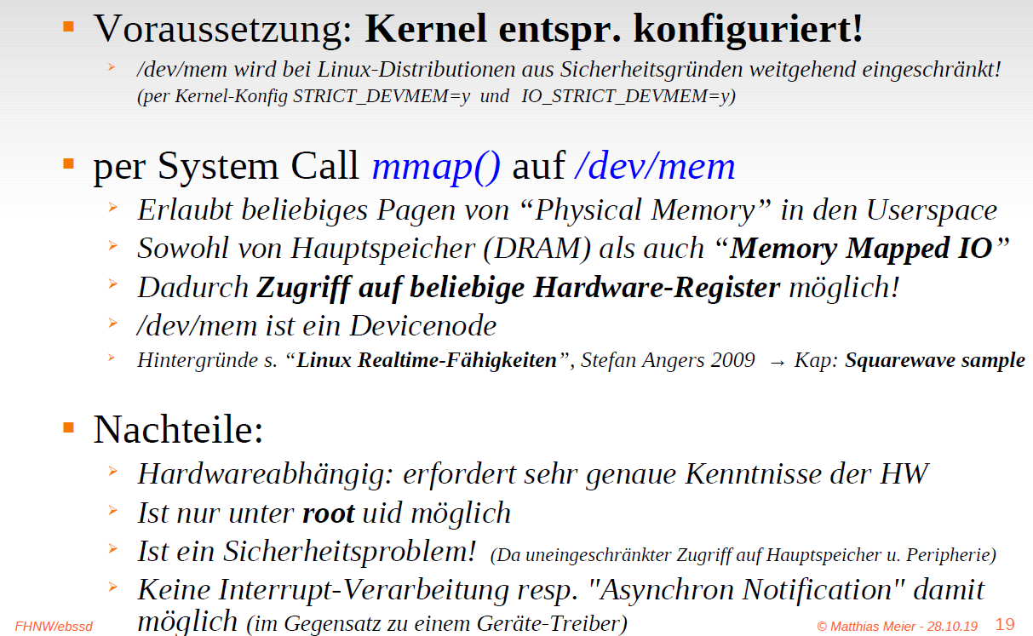

### Beispiel 2: GPIO-Zugriff beim Raspi via /dev/mem

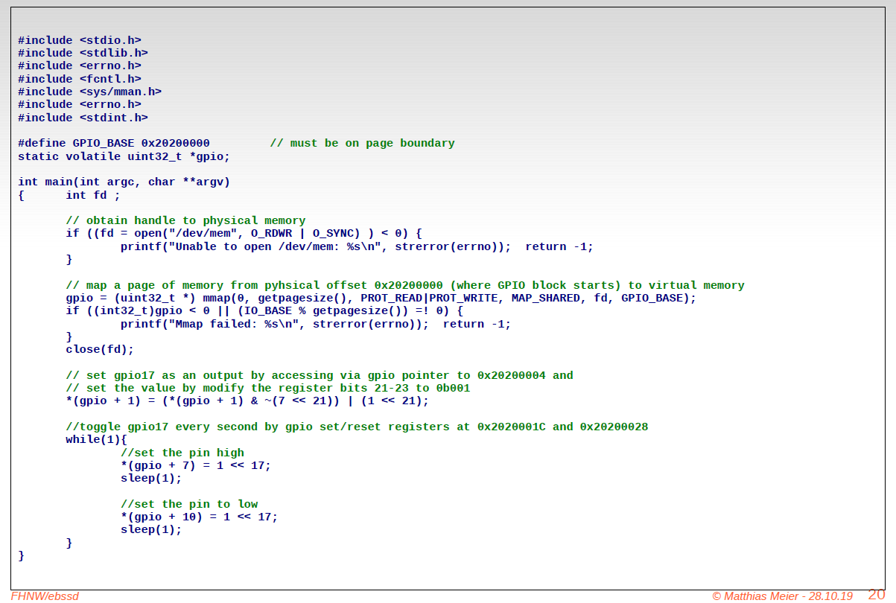

# Woche 8

## Präsentation 9: Virtual Memory Management und Paging Mechanismus

### Paging Mechanismus

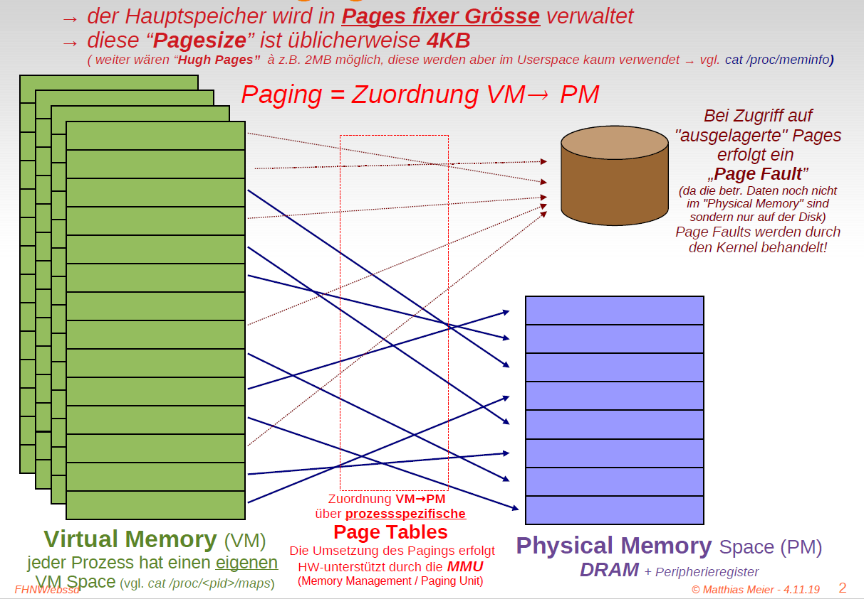

### Zusammenspiel zwischen Kernel- und Usermode

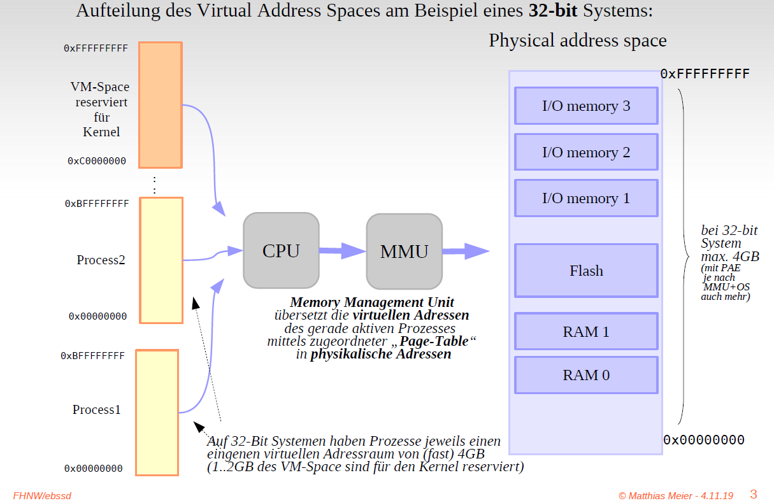

### Virtual zu Physical Memory Paging (Beispiel: Zugriff zweier Prozesse auf die gleiche Physical Page)

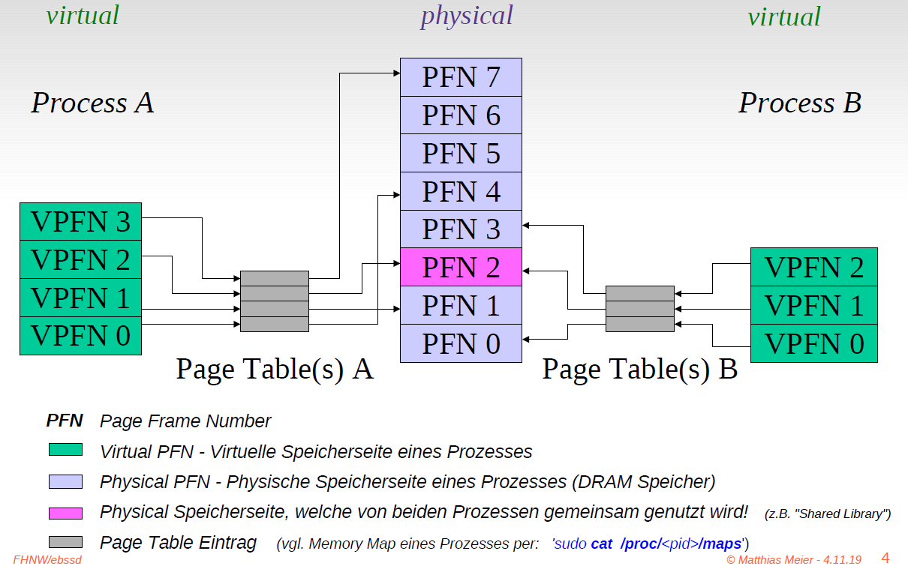

### Einzelner Page Table Eintrag eines Prozesses (vereinfacht)

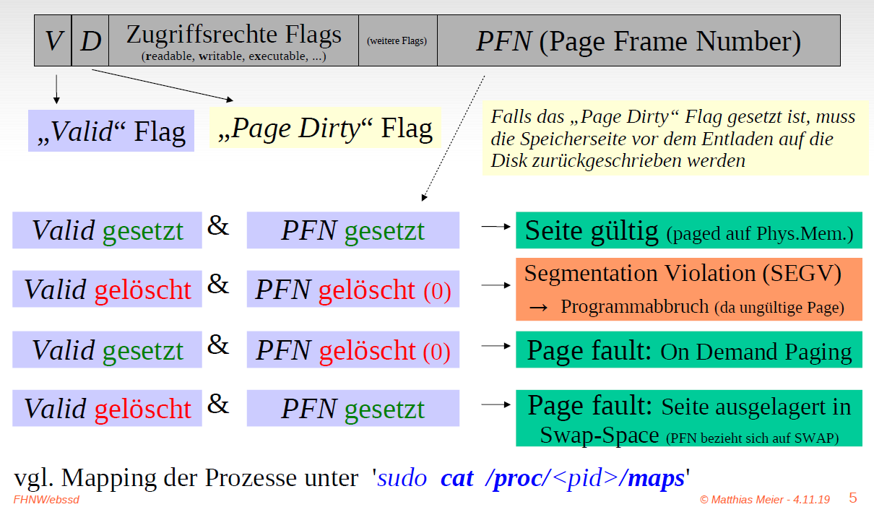

### Vor- und Nachteile von Memory Paging

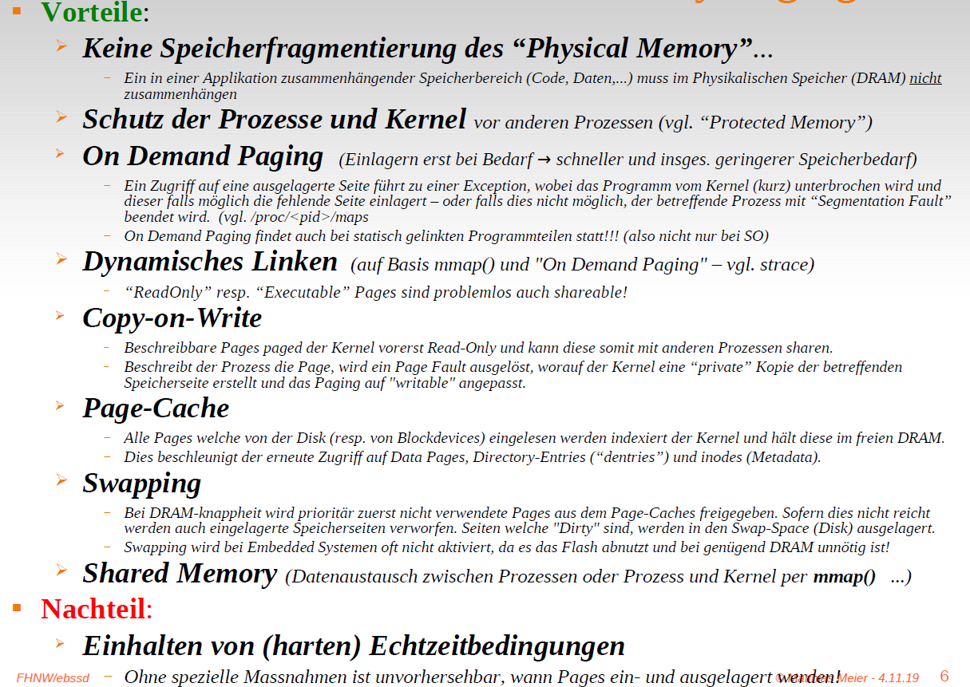

### Effiziente Handhabung grosser Speicherbereiche via Page Directories + Page Tables

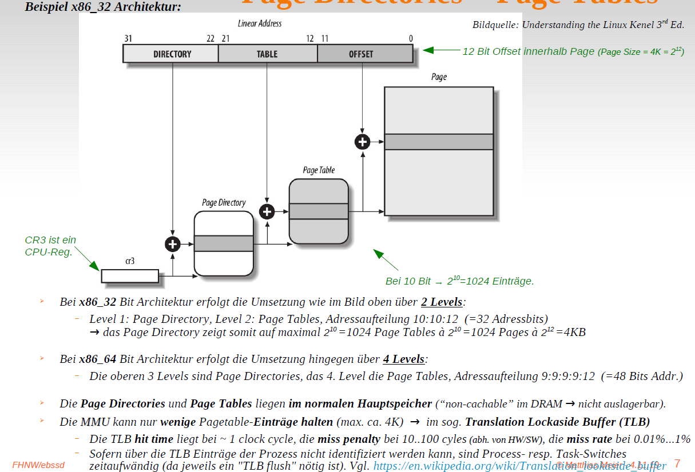

### mmap() (File-)System-Call

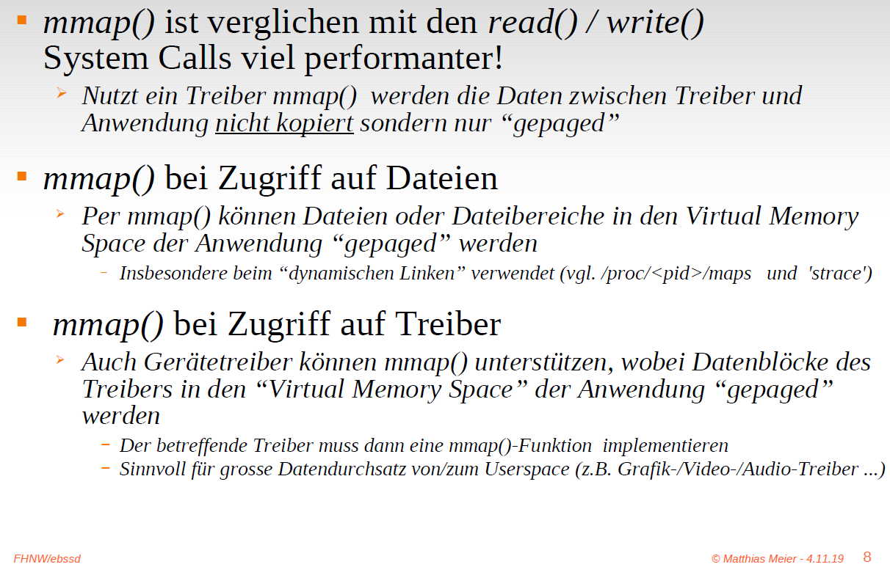

### Protected Mode (resp. Protected Memory)

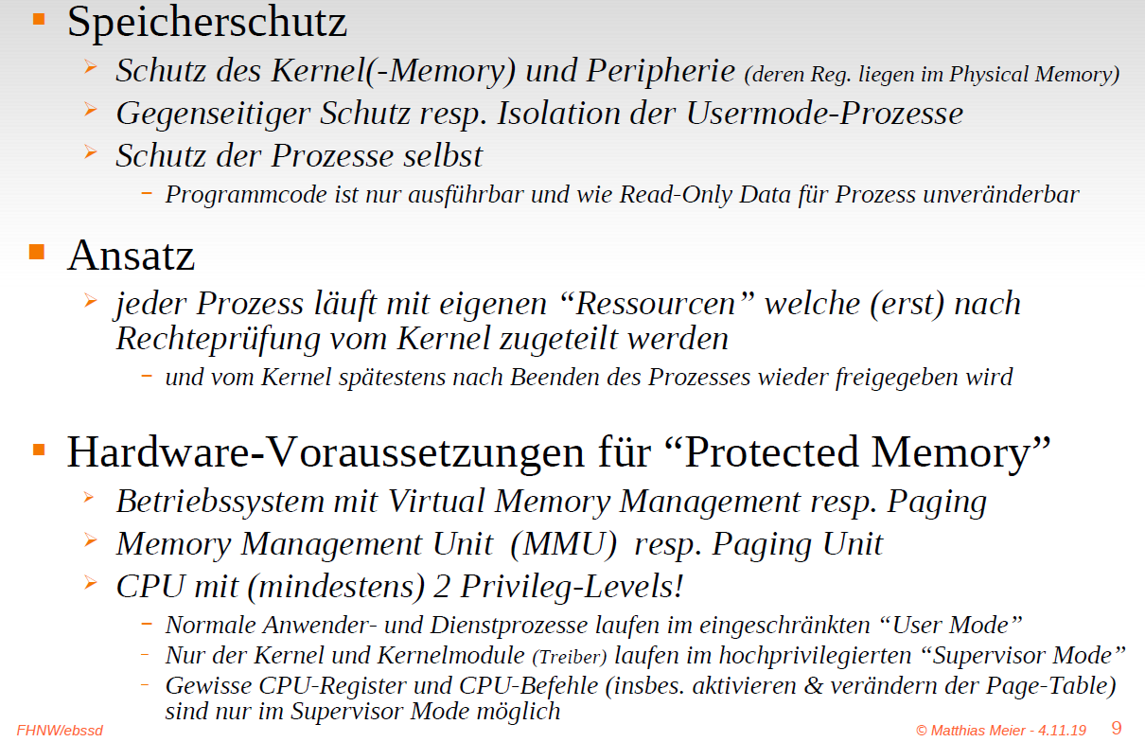

### Wechsel des Privilege Levels

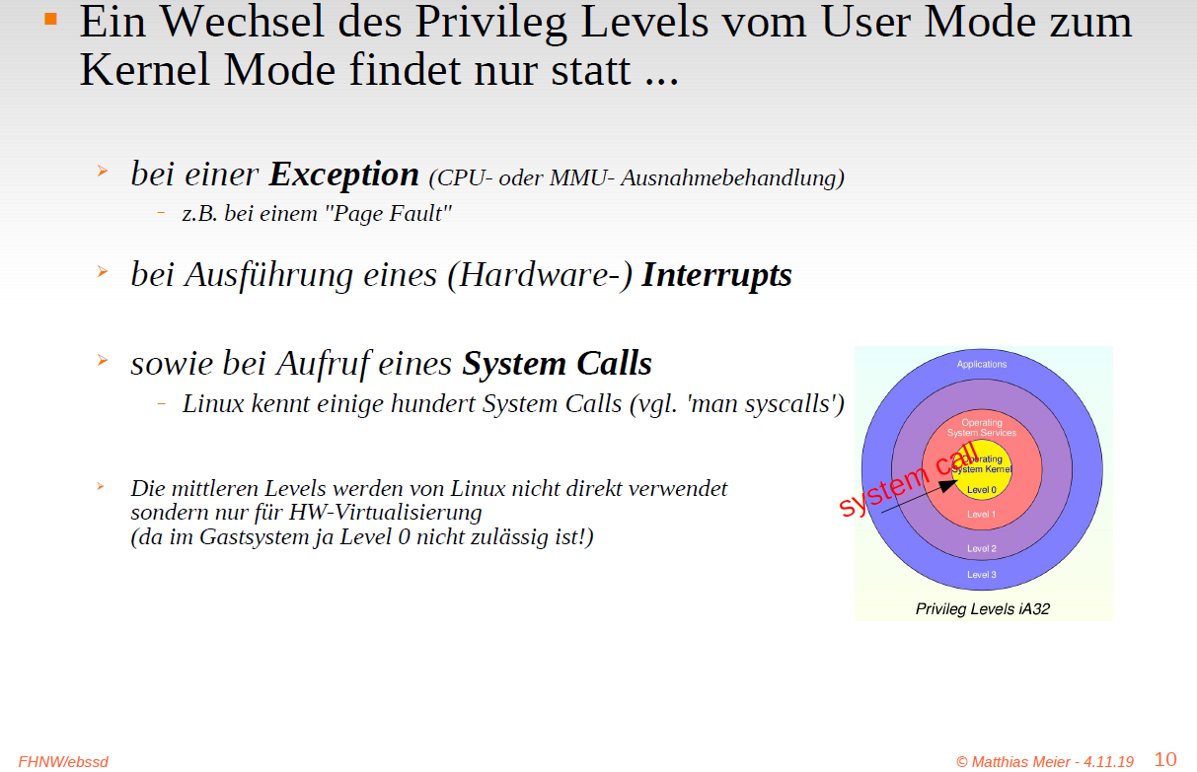

### Linux Realtime Stolpersteine

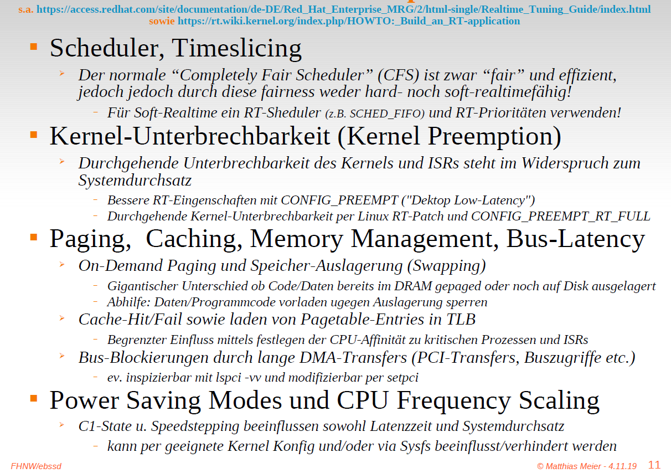

### Einfluss auf RT-Eingenschaften verbessern

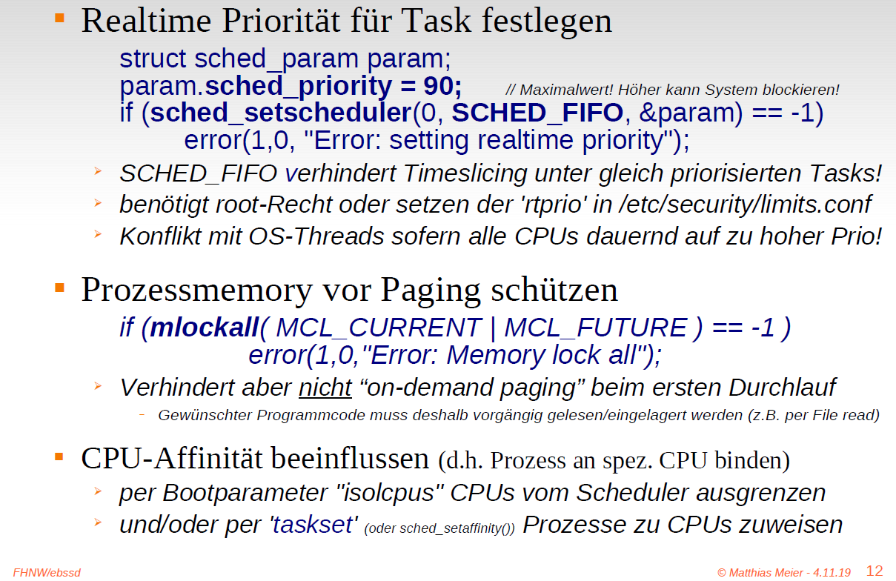

### Wie lange dauert es... (auf einem gängigen Notebook)

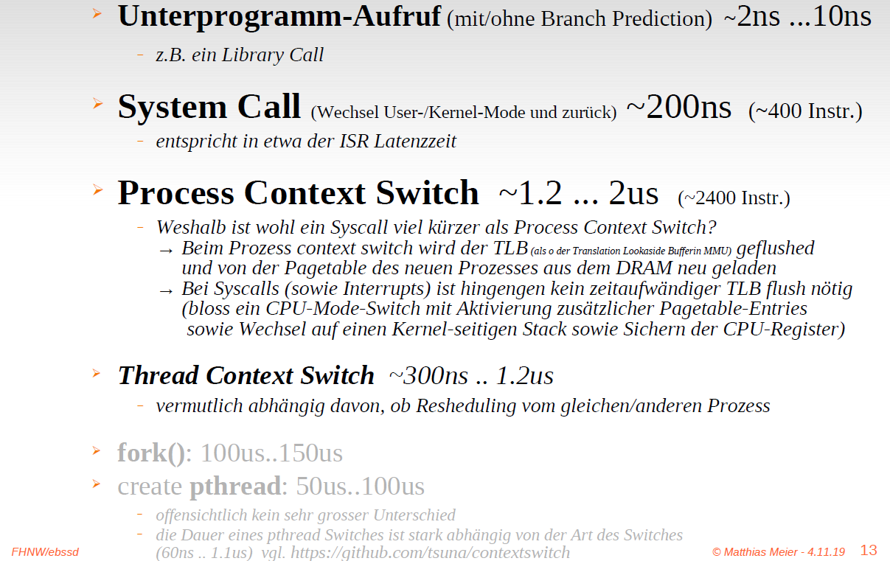

### uClinux (Outdated)

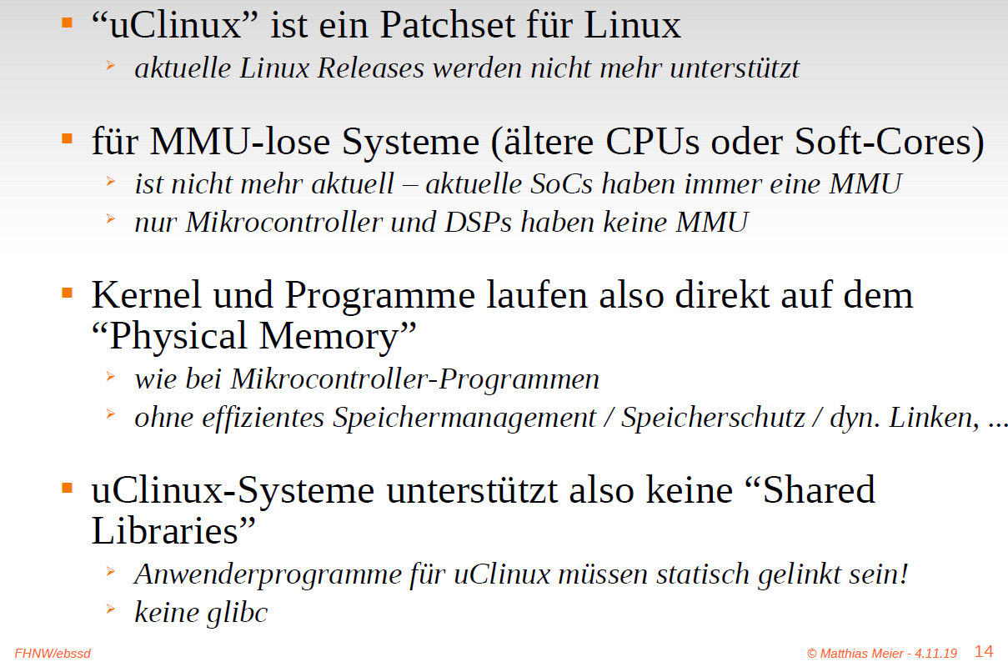

# Woche 9 & Woche 10

## Präsentation 10: Linux Kernel Programming

### Anatomy of a Linux Kernel Module

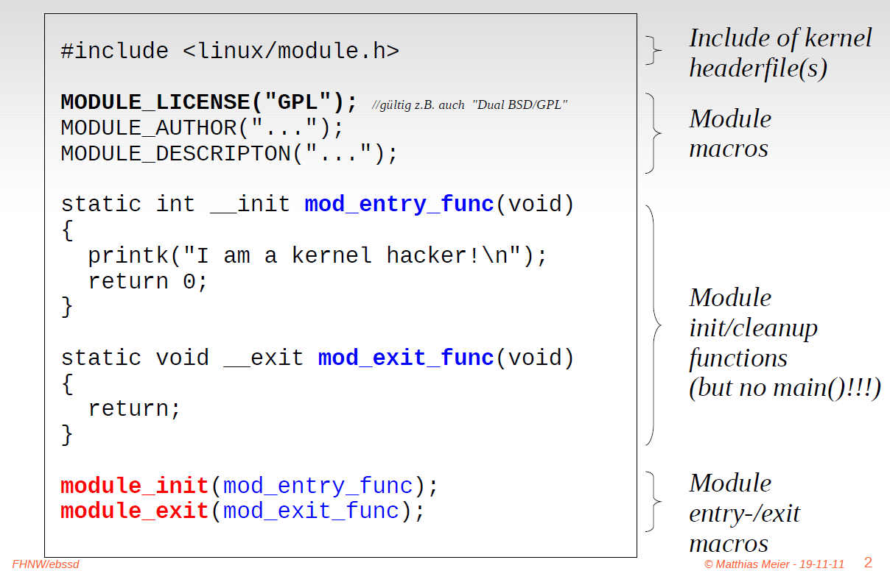

### Wo sind die Kernel Sourcen?

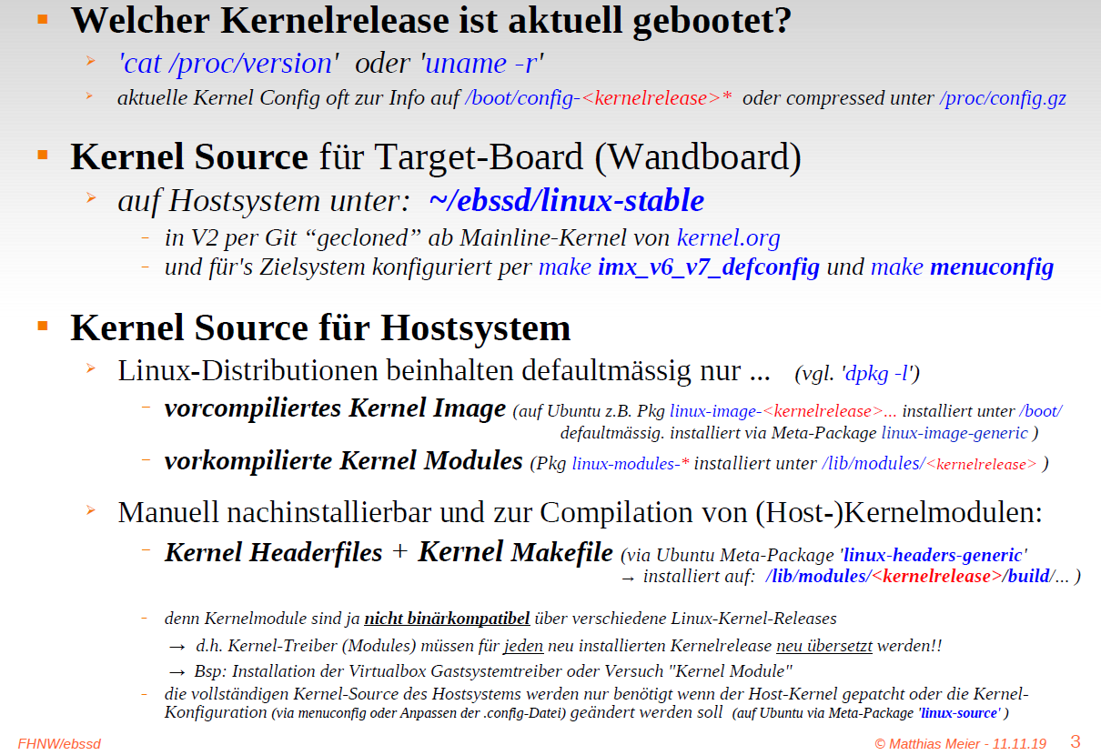

### Kernel-Source Verzeichnisstruktur (vgl. ~/ebssd/linux-stable/)

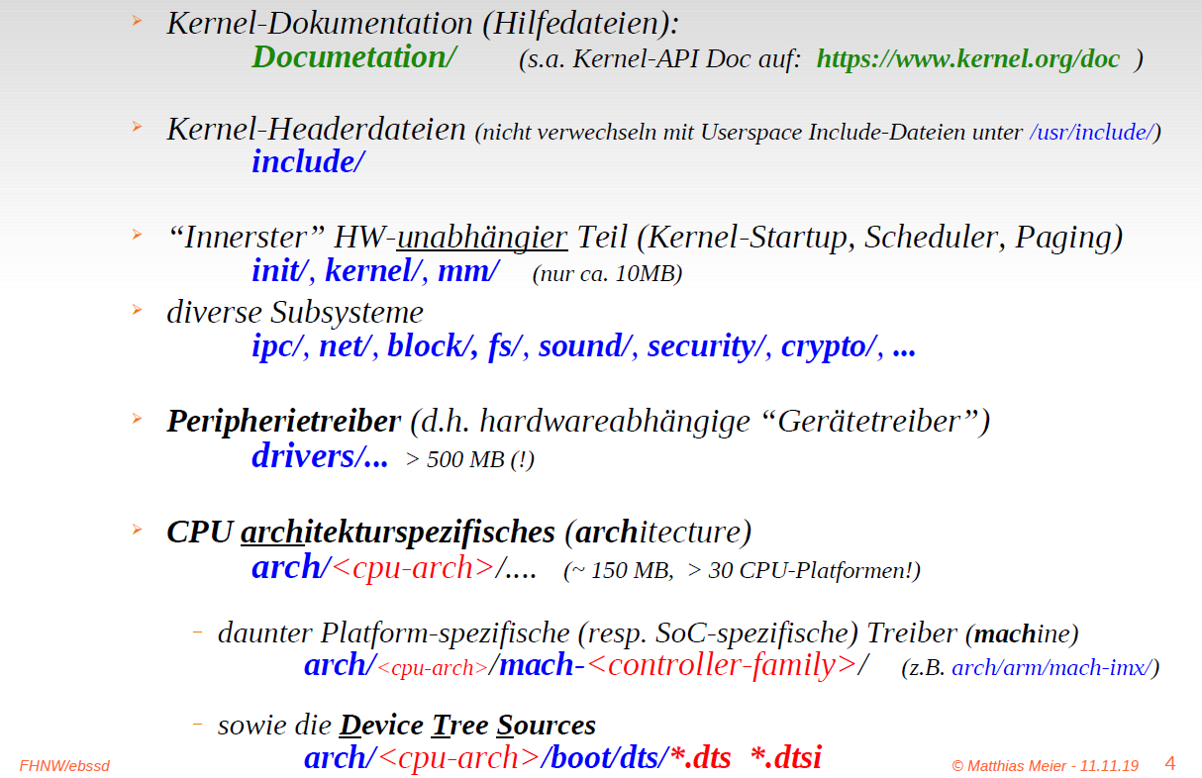

### Kernel Source Tree – Makefile und Kconfig

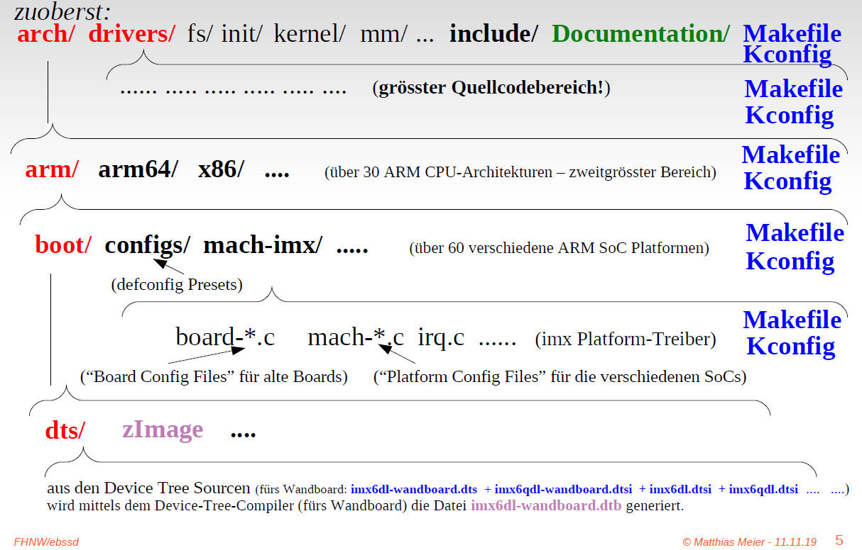

### Kernel Makefile und Kconfig

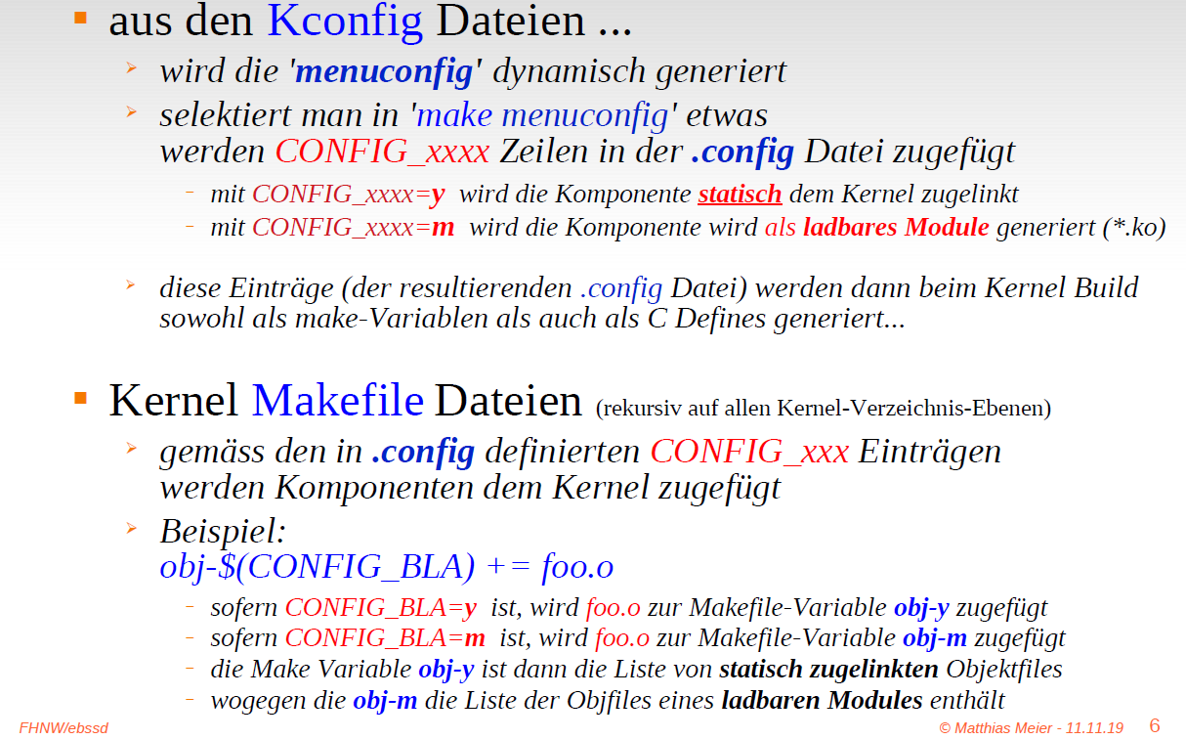

### Zusammenhang zwischen .config und Kconfig & Makefile Dateien in Kernel Subfolders

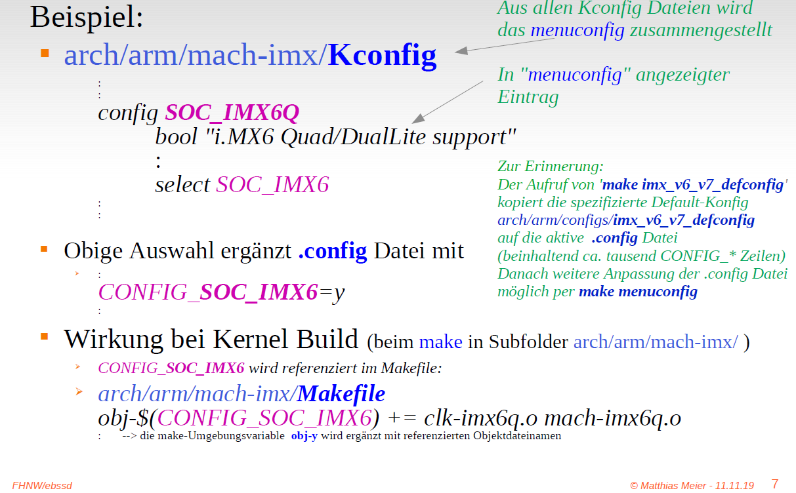

### Statische zugelinkte Treiber vs. "loadable modules"

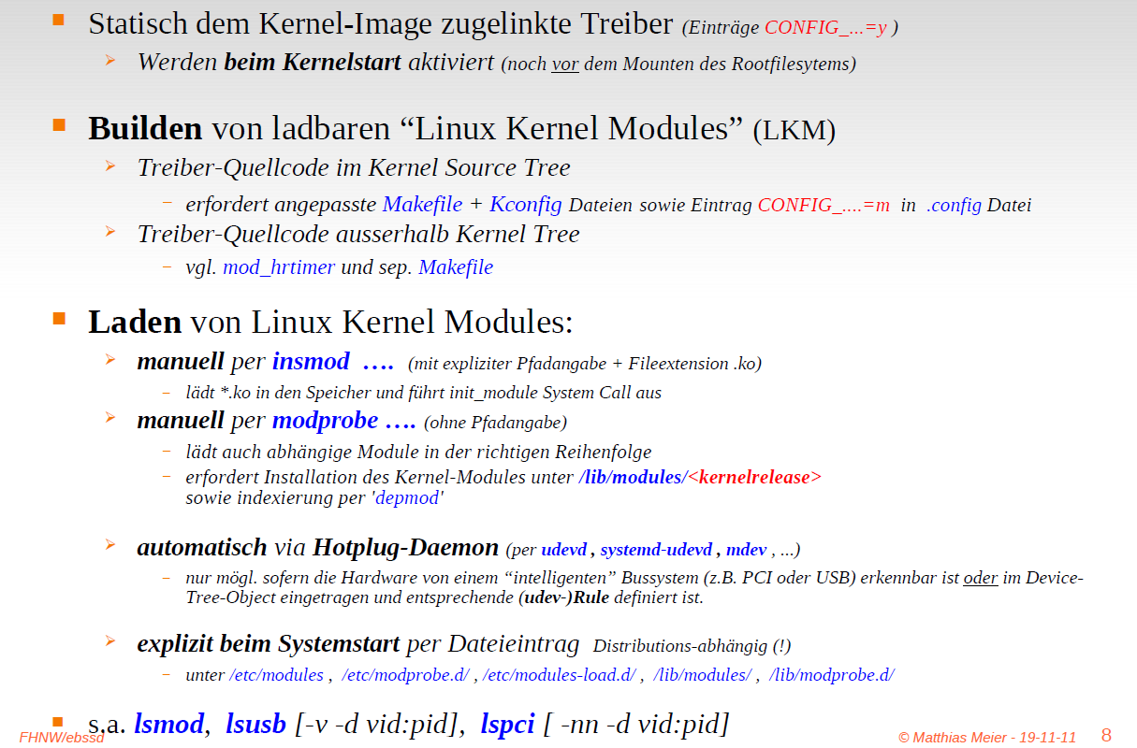

### Was sind "Platform Data"?

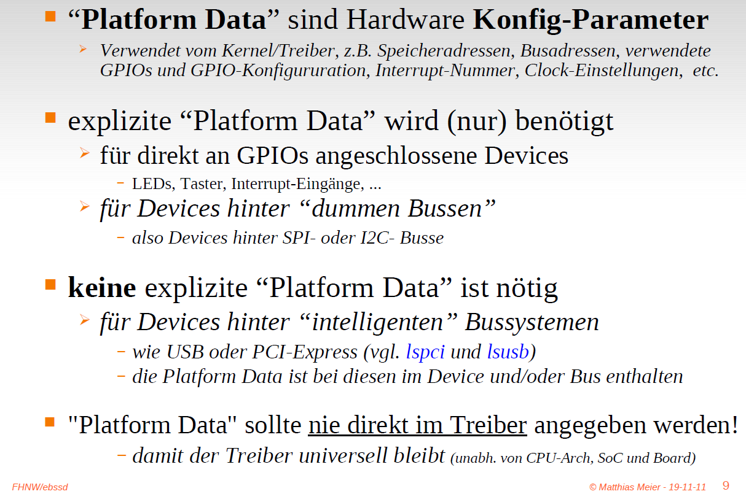

### Wie/Wo sind “Platform Data” definiert?

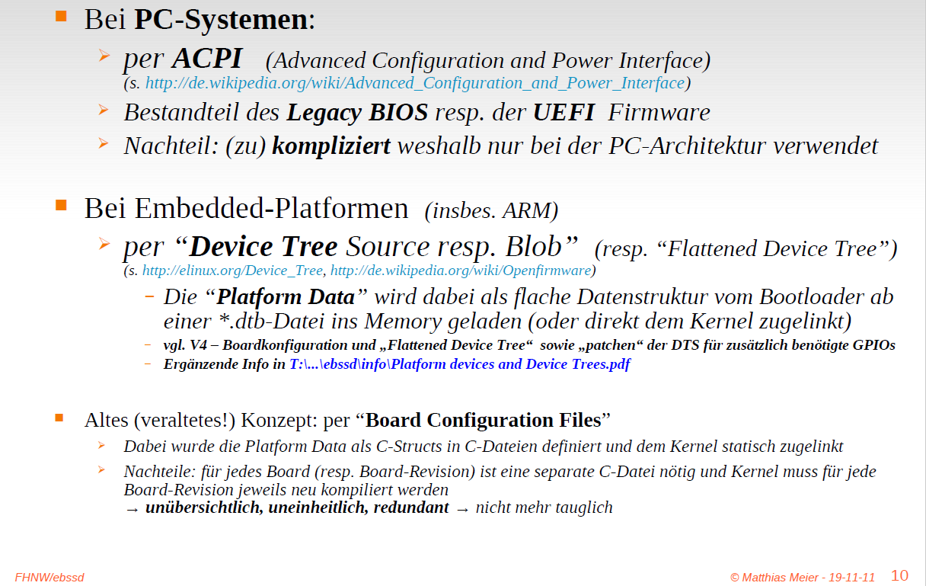

### Device Tree Sourcen für das "Wandboard Dual-Lite"

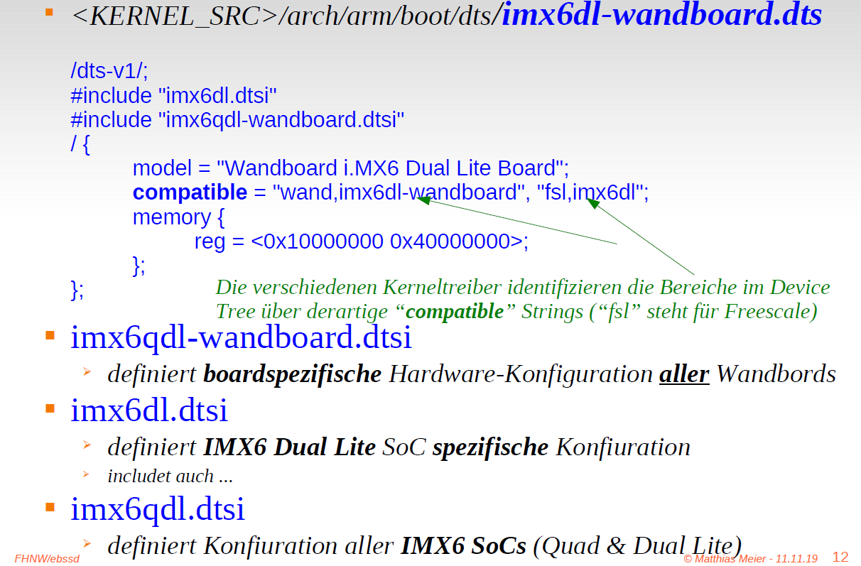

### Beispiel: Device-Tree einer I2C-Schnittstelle (Ausschnitt aus Datei arch/arm/boot/dts/imx6qdl-wandboard.dtsi )

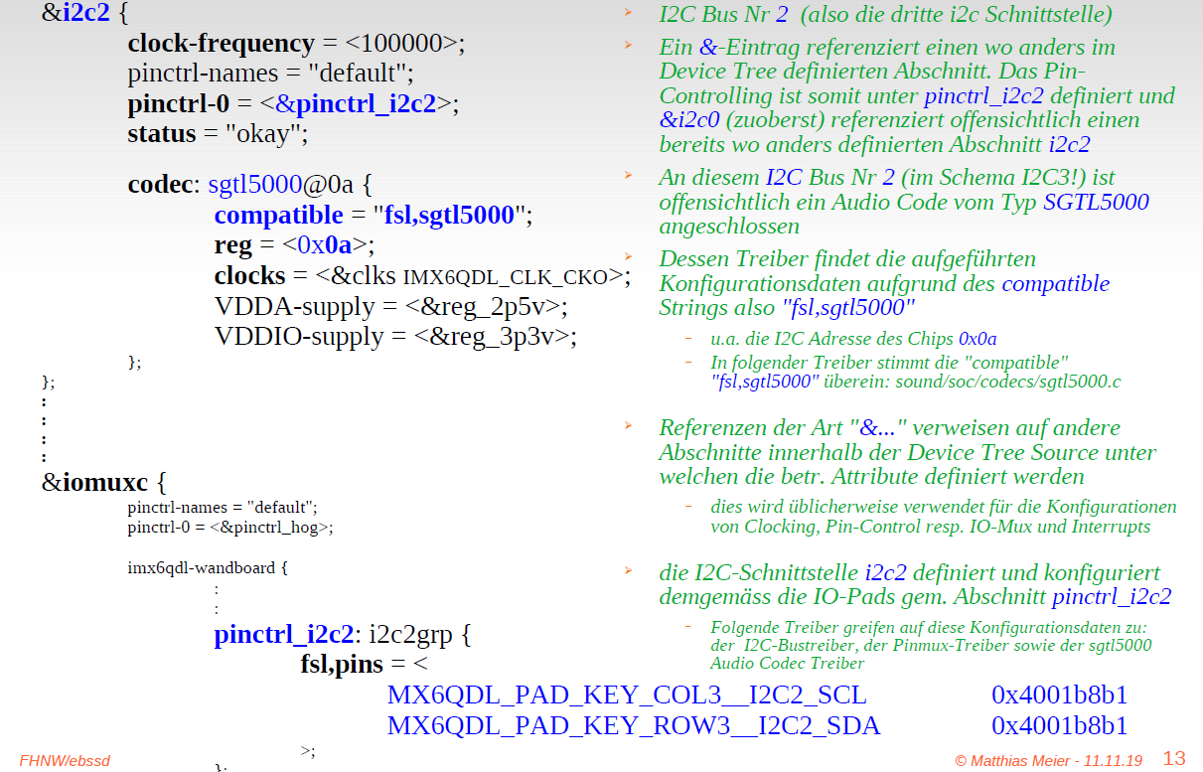

### Beispiel: aktiveren der CAN-Interfaces

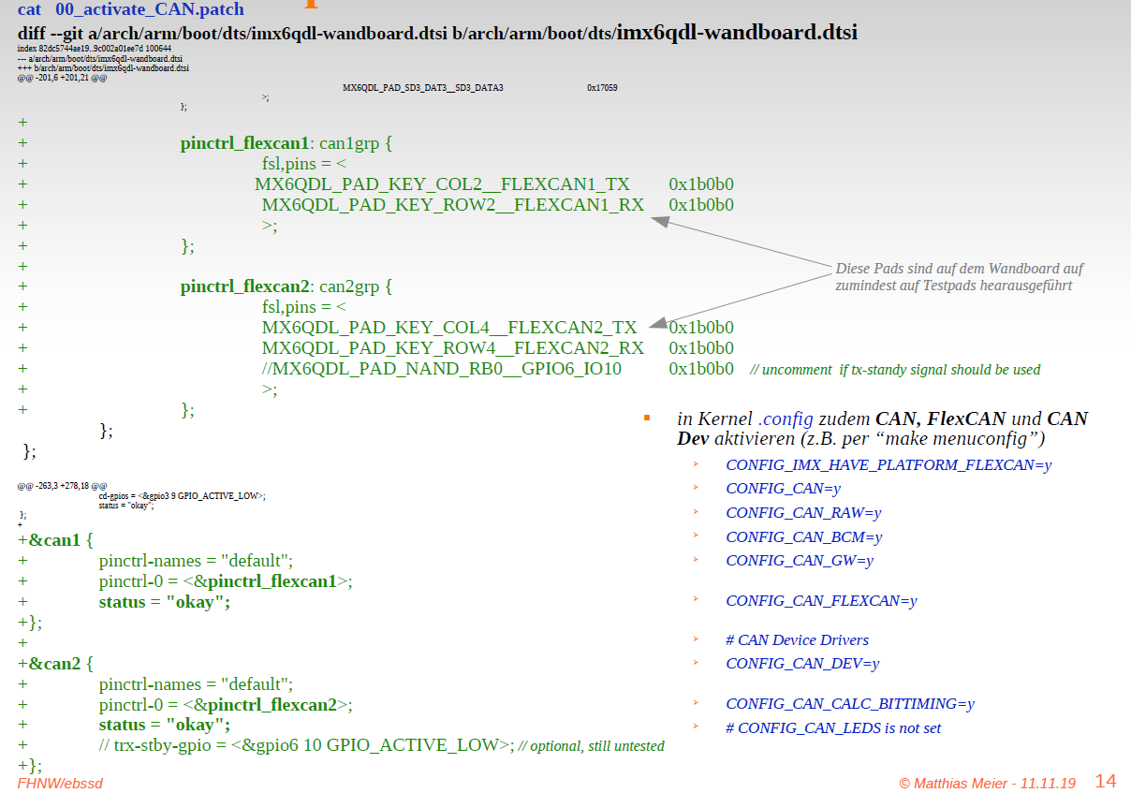

### Interrupts und Deferred Work

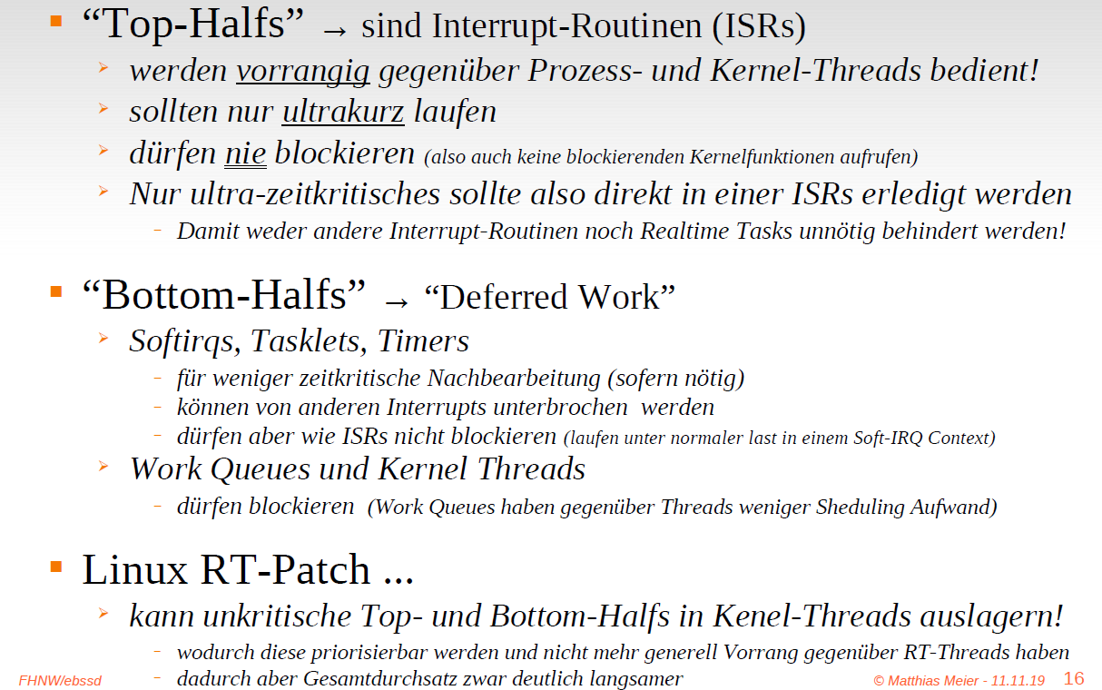

### Usermode Thread im Kernel...

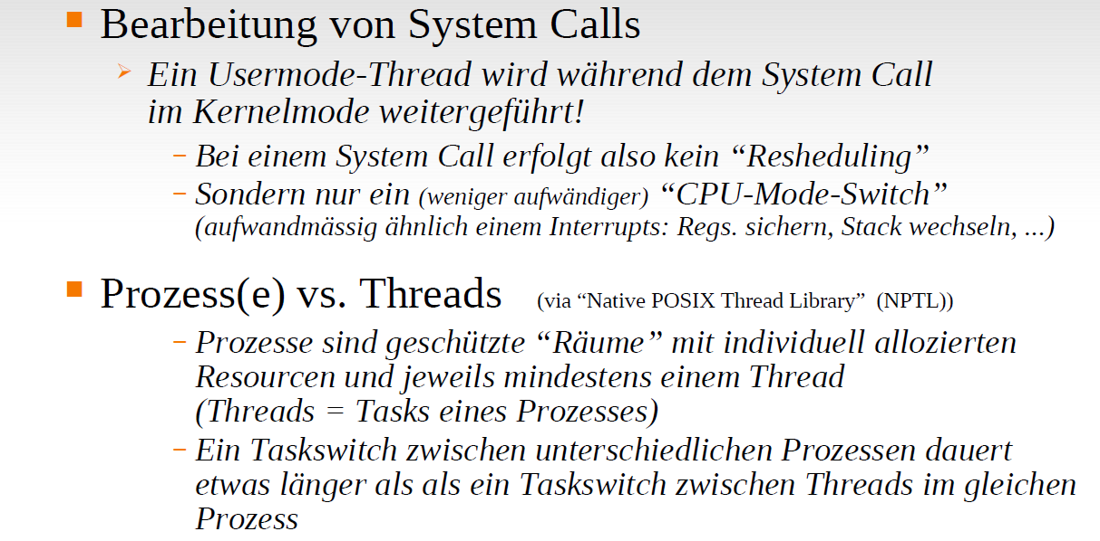

### Gemessene Timer-Latenzzeiten?

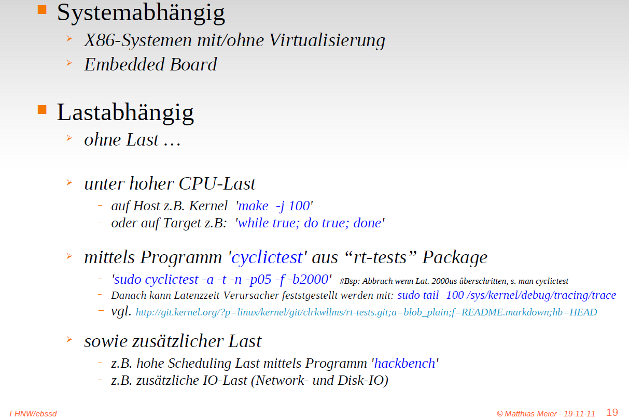

### Bei Kernel-Modules beachten

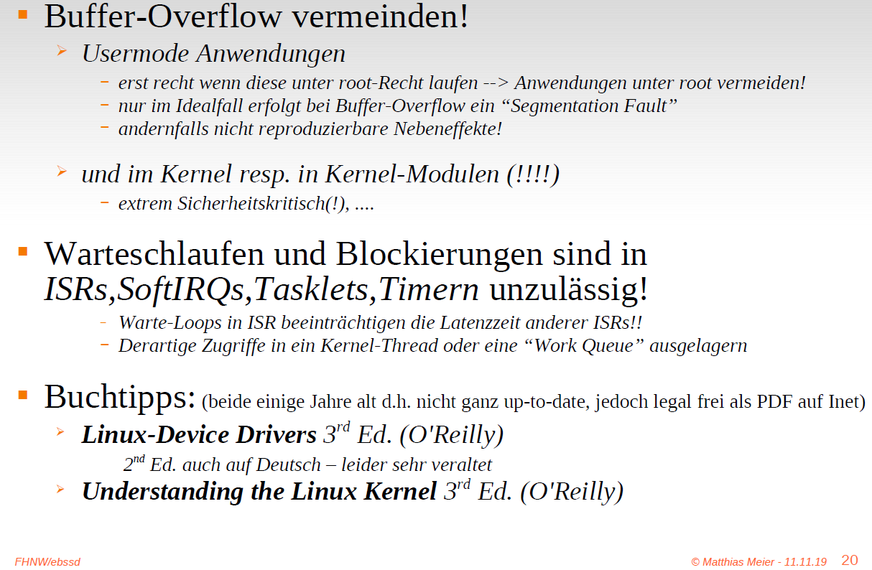

## Präsentation 11: Interprozesskommunikation

### Themen

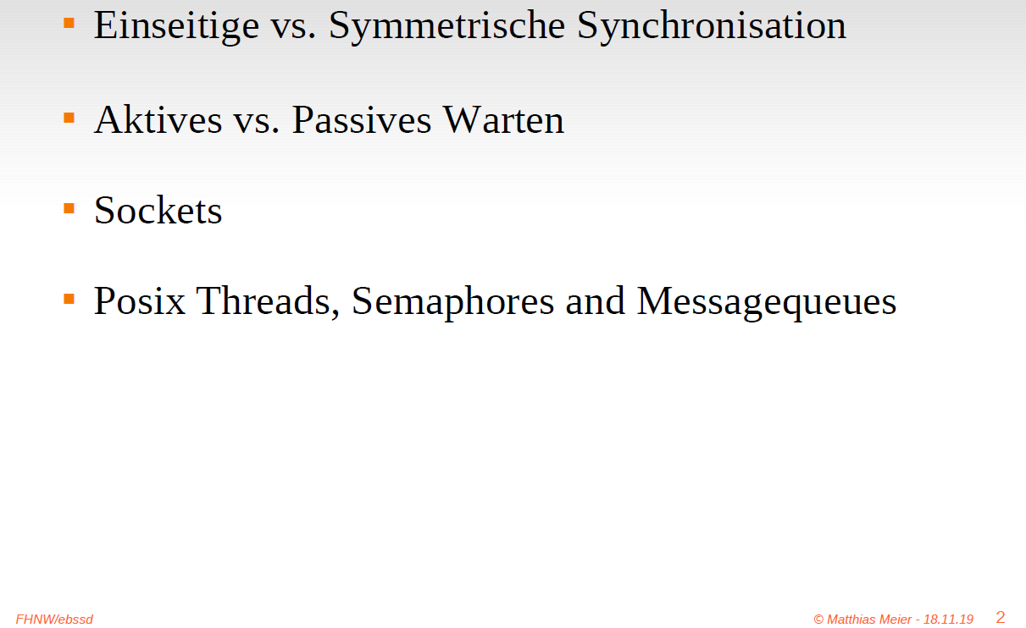

### "Critical Section": Symmetrische Synchronisationzwecks kontrolliertem Zugriff auf eine "Kritische Ressource"

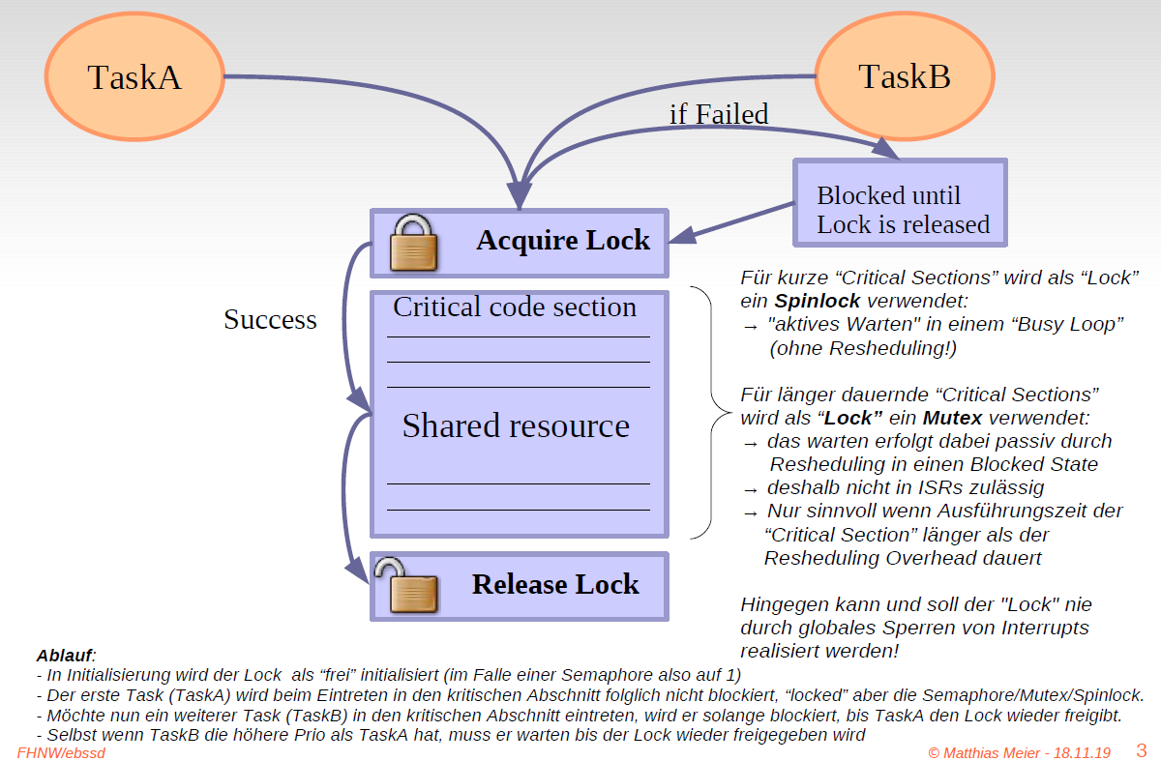

### Spinlock, Mutex, Semaphore...

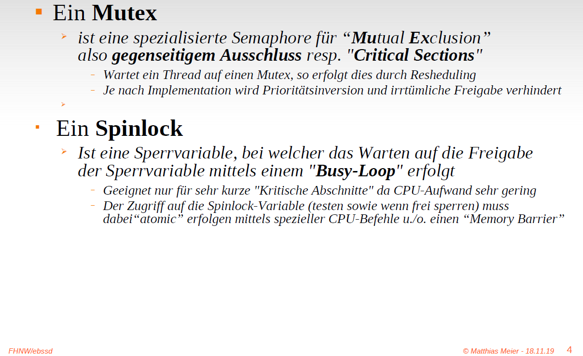

### Einseitige Synchronisation (per Semaphore oder Waitqueue) zwecks Warten auf ein "Signal" eines anderen Tasks

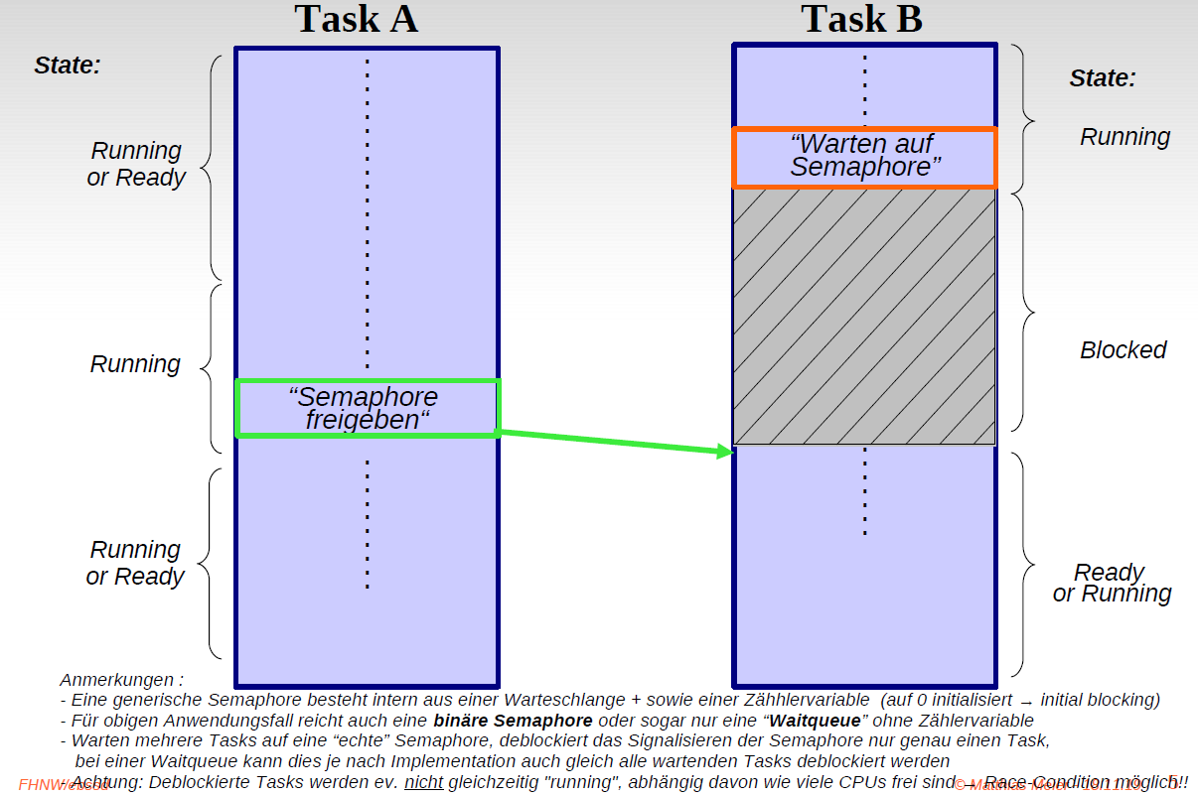

### Single vs. Multi-Threaded vs. Multi-Processed vs. Async IO

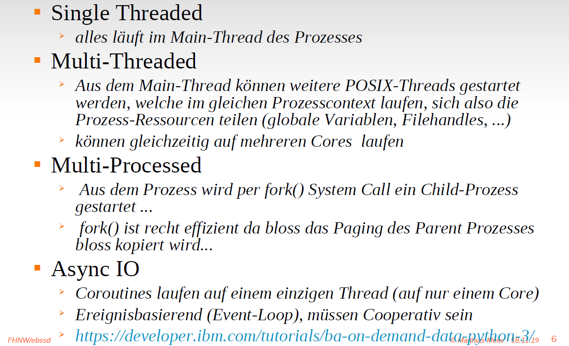

### Synchronisation im User- und Kernelspace

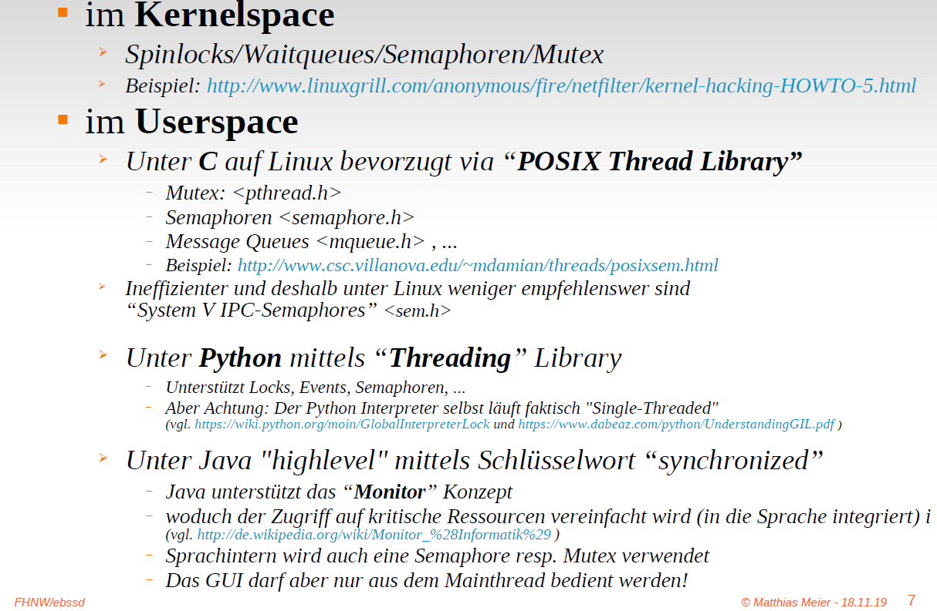

### Sockets

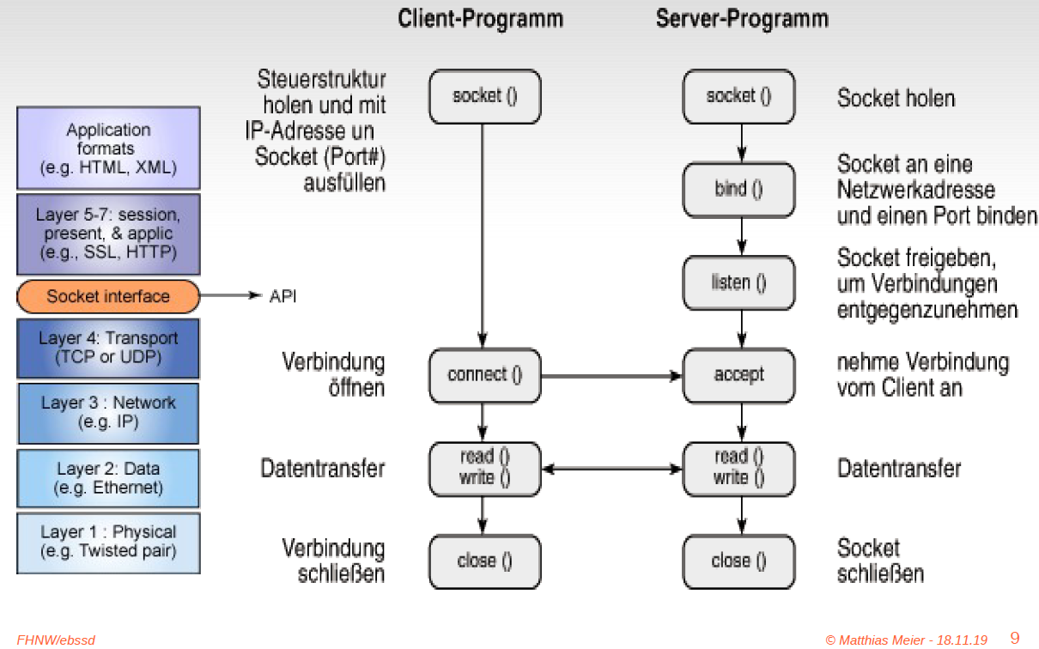

### Distributed Interprocess Communication

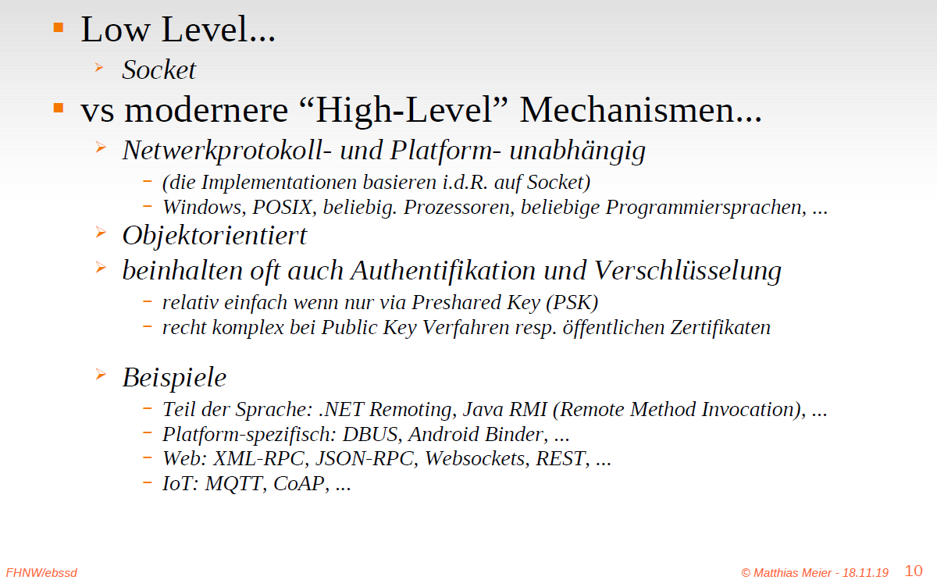

### tcp-server Detailprobleme...

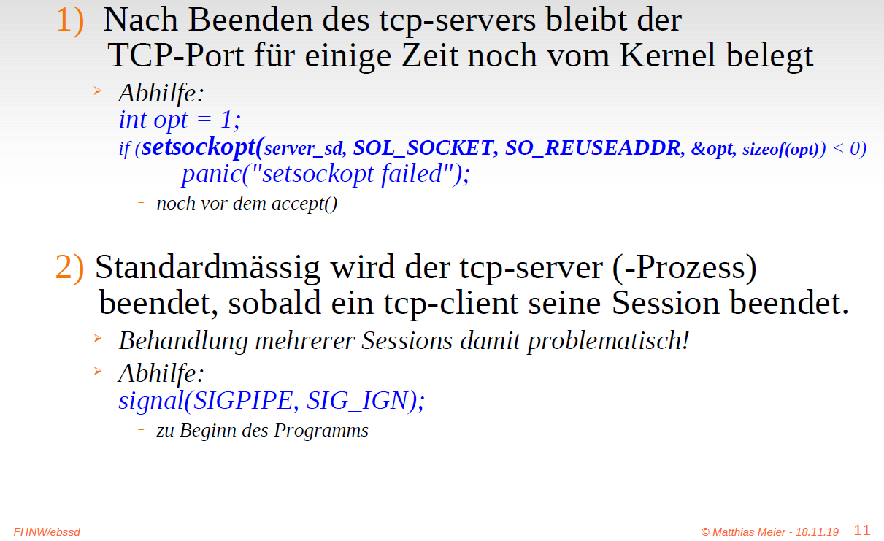

### Socket „Adress Families“

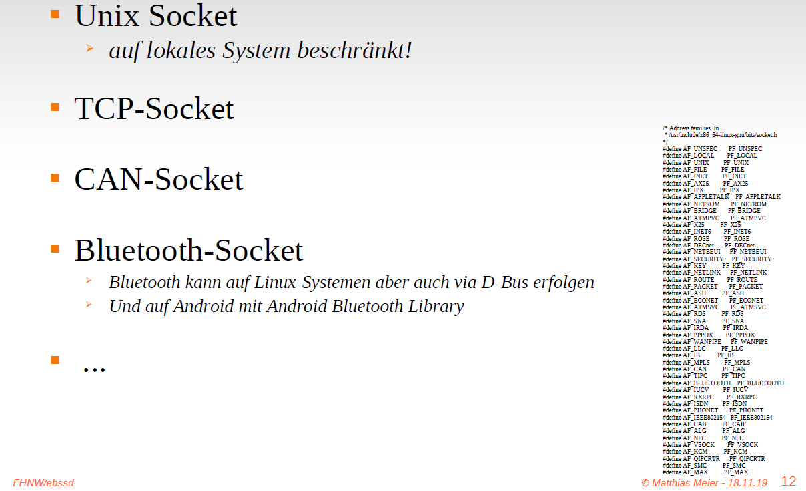

# Woche 11

In Woche 11 fand die Projektwoche statt.

# Woche 12

In Woche 12 fand die Programmierprüfung statt.

# Woche 13 & Woche 14

## Präsentation 12: Android

### Mobile Smartphone Market

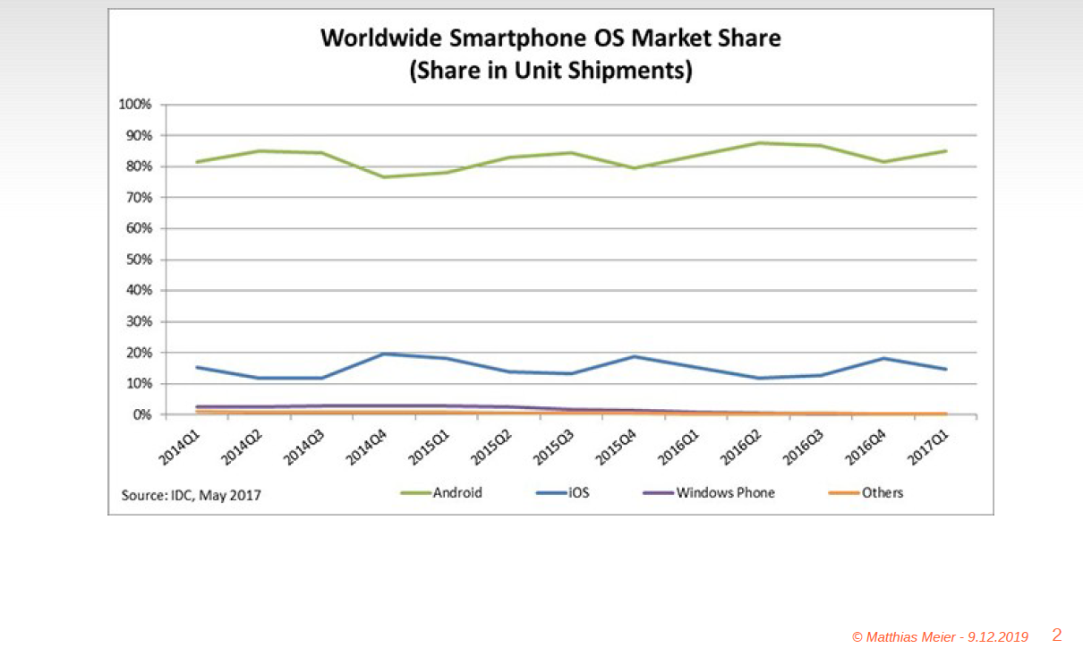

### Android Projektorganisation

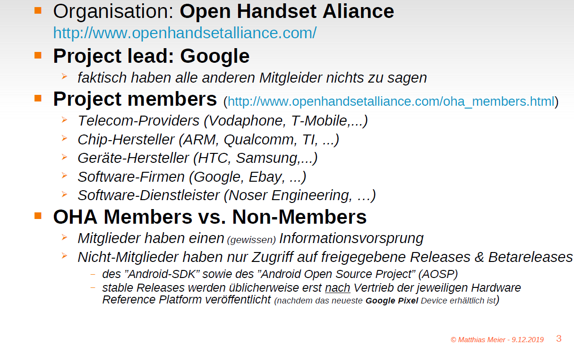

### Was beinhaltet Android?

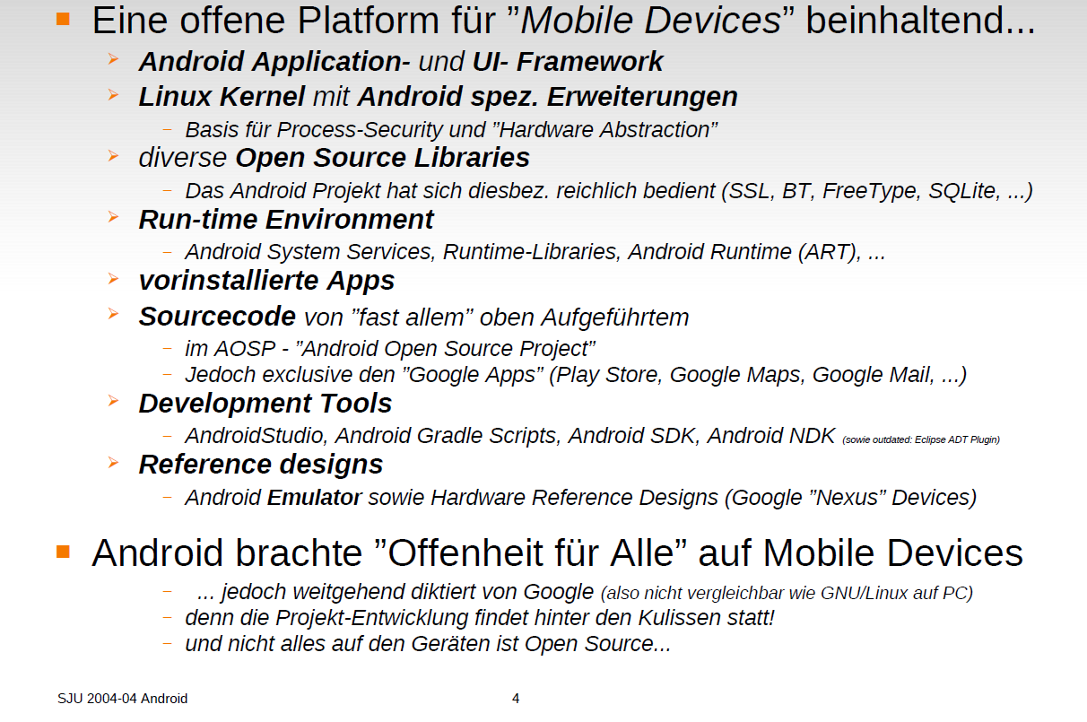

### Android verwendet Linux als "Unterbau" (Hardware Abstraction Layer und Security)

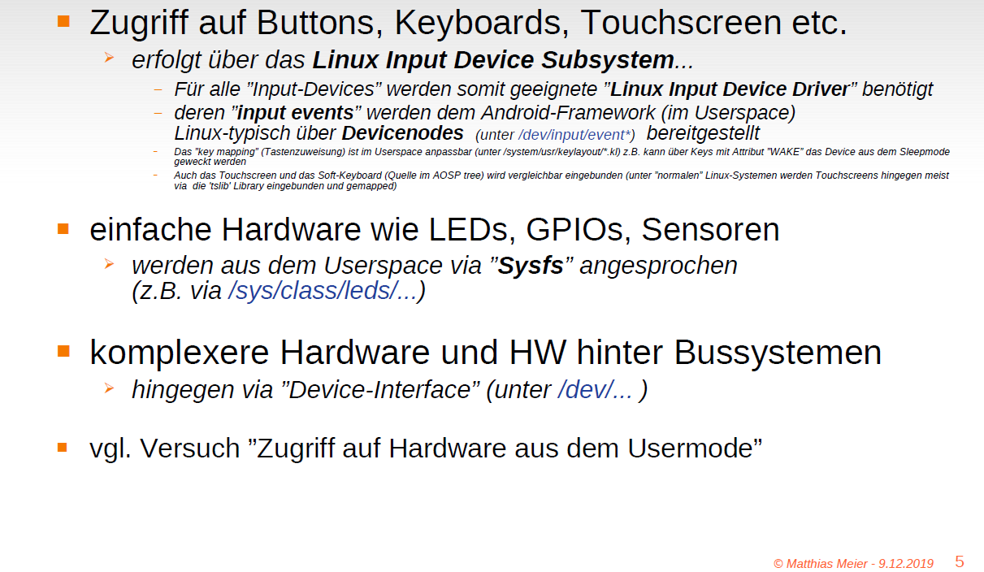

### Android System Architecture

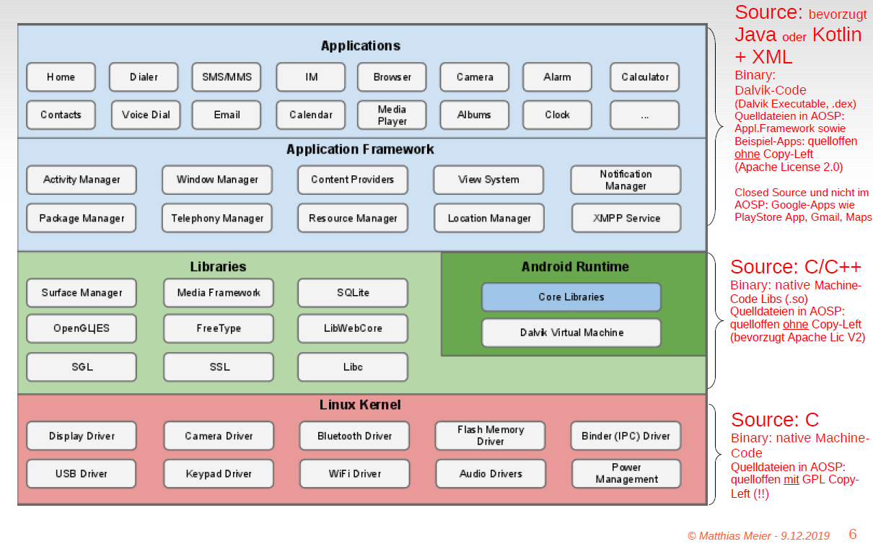

### Android Project

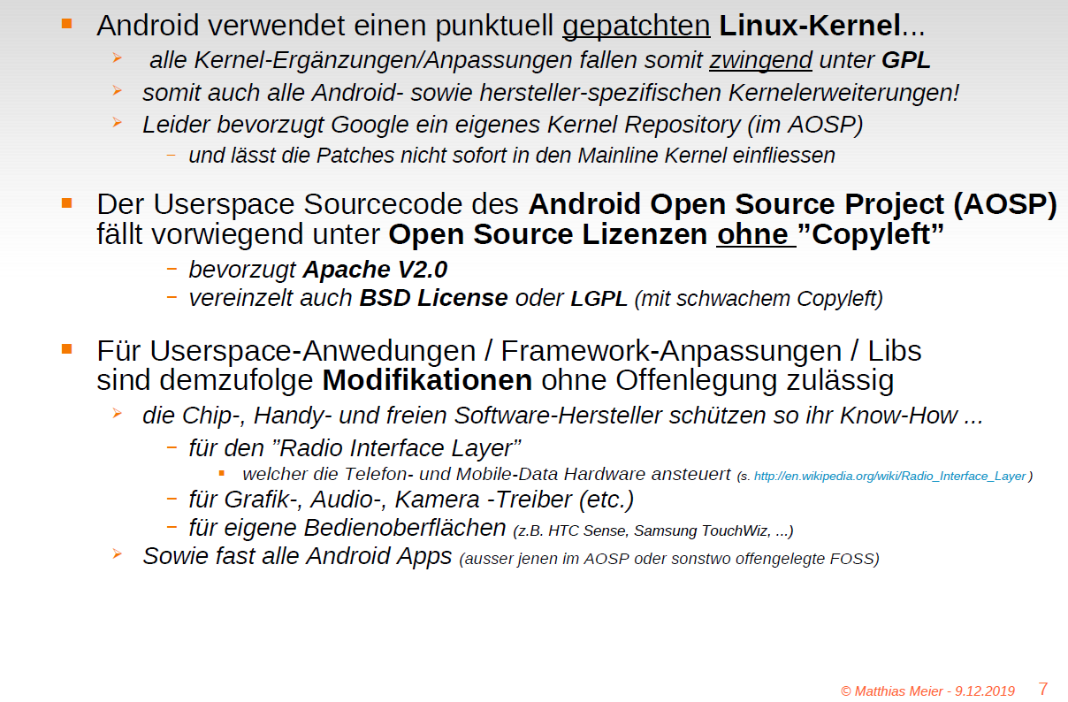

### Beispiel: Android telephony architecture

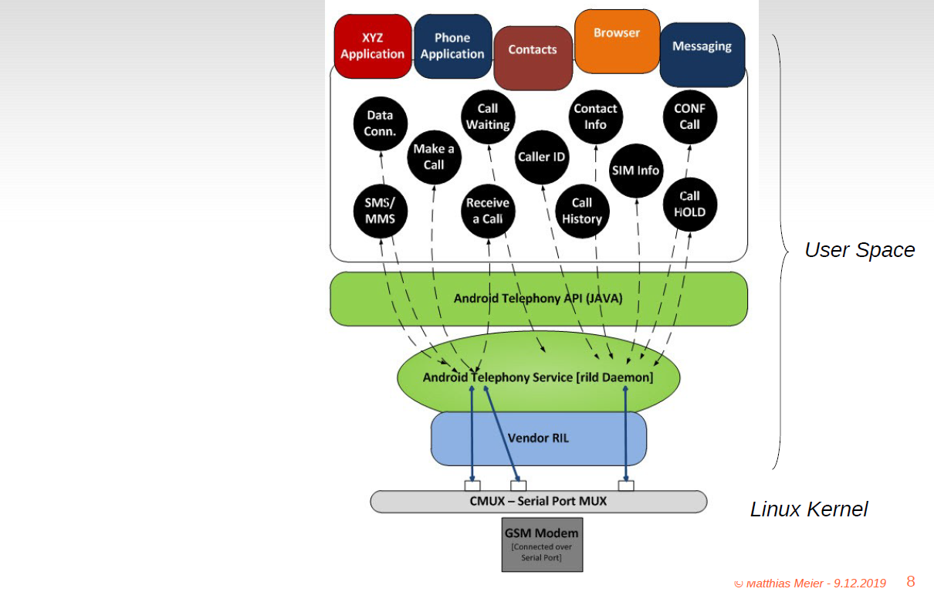

### Android Telephony Stack

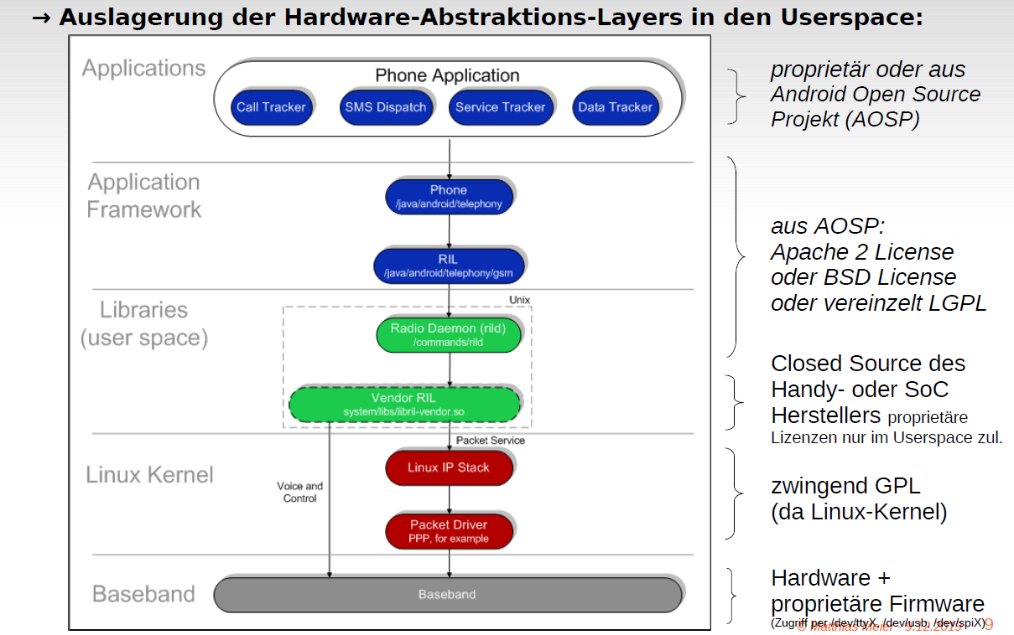

### Android Approach

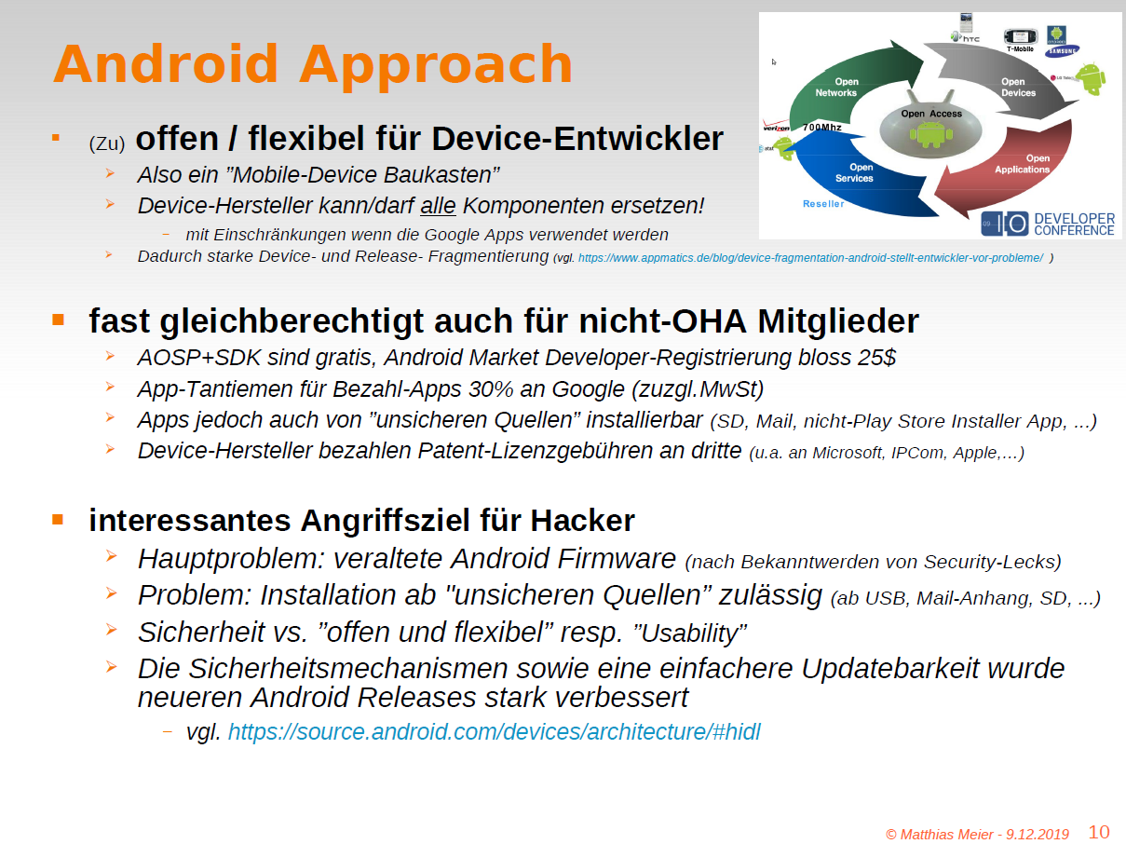

### Sicherheitsmechanismen und Application Sandboxing 1/2

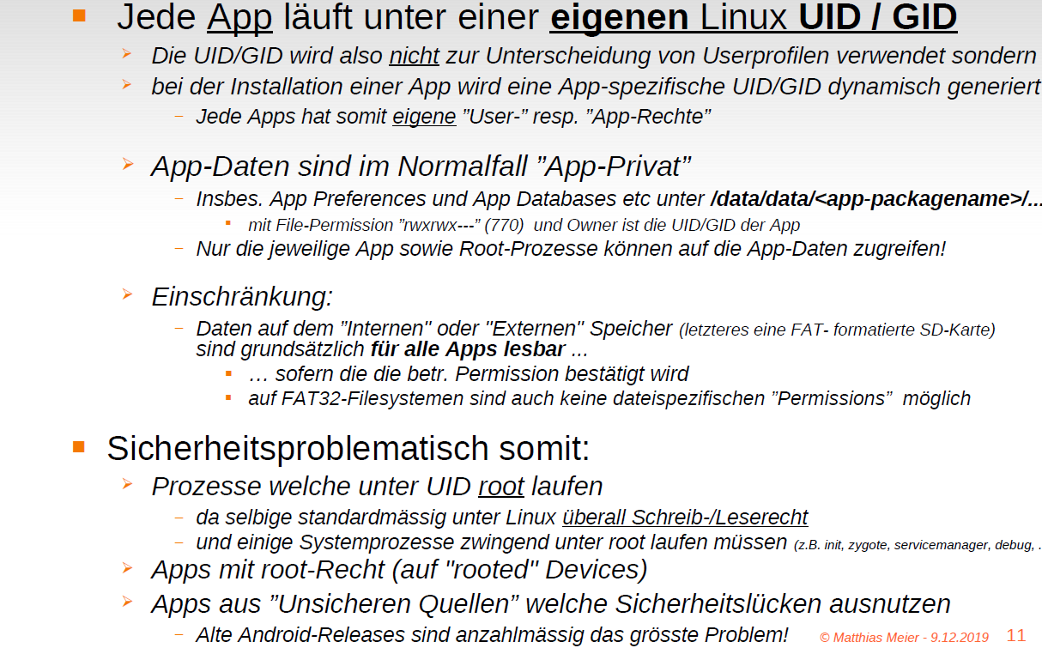

### Sicherheitsmechanismen und Application Sandboxing 2/2

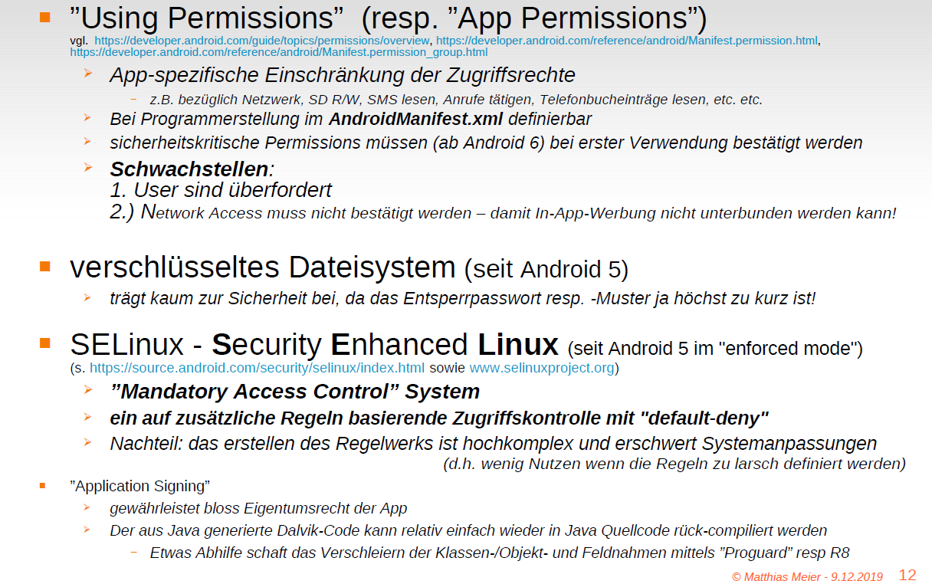

### SELinux → Mandatory Access Control (MAC)

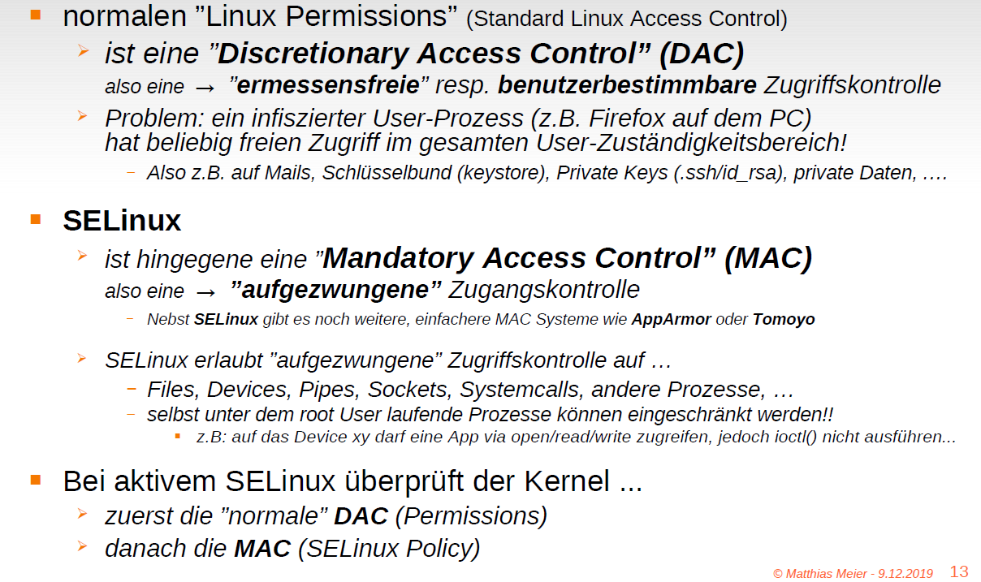

### SELinux Modes

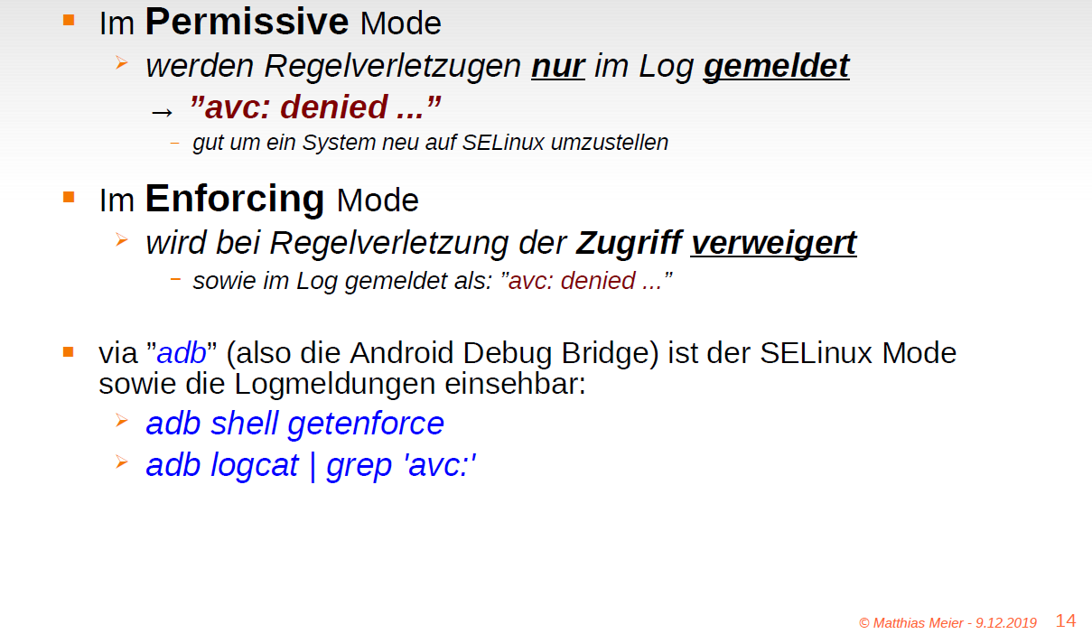

### SELinux Policy

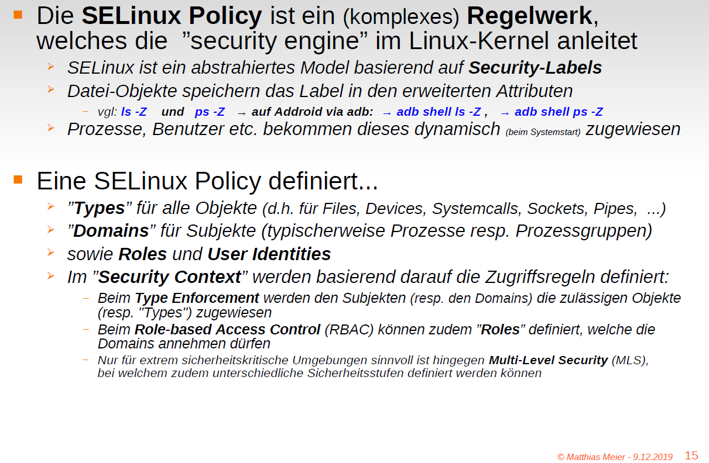

### Android SELinux Policy

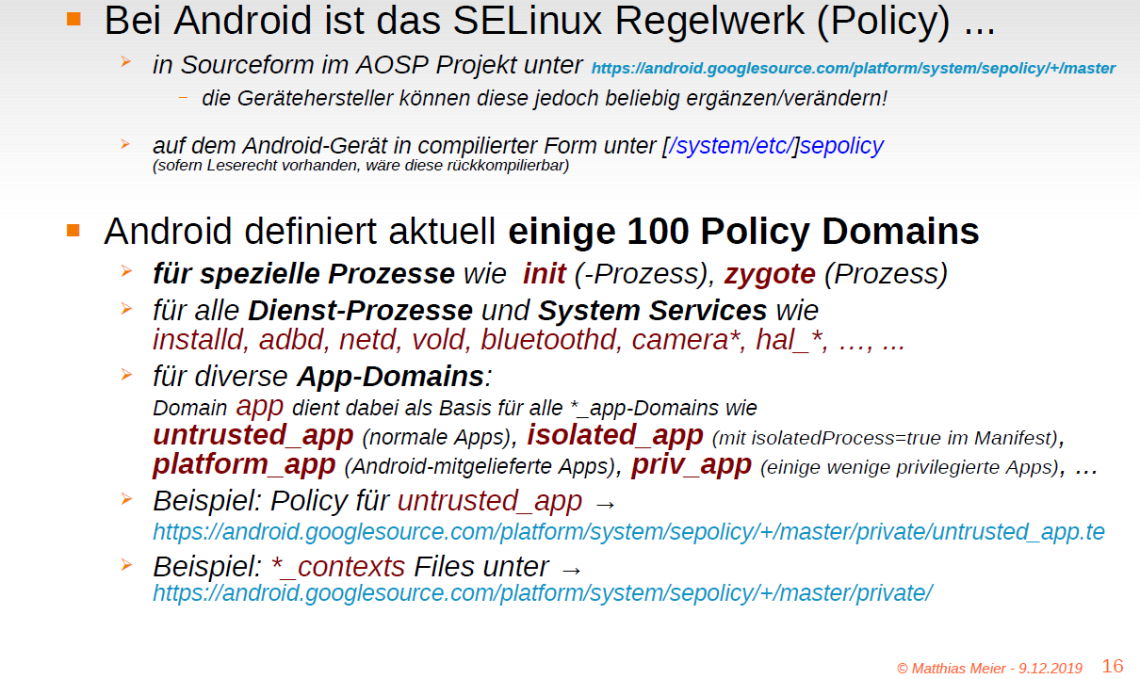

### Android als Embedded OS im Industriebereich?

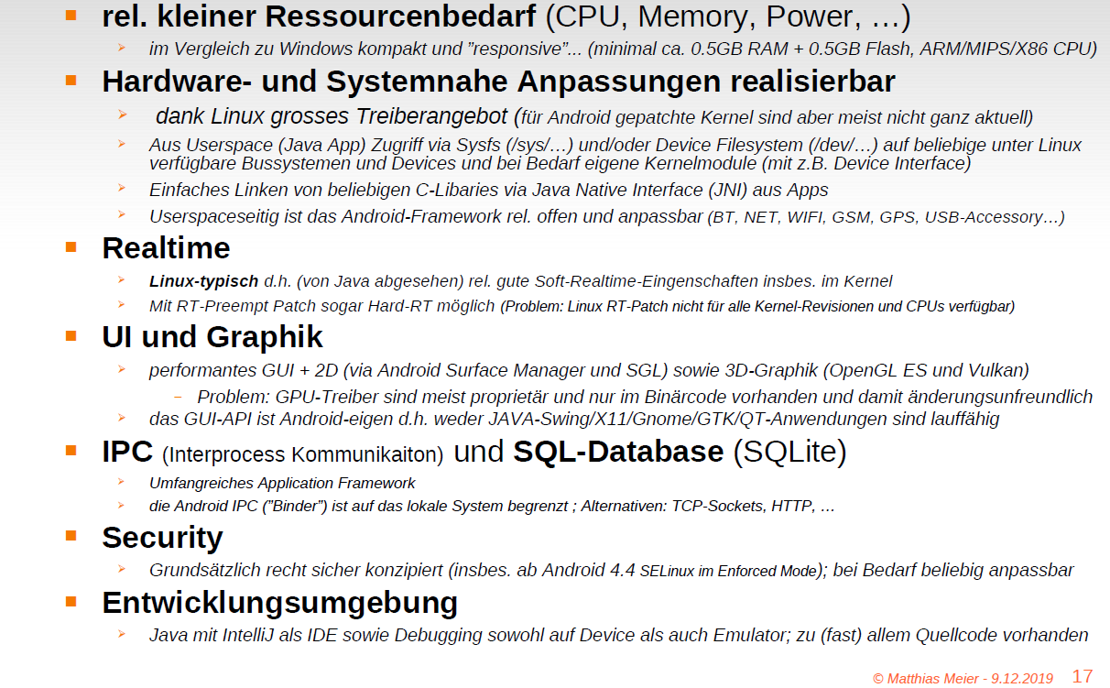

### "High Level" Entwicklungsumgebung

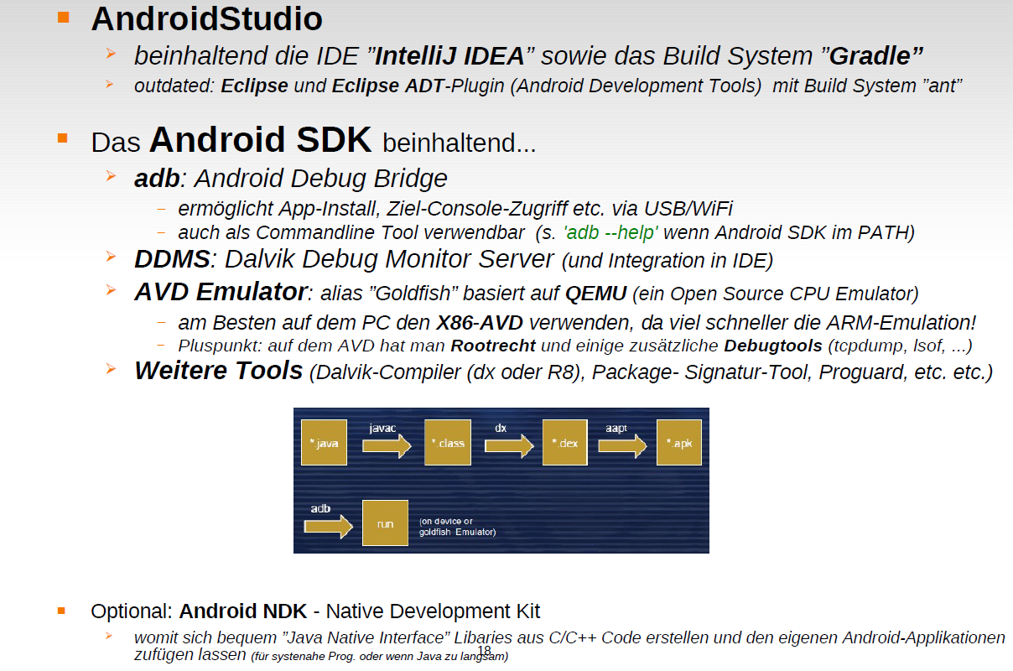

### Android Build Process Flow

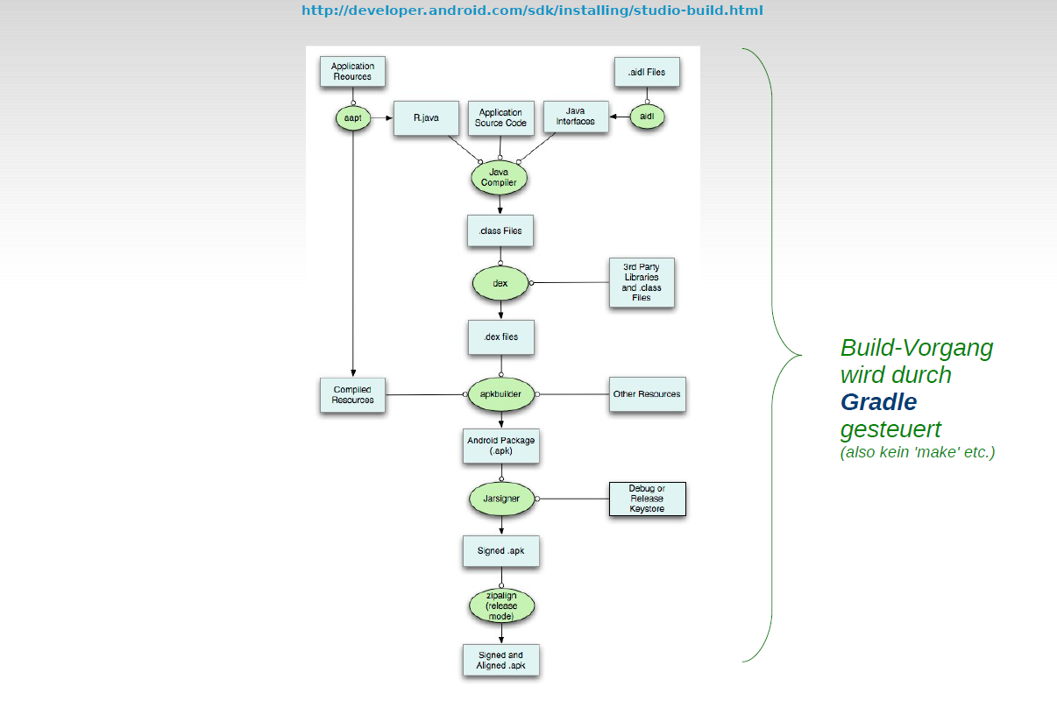

### Dalvik-Code → DalvikVM vs. ART

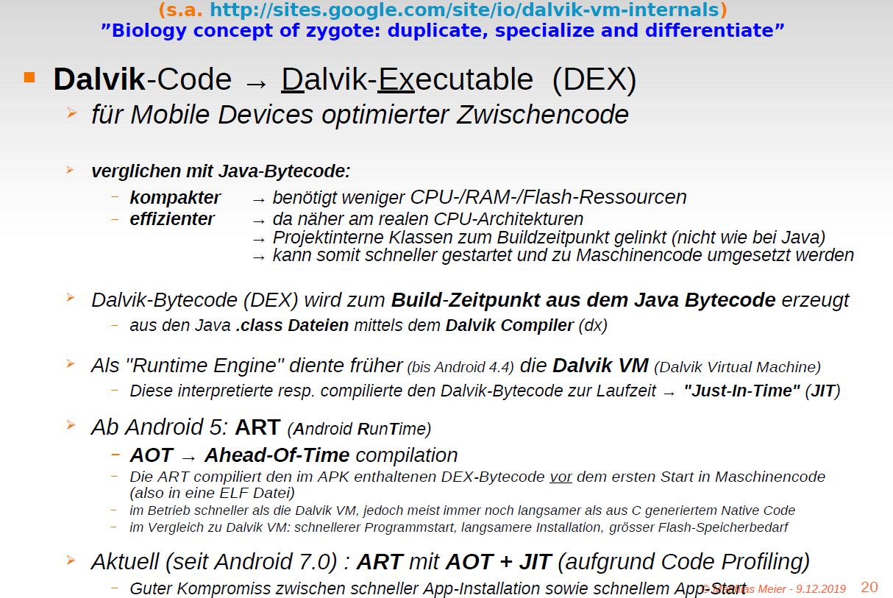

### ART (Android Run Time) vs. Dalvik

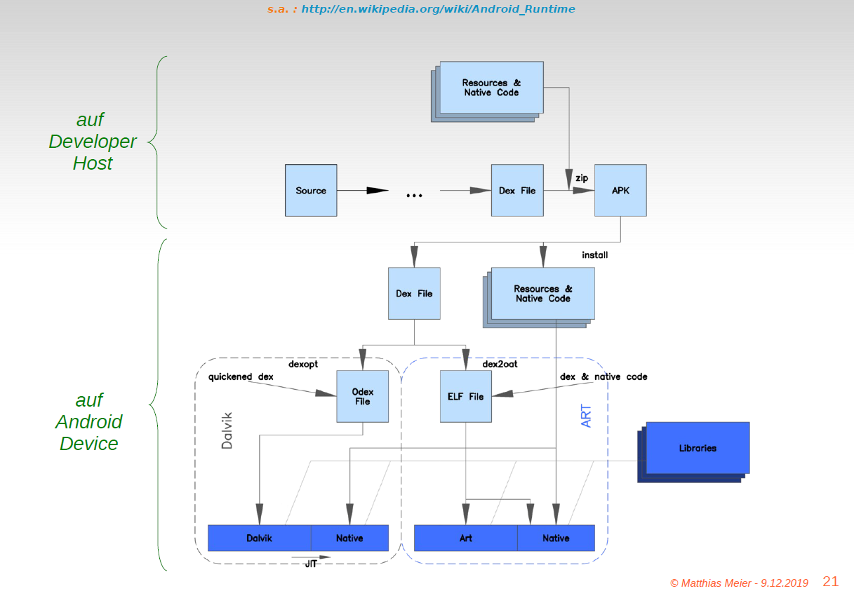

### Android-spezifische Linux Kernel Modules GPL aber leider nicht (aktuell) im Mainline-Kernel!

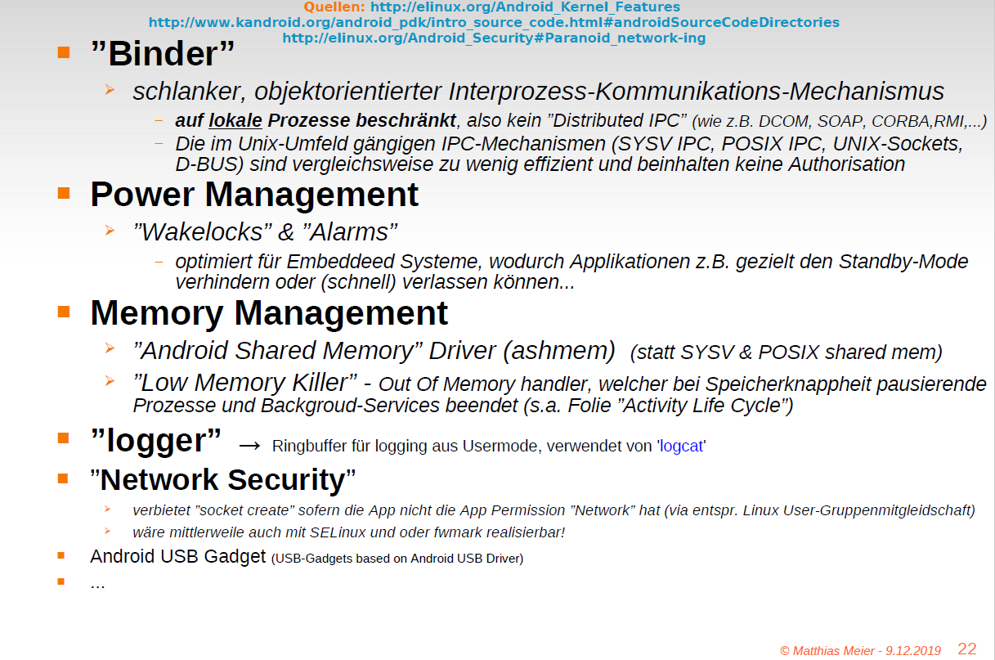

### Android Boot-Vorgang

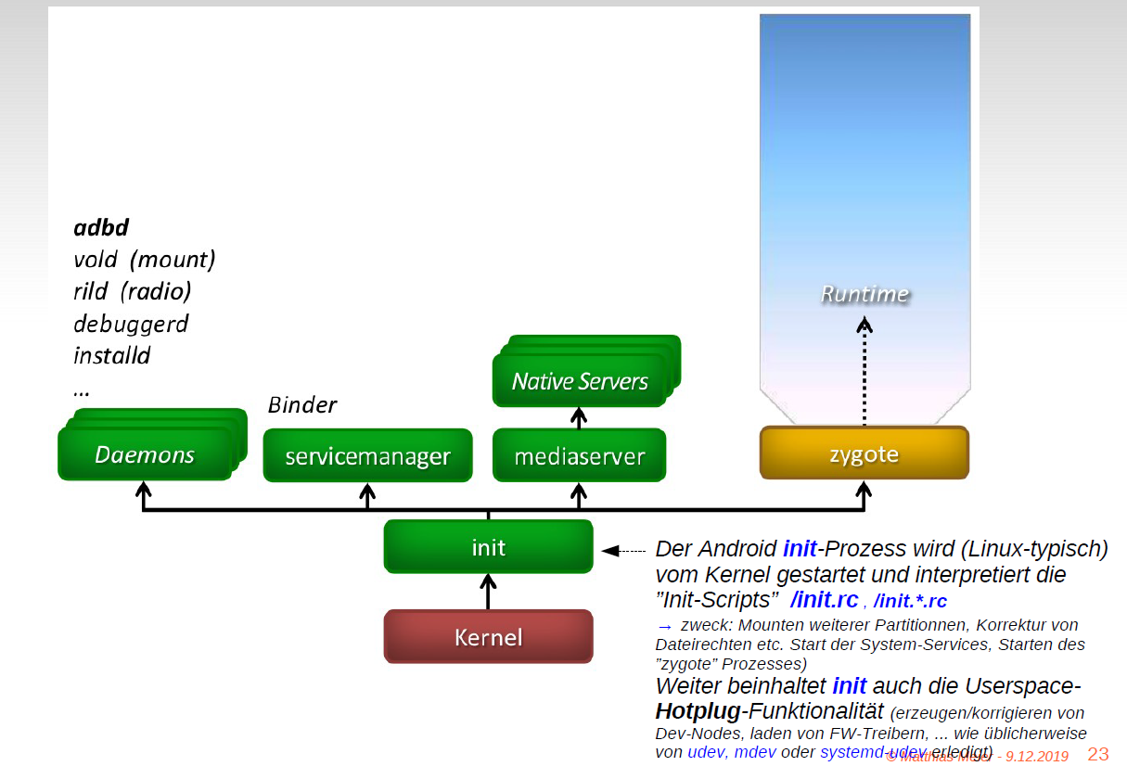

### Android Applikationsstart

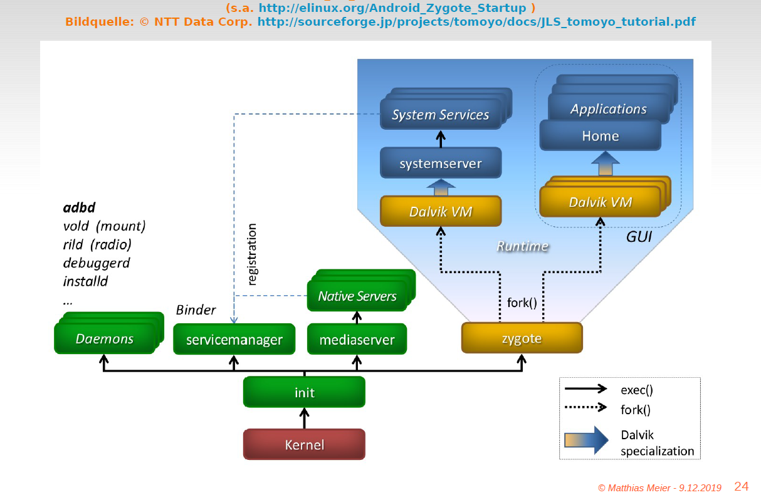

### App-Start durch ”zygote” Prozess

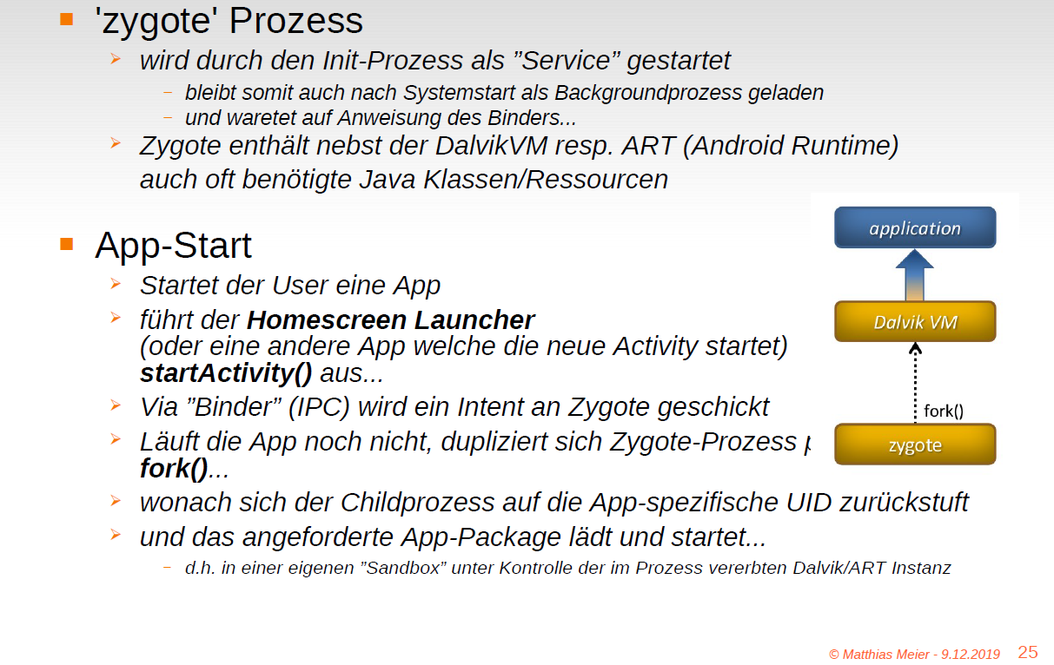

### Android Open Source Project (AOSP)

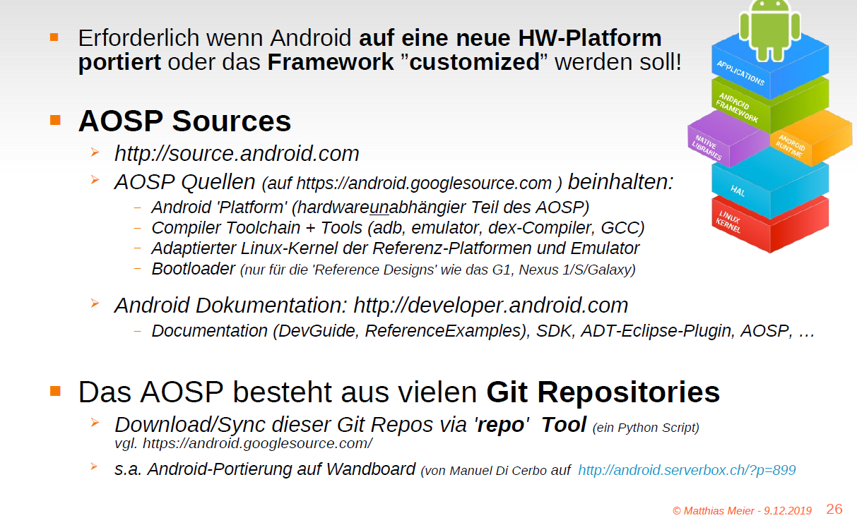

### Android Things

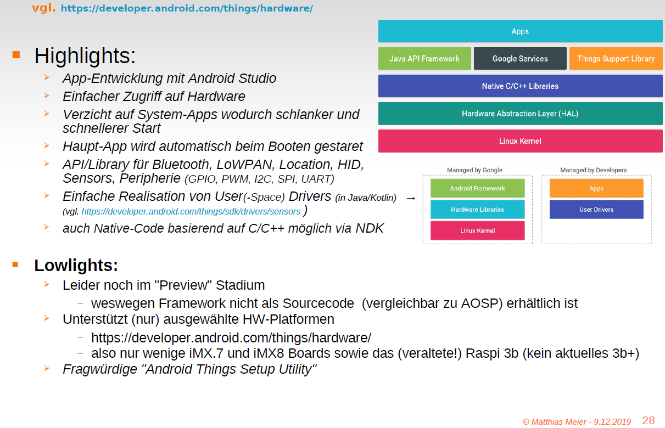

### Android Building Blocks

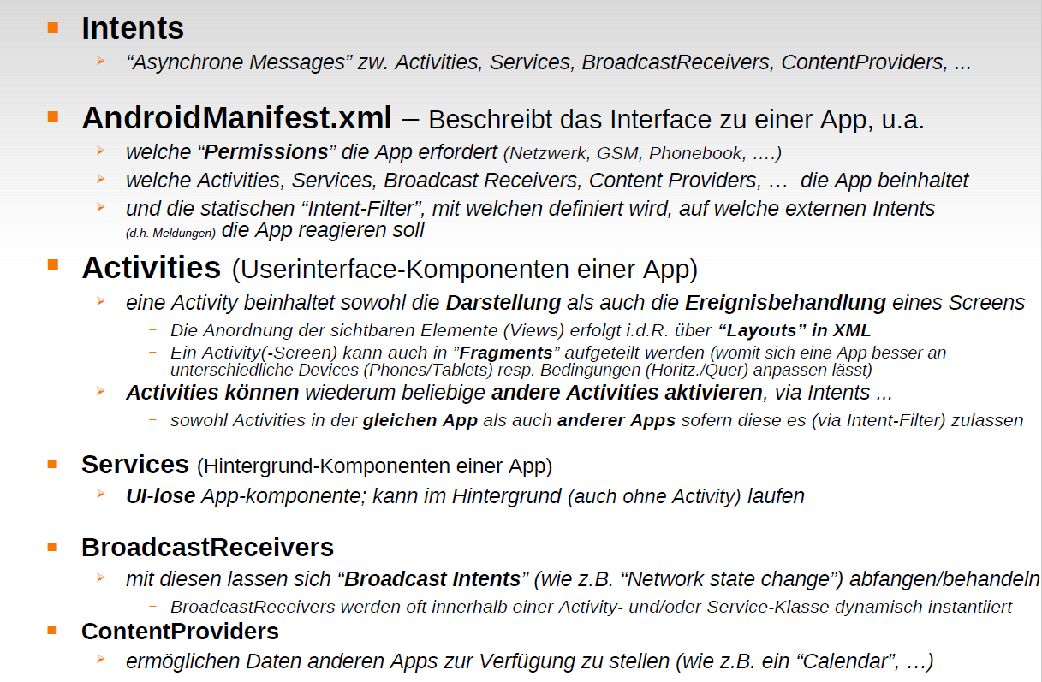

### Beispiel: AndroidManifest.xml (applikationsspezifisch!)

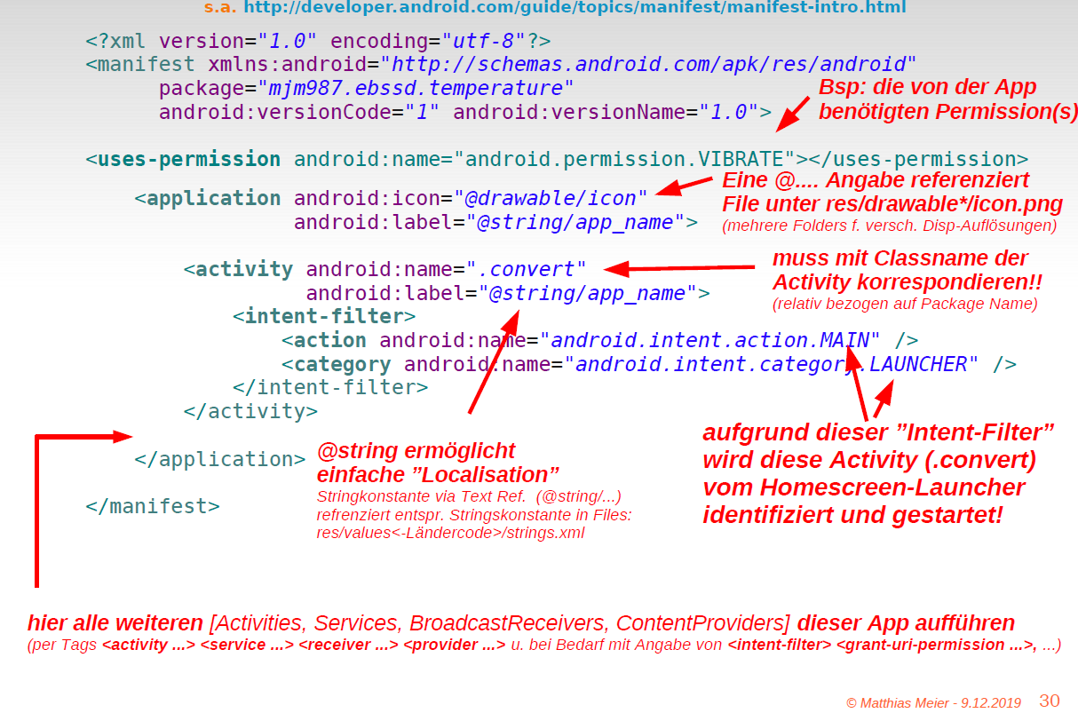

### Activity Lifecycle

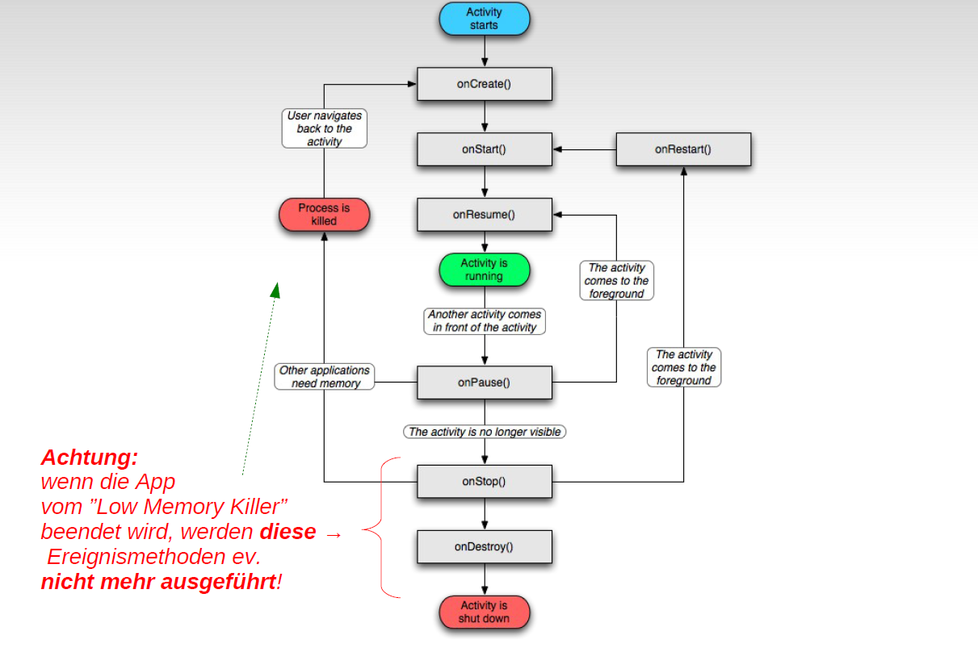

### Activitiy Lebenszyklus

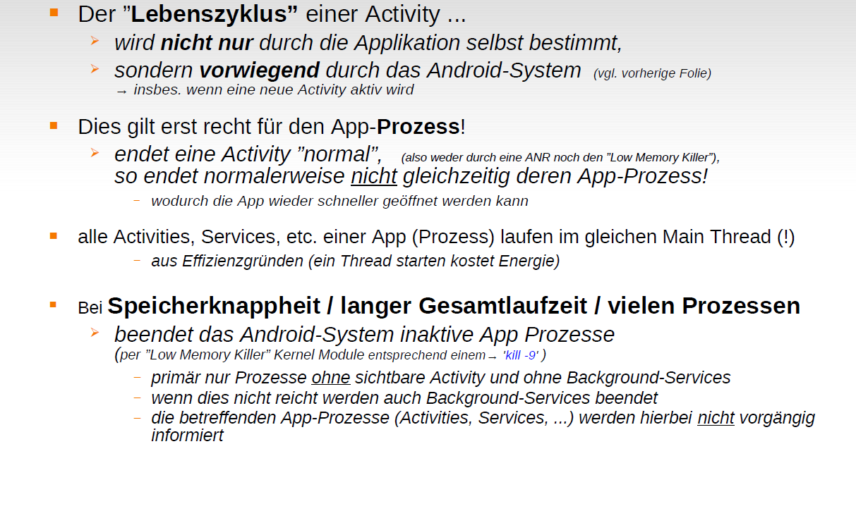

### Activity Lifecycle Probleme und Application Not Responding (ANR)

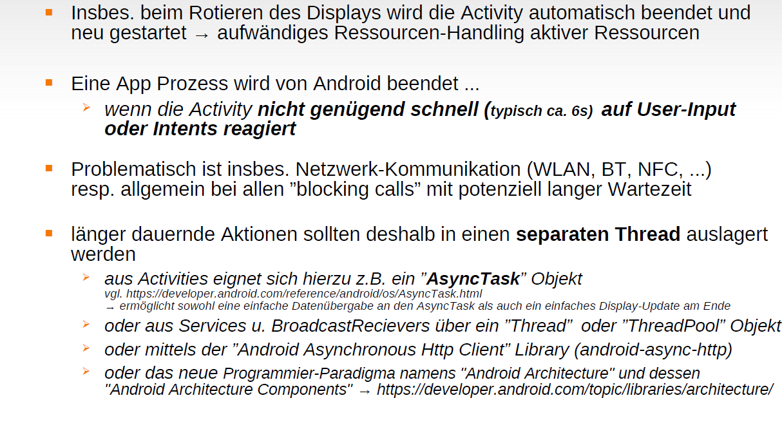

### onPause() vs. onStop()

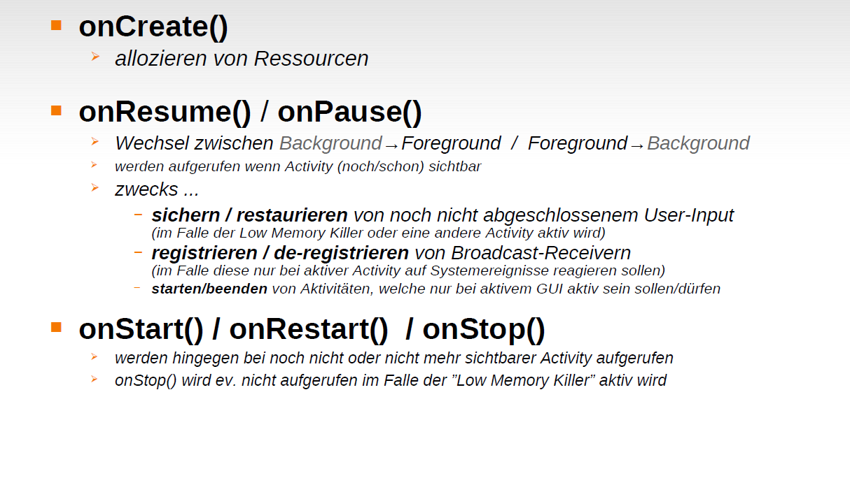

### Service

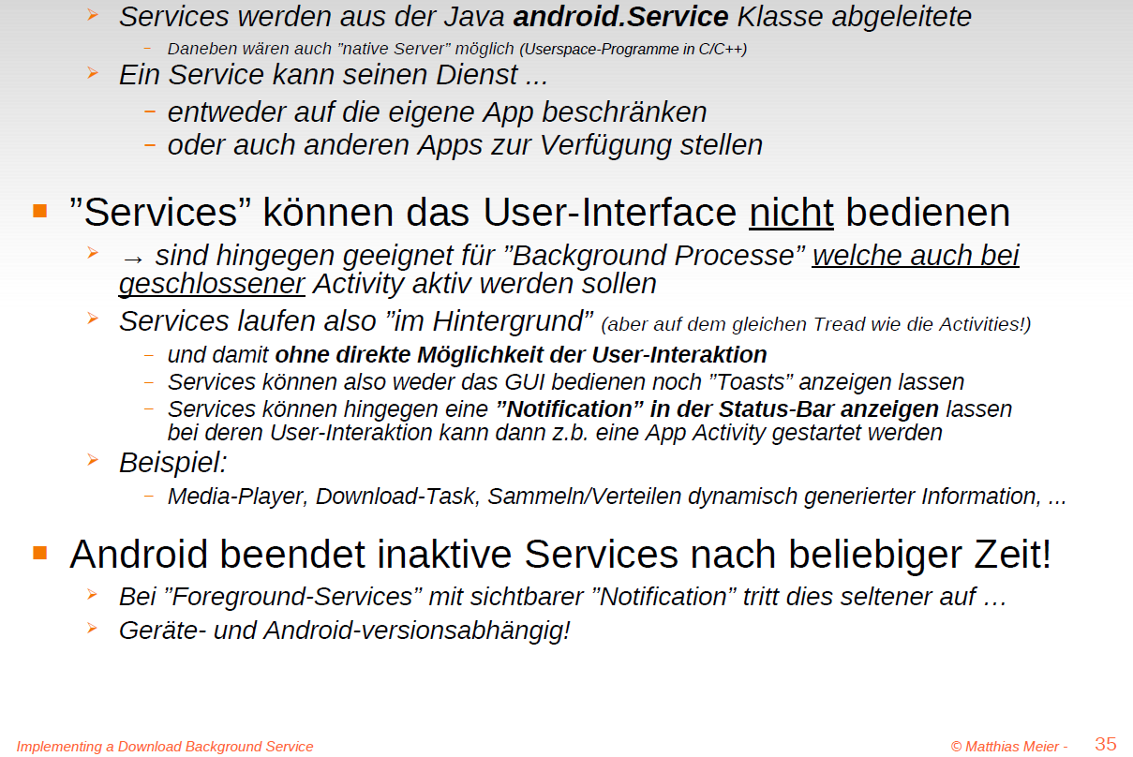

### Beispiel: Zusammenspiel zwischen mehreren Activities und einem eigenen ”Network Service”

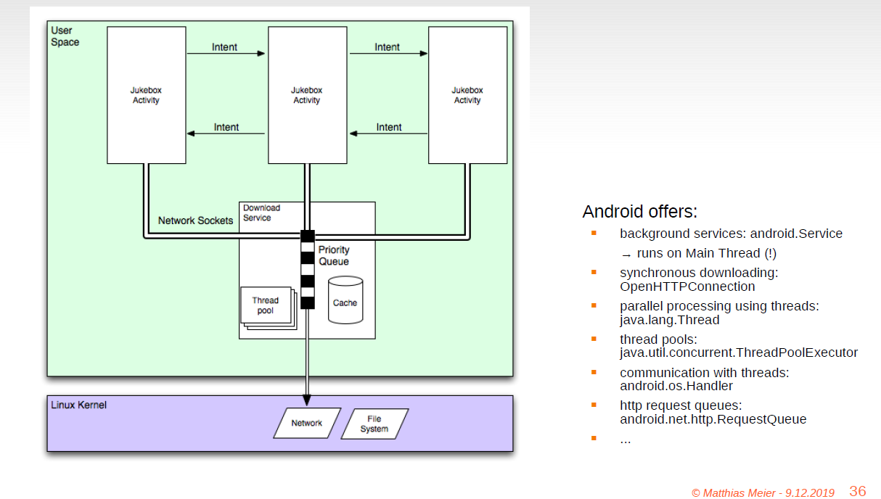

### Broadcast Receiver und Content Provider

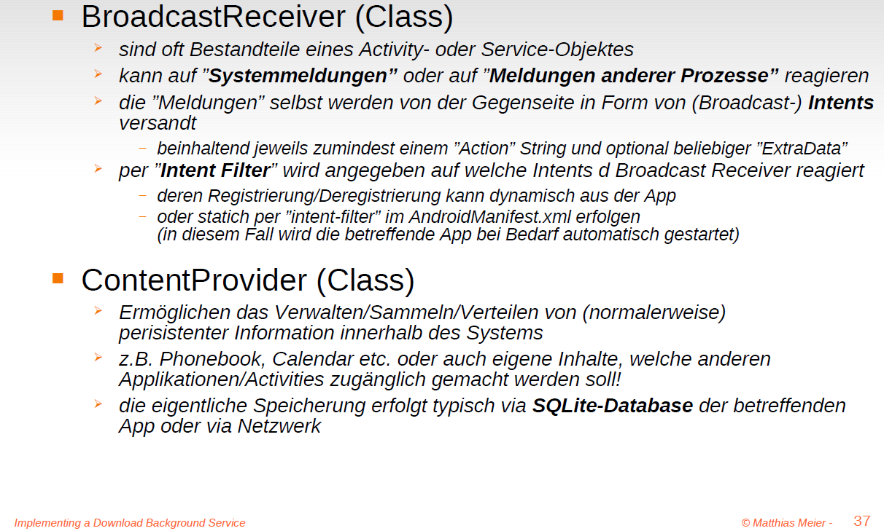

### Java Native Interface (JNI)

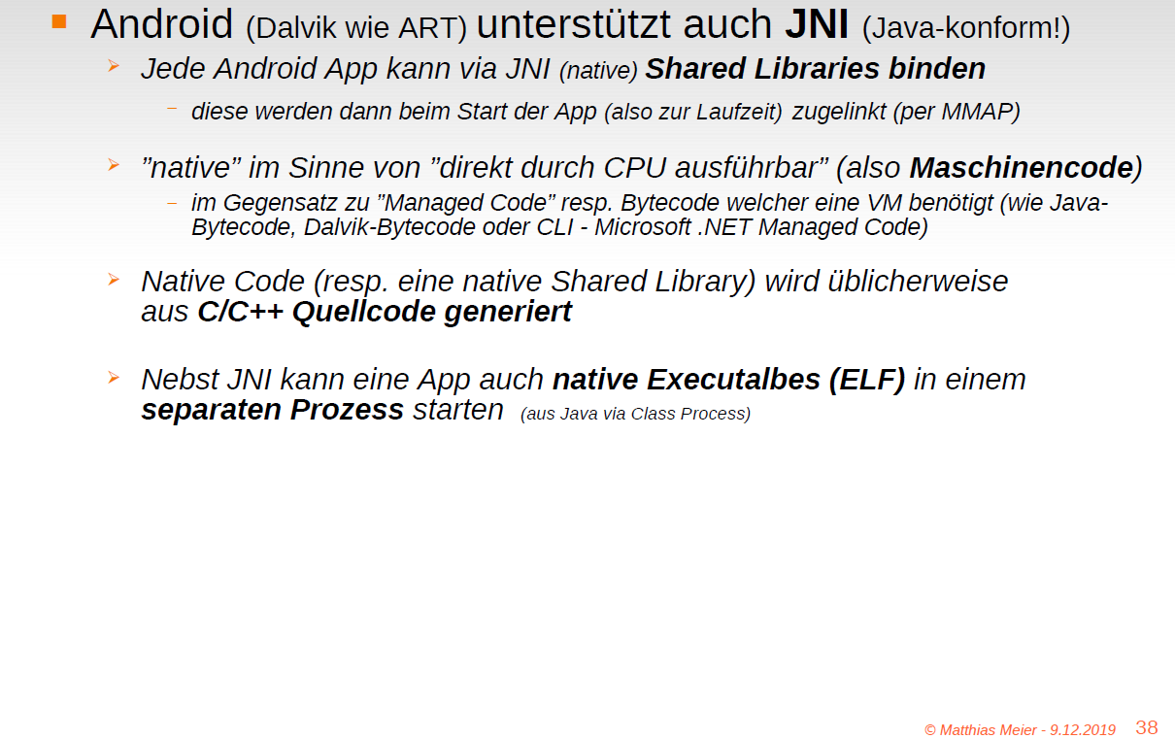

### JNI

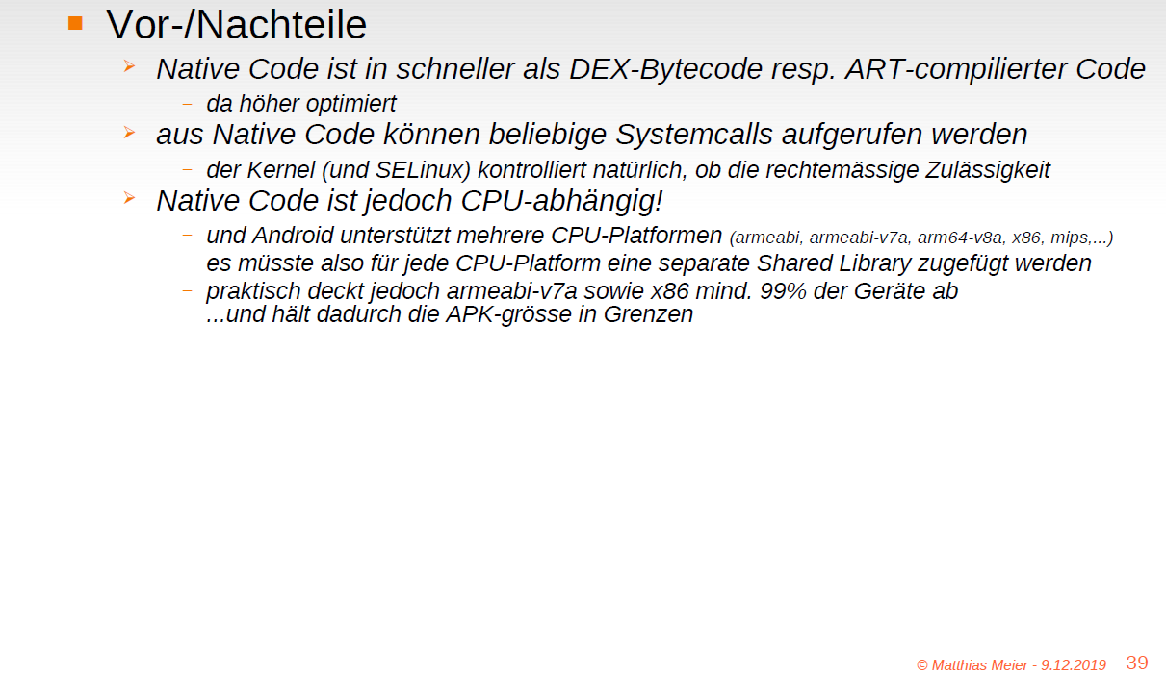

### NDK - Android Native Development Kit

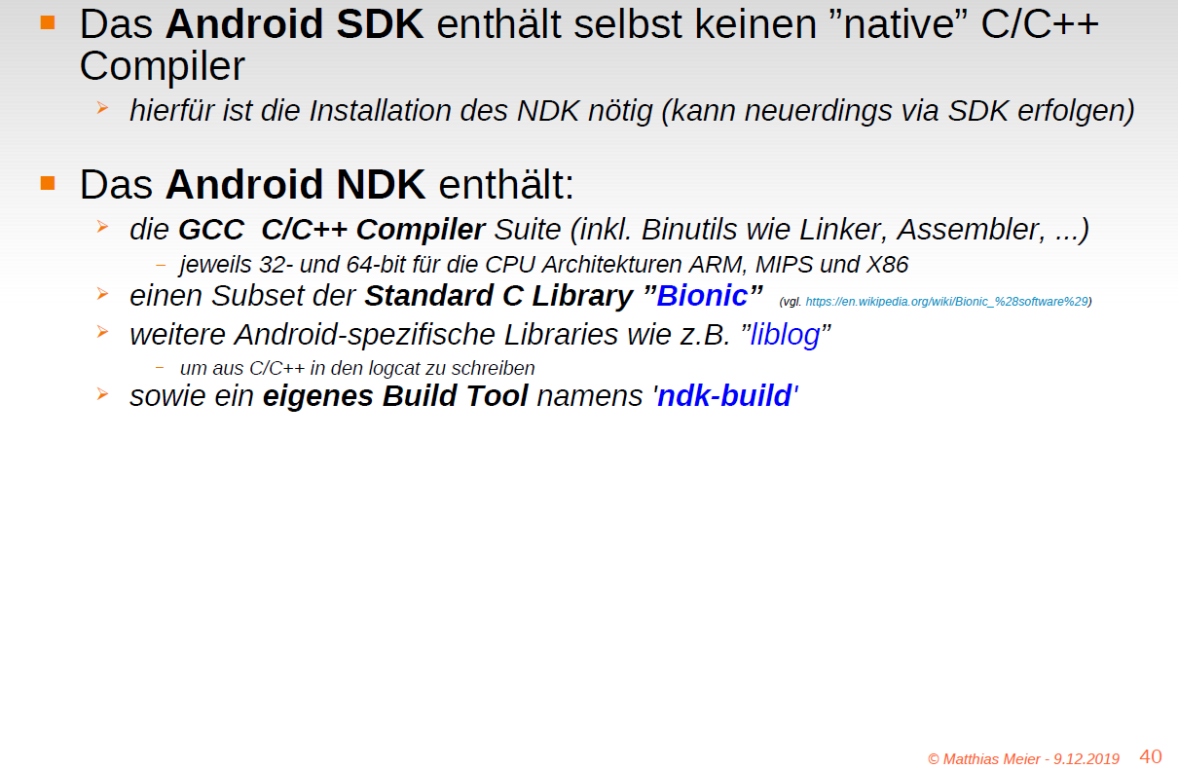

### NDK Build Process

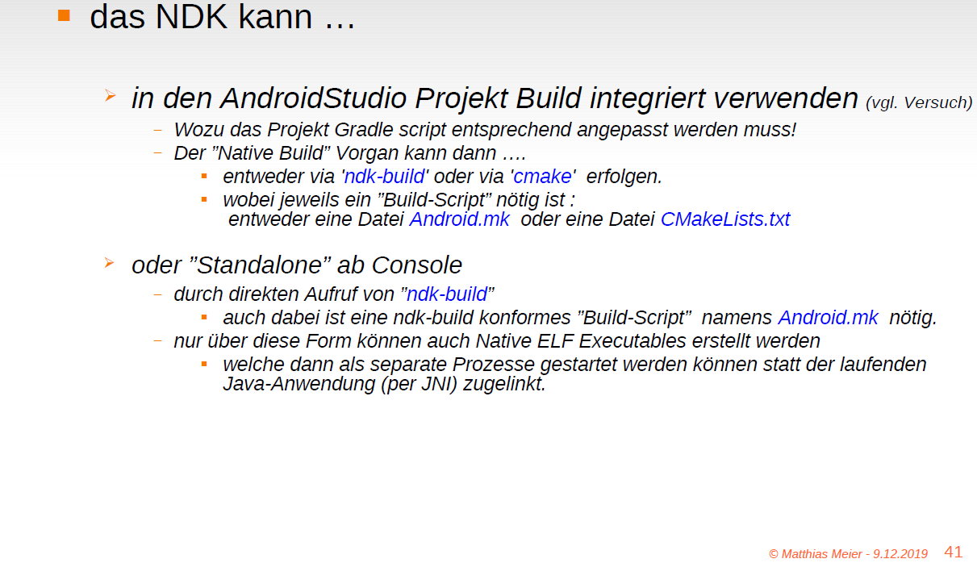

### Beispiel einer komplexeren App (VPN Client "VpnCilla")

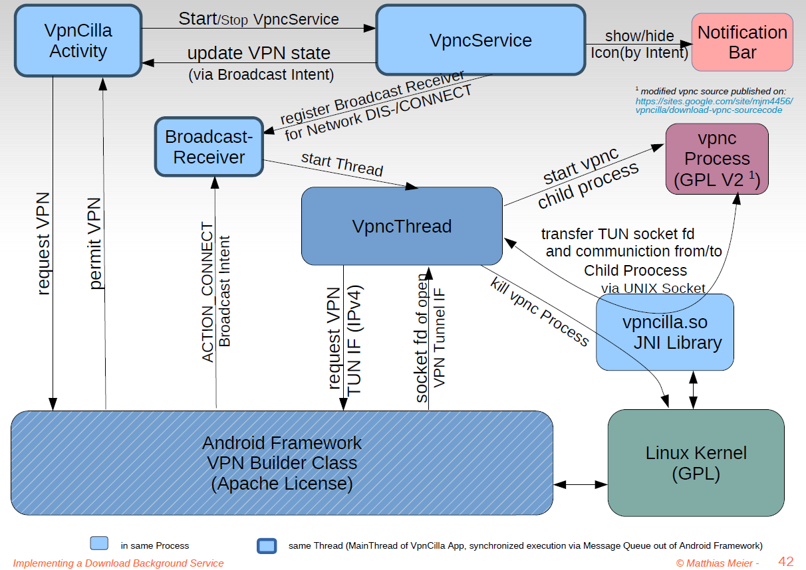

# Woche 15

In Woche 15 fand kein Unterricht statt.

# Woche 16

In Woche 16 fand die letzte Multiple Choice Prüfung und die Prüfungsbesprechung statt.